ИНФОРМАЦИОННЫЙ
БЮЛЛЕТЕНЬ

ВЕСТНИК КРАСНОГОРСКОГО МУНИЦИПАЛЬНОГО РАЙОНА БРЯНСКОЙ ОБЛАСТИ

6 (16) / 2022г.
6 июня 2022 года
бесплатно

КРАСНАЯ ГОРА

2022

« Правовые акты»

РОССИЙСКАЯ ФЕДЕРАЦИЯ

БРЯНСКАЯ ОБЛАСТЬ

КРАСНОГОРСКИЙ РАЙОННЫЙ СОВЕТ НАРОДНЫХ ДЕПУТАТОВ

РЕШЕНИЕ

от 19.05.2022 года № 6-224

пгт.Красная Гора

Об утверждении отчета об исполнении
бюджета Красногорского муниципального
района Брянской области за 2021 год

В соответствии со статьей 264.6 Бюджетного кодекса Российской Федерации Красногорский районный Совет народных депутатов
РЕШИЛ:

- Утвердить отчет об исполнении бюджета Красногорского муниципального района Брянской области за 2021 год по доходам в сумме 306 125 749,90 рублей, по расходам в сумме 297 872 325,54 рублей, с превышением доходов над расходами (профицит бюджета) в сумме 8 253 424,36 рублей и со следующими показателями:
- доходов бюджета Красногорского муниципального района Брянской области за 2021 год по кодам классификации доходов бюджетов согласно приложению 1 к настоящему решению;
- расходов бюджета Красногорского муниципального района Брянской области за 2021 год по ведомственной структуре расходов бюджета согласно приложению 2 к настоящему решению;
- расходов бюджета Красногорского муниципального района Брянской области за 2021 год по разделам и подразделам классификации расходов бюджетов согласно приложению 3 к настоящему решению;
- источников внутреннего финансирования дефицита бюджета Красногорского муниципального района Брянской области за 2021 год по кодам классификации источников финансирования дефицита согласно приложению 4 к настоящему решению.
- Настоящее решение подлежит опубликованию.

Глава района С.И.Степаниденко

 |  |  | Приложение 1
 |  |  | к решению районного Совета народных депутатов
 |  |  | " Об утверждении отчета об исполнении бюджета Красногорского муниципального района Брянской области за 2021 год"
Доходы бюджета Красногорского муниципального района Брянской области по кодам классификации доходов за 2021 год
 |  |  |  | (рублей)
КБК |  | Наименование доходов |  | Кассовое исполнение за 2021 год
1 |  | 2 |  | 3
000 1 00 00000 00 0000 000 |  | НАЛОГОВЫЕ И НЕНАЛОГОВЫЕ ДОХОДЫ |  | 64 321 993,56
182 1 01 00000 00 0000 000 |  | НАЛОГИ НА ПРИБЫЛЬ, ДОХОДЫ |  | 35 046 740,97
182 1 01 02000 01 0000 110 |  | Налог на доходы физических лиц |  | 35 046 740,97
182 1 01 02010 01 0000 110 |  | Налог на доходы физических лиц с доходов, источником которых является налоговый агент, за исключением доходов, в отношении которых исчисление и уплата налога осуществляются в соответствии со статьями 227, 227.1 и 228 Налогового кодекса Российской Федерации |  | 33 876 064,03
182 1 01 02020 01 0000 110 |  | Налог на доходы физических лиц с доходов, полученных от осуществления деятельности физическими лицами, зарегистрированными в качестве индивидуальных предпринимателей, нотариусов, занимающихся частной практикой, адвокатов, учредивших адвокатские кабинеты и других лиц, занимающихся частной практикой в соответствии со статьей 227 Налогового кодекса Российской Федерации |  | 297 782,10
182 1 01 02030 01 0000 110 |  | Налог на доходы физических лиц с доходов, полученных физическими лицами в соответствии со статьей 228 Налогового Кодекса Российской Федерации |  | 864 176,39
182 1 01 02040 01 0000 110 |  | Налог на доходы физических лиц в виде фиксированных авансовых платежей с доходов, полученных физическими лицами, являющимися иностранными гражданами, осуществляющими трудовую деятельность по найму у физических лиц на основании патента в соответствии со статьей 227.1 Налогового кодекса Российской Федерации |  | 8 718,45
100 1 03 00000 00 0000 000 |  | НАЛОГИ НА ТОВАРЫ (РАБОТЫ, УСЛУГИ), РЕАЛИЗУЕМЫЕ НА ТЕРРИТОРИИ РОССИЙСКОЙ ФЕДЕРАЦИИ |  | 7 353 125,77
100 1 03 02000 01 0000 110 |  | Акцизы по подакцизным товарам (продукции), производимым на территории Российской Федерации |  | 7 353 125,77
100 1 03 02230 01 0000 110 |  | Доходы от уплаты акцизов на дизельное топливо, подлежащие распределению между бюджетами субъектов Российской Федерации и местными бюджетами с учетом установленных дифференцированных нормативов отчислений в местные бюджеты |  | 3 394 641,00
100 1 03 02231 01 0000 110 |  | Доходы от уплаты акцизов на дизельное топливо, подлежащие распределению между бюджетами субъектов Российской Федерации и местными бюджетами с учетом установленных дифференцированных нормативов отчислений в местные бюджеты (по нормативам, установленным Федеральным законом о федеральном бюджете в целях формирования дорожных фондов субъектов Российской Федерации) |  | 3 394 641,00
100 1 03 02240 01 0000 110 |  | Доходы от уплаты акцизов на моторные масла для дизельных и (или) карбюраторных (инжекторных) двигателей, подлежащие распределению между бюджетами субъектов Российской Федерации и местными бюджетами с учетом установленных дифференцированных нормативов отчислений в местные бюджеты |  | 23 873,60
100 1 03 02241 01 0000 110 |  | Доходы от уплаты акцизов на моторные масла для дизельных и (или) карбюраторных (инжекторных) двигателей, подлежащие распределению между бюджетами субъектов Российской Федерации и местными бюджетами с учетом установленных дифференцированных нормативов отчислений в местные бюджеты (по нормативам, установленным Федеральным законом о федеральном бюджете в целях формирования дорожных фондов субъектов Российской Федерации) |  | 23 873,60
100 1 03 02250 01 0000 110 |  | Доходы от уплаты акцизов на автомобильный бензин, подлежащие распределению между бюджетами субъектов Российской Федерации и местными бюджетами с учетом установленных дифференцированных нормативов отчислений в местные бюджеты |  | 4 513 484,61
100 1 03 02251 01 0000 110 |  | Доходы от уплаты акцизов на автомобильный бензин, подлежащие распределению между бюджетами субъектов Российской Федерации и местными бюджетами с учетом установленных дифференцированных нормативов отчислений в местные бюджеты (по нормативам, установленным Федеральным законом о федеральном бюджете в целях формирования дорожных фондов субъектов Российской Федерации) |  | 4 513 484,61
100 1 03 02260 01 0000 110 |  | Доходы от уплаты акцизов на прямогонный бензин, подлежащие распределению между бюджетами субъектов Российской Федерации и местными бюджетами с учетом установленных дифференцированных нормативов отчислений в местные бюджеты |  | -578 873,44
100 1 03 02261 01 0000 110 |  | Доходы от уплаты акцизов на прямогонный бензин, подлежащие распределению между бюджетами субъектов Российской Федерации и местными бюджетами с учетом установленных дифференцированных нормативов отчислений в местные бюджеты (по нормативам, установленным Федеральным законом о федеральном бюджете в целях формирования дорожных фондов субъектов Российской Федерации) |  | -578 873,44
182 1 05 00000 00 0000 000 |  | НАЛОГИ НА СОВОКУПНЫЙ ДОХОД |  | 2 927 130,44
182 1 05 02000 02 0000 110 |  | Единый налог на вмененный доход для отдельных видов деятельности |  | 693 362,56
182 1 05 02010 02 0000 110 |  | Единый налог на вмененный доход для отдельных видов деятельности |  | 693 363,97
182 1 05 02020 02 0000 110 |  | Единый налог на вмененный доход для отдельных видов деятельности (за налоговые периоды, истекшие до 1 января 2011 года) |  | -1,41
182 1 05 03000 01 0000 110 |  | Единый сельскохозяйственный налог |  | 1 032 268,21
182 1 05 03010 01 0000 110 |  | Единый сельскохозяйственный налог |  | 1 032 268,21
182 1 05 04000 02 0000 110 |  | Налог, взимаемый в связи с применением патентной системы налогообложения |  | 1 201 499,67
182 1 05 04020 02 0000 110 |  | Налог, взимаемый в связи с применением патентной системы налогообложения, зачисляемый в бюджеты муниципальных районов |  | 1 201 499,67
182 1 08 00000 00 0000 000 |  | ГОСУДАРСТВЕННАЯ ПОШЛИНА |  | 622 253,28
182 1 08 03000 01 0000 110 |  | Государственная пошлина по делам, рассматриваемым в судах общей юрисдикции, мировыми судьями |  | 622 253,28
182 1 08 03010 01 0000 110 |  | Государственная пошлина по делам, рассматриваемым в судах общей юрисдикции, мировыми судьями (за исключением Верховного Суда Российской Федерации) |  | 622 253,28
037 1 11 00000 00 0000 000 |  | ДОХОДЫ ОТ ИСПОЛЬЗОВАНИЯ ИМУЩЕСТВА, НАХОДЯЩЕГОСЯ В ГОСУДАРСТВЕННОЙ И МУНИЦИПАЛЬНОЙ СОБСТВЕННОСТИ |  | 565 715,98
037 1 11 05000 00 0000 120 |  | Доходы, получаемые в виде арендной либо иной платы за передачу в возмездное пользование государственного и муниципального имущества (за исключением имущества бюджетных и автономных учреждений, а также имущества государственных и муниципальных унитарных предприятий в том числе казенных) |  | 565 715,98
037 1 11 05010 00 0000 120 |  | Доходы, получаемые в виде арендной платы за земельные участки, государственная собственность на которые не разграничена, а также средства от продажи права на заключение договоров аренды указанных земельных участков |  | 323 501,28
037 1 11 05013 05 0000 120 |  | Доходы, получаемые в виде арендной платы за земельные участки, государственная собственность на которые не разграничена и которые расположены в границах сельских поселений и межселенных территориях муниципальных районов, а также средства от продажи права на заключение договоров аренды указанных земельных участков |  | 181 878,54
037 1 11 05013 13 0000 120 |  | Доходы, получаемые в виде арендной платы за земельные участки, государственная собственность на которые не разграничена и которые расположены в границах городских поселений, а также средства от продажи права на заключение договоров аренды указанных земельных участков |  | 141 622,74
037 1 11 05020 00 0000 120 |  | Доходы, получаемые в виде арендной платы за земли после разграничения государственной собственности на землю, а также средства от продажи права на заключение договоров аренды указанных земельных участков (за исключением земельных участков бюджетных и автономных учреждений) |  | 167 629,50
037 1 11 05025 05 0000 120 |  | Доходы, получаемые в виде арендной платы, а также средства от продажи права на заключение договоров аренды за земли, находящиеся в собственности муниципальных районов (за исключением земельных участков муниципальных бюджетных и автономных учреждений) |  | 167 629,50
037 1 11 05030 00 0000 120 |  | Доходы от сдачи в аренду имущества, находящегося в оперативном управлении органов государственной власти, органов местного самоуправления, государственных внебюджетных фондов и созданных ими учреждений (за исключением имущества бюджетных и автономных учреждений) |  | 74 585,20
037 1 11 05035 05 0000 120 |  | Доходы от сдачи в аренду имущества, находящегося в оперативном управлении органов управления муниципальных районов и созданных ими учреждений (за исключением имущества муниципальных бюджетных и автономных учреждений) |  | 74 585,20
048 1 12 00000 00 0000 000 |  | ПЛАТЕЖИ ПРИ ПОЛЬЗОВАНИИ ПРИРОДНЫМИ РЕСУРСАМИ |  | 22 122,94
048 1 12 01000 01 0000 120 |  | Плата за негативное воздействие на окружающую среду |  | 22 122,94
048 1 12 01010 01 0000 120 |  | Плата за выбросы загрязняющих веществ в атмосферный воздух стационарными объектами |  | 6 793,49
048 1 12 01040 01 0000 120 |  | Плата за размещение отходов производства и потребления |  | 15 329,45
048 1 12 01041 01 0000 120 |  | Плата за размещение отходов производства |  | 15 329,45
008 1 13 00000 00 0000 130 |  | ДОХОДЫ ОТ ОКАЗАНИЯ ПЛАТНЫХ УСЛУГ (РАБОТ) И КОМПЕНСАЦИИ ЗАТРАТ ГОСУДАРСТВА |  | 221 793,05
008 1 13 02000 00 0000 130 |  | Доходы от компенсации затрат государства |  | 221 793,05
008 1 13 02060 00 0000 130 |  | Доходы, поступающие в порядке возмещения расходов, понесенных в связи с эксплуатацией имущества |  | 209 684,30
008 1 13 02065 05 0000 130 |  | Доходы, поступающие в порядке возмещения расходов, понесенных в связи с эксплуатацией имущества муниципальных районов |  | 209 684,30
008 1 13 02990 00 0000 130 |  | Прочие доходы от компенсации затрат государства |  | 12 108,75
008 1 13 02995 05 0000 130 |  | Прочие доходы от компенсации затрат бюджетов муниципальных районов |  | 12 108,75
037 1 14 00000 00 0000 000 |  | ДОХОДЫ ОТ ПРОДАЖИ МАТЕРИАЛЬНЫХ И НЕМАТЕРИАЛЬНЫХ АКТИВОВ |  | 17 000 439,38
037 1 14 02000 00 0000 000 |  | Доходы от реализации имущества, находящегося в государственной и муниципальной собственности ( за исключением имущества бюджетных и автономных учреждений, а также имущества государственных и муниципальных унитарных предприятий, в том числе казенных) |  | 221 666,67
037 1 14 02050 05 0000 410 |  | Доходы от реализации имущества, находящегося в собственности муниципальных районов ( за исключением имущества муниципальных бюджетных и автономных учреждений, а также имущества муниципальных унитарных предприятий, в том числе казенных), в части реализации основных средств по указанному имуществу |  | 221 666,67
037 1 14 02053 05 0000 410 |  | Доходы от реализации иного имущества, находящегося в собственности муниципальных районов (за исключением имущества муниципальных бюджетных и автономных учреждений, а также имущества муниципальных унитарных предприятий, в том числе казенных), в части реализации основных средств по указанному имуществу |  | 221 666,67
037 1 14 06000 00 0000 430 |  | Доходы от продажи земельных участков, находящихся в государственной и муниципальной собственности (за исключением земельных участков бюджетных и автономных учреждений) |  | 16 778 772,71
037 1 14 06010 00 0000 430 |  | Доходы от продажи земельных участков, государственная собственность на которые не разграничена |  | 16 775 683,93
037 1 14 06013 05 0000 430 |  | Доходы от продажи земельных участков, государственная собственность на которые не разграничена и расположены в границах сельских поселений и межселенных территориях муниципальных районов |  | 16 507 863,54
037 1 14 06013 13 0000 430 |  | Доходы от продажи земельных участков, государственная собственность на которые не разграничена и расположены в границах городских поселений |  | 267 820,39
037 1 14 06020 00 0000 430 |  | Доходы от продажи земельных участков, государственная собственность на которые разграничена (за исключением земельных участков бюджетных и автономных учреждений) |  | 3 088,78
037 1 14 06025 05 0000 430 |  | Доходы от продажи земельных участков, находящихся в собственности муниципальных районов (за исключением земельных участков муниципальных бюджетных и автономных учреждений) |  | 3 088,78
000 1 16 00000 00 0000 000 |  | ШТРАФЫ, САНКЦИИ, ВОЗМЕЩЕНИЕ УЩЕРБА |  | 562 671,75
000 1 16 01000 01 0000 140 |  | Административные штрафы, установленные Кодексом Российской Федерации об административных правонарушениях |  | 512 879,95
000 1 16 01050 01 0000 140 |  | Административные штрафы, установленные Главой 5 Кодекса Российской Федерации об административных правонарушениях, за административные правонарушения, посягающие на права граждан |  | 43 193,70
830 1 16 01053 01 0000 140 |  | Административные штрафы, установленные Главой 5 Кодекса Российской Федерации об административных правонарушениях, за административные правонарушения, посягающие на права граждан, налагаемые мировыми судьями, комиссиями по делам несовершеннолетних и защите их прав |  | 40 000,00
842 1 16 01053 01 0000 140 |  | Административные штрафы, установленные Главой 5 Кодекса Российской Федерации об административных правонарушениях, за административные правонарушения, посягающие на права граждан, налагаемые мировыми судьями, комиссиями по делам несовершеннолетних и защите их прав |  | 3 193,70
000 1 16 01060 01 0000 140 |  | Административные штрафы, установленные Главой 6 Кодекса Российской Федерации об административных правонарушениях, за административные правонарушения, посягающие на здоровье, санитарно-эпидемиологическое благополучие населения и общественную нравственность |  | 24 946,53
830 1 16 01063 01 0000 140 |  | Административные штрафы, установленные Главой 6 Кодекса Российской Федерации об административных правонарушениях, за административные правонарушения, посягающие на здоровье, санитарно-эпидемиологическое благополучие населения и общественную нравственность, налагаемые мировыми судьями, комиссиями по делам несовершеннолетних и защите их прав |  | 18 024,08
842 1 16 01063 01 0000 140 |  | Административные штрафы, установленные Главой 6 Кодекса Российской Федерации об административных правонарушениях, за административные правонарушения, посягающие на здоровье, санитарно-эпидемиологическое благополучие населения и общественную нравственность, налагаемые мировыми судьями, комиссиями по делам несовершеннолетних и защите их прав |  | 6 922,45
000 1 16 01070 01 0000 140 |  | Административные штрафы, установленные Главой 7 Кодекса Российской Федерации об административных правонарушениях, за административные правонарушения в области охраны собственности |  | 28 300,00
830 1 16 01073 01 0000 140 |  | Административные штрафы, установленные Главой 7 Кодекса Российской Федерации об административных правонарушениях, за административные правонарушения в области охраны собственности, налагаемые мировыми судьями, комиссиями по делам несовершеннолетних и защите их прав |  | 28 300,00
000 1 16 01080 01 0000 140 |  | Административные штрафы, установленные Главой 8 Кодекса Российской Федерации об административных правонарушениях, за административные правонарушения в области охраны окружающей среды и природопользования |  | 12 000,00
830 1 16 01083 01 0000 140 |  | Административные штрафы, установленные Главой 8 Кодекса Российской Федерации об административных правонарушениях, за административные правонарушения в области охраны окружающей среды и природопользования, налагаемые мировыми судьями, комиссиями по делам несовершеннолетних и защите их прав |  | 12 000,00
000 1 16 01130 01 0000 140 |  | Административные штрафы, установленные Главой 13 Кодекса Российской Федерации об административных правонарушениях, за административные правонарушения в области связи и информации |  | 4 000,00
830 1 16 01133 01 0000 140 |  | Административные штрафы, установленные Главой 13 Кодекса Российской Федерации об административных правонарушениях, за административные правонарушения в области связи и информации, налагаемые мировыми судьями, комиссиями по делам несовершеннолетних и защите их прав |  | 4 000,00
000 1 16 01140 01 0000 140 |  | Административные штрафы, установленные Главой 14 Кодекса Российской Федерации об административных правонарушениях, за административные правонарушения в области предпринимательской деятельности и деятельности саморегулируемых организаций |  | 93 000,00
830 1 16 01143 01 0000 140 |  | Административные штрафы, установленные Главой 14 Кодекса Российской Федерации об административных правонарушениях, за административные правонарушения в области предпринимательской деятельности и деятельности саморегулируемых организаций, налагаемые мировыми судьями, комиссиями по делам несовершеннолетних и защите их прав |  | 93 000,00
000 1 16 01150 01 0000 140 |  | Административные штрафы, установленные Главой 15 Кодекса Российской Федерации об административных правонарушениях, за административные правонарушения в области финансов, налогов и сборов, страхования, рынка ценных бумаг |  | 1 500,00
830 1 16 01153 01 0000 140 |  | Административные штрафы, установленные Главой 15 Кодекса Российской Федерации об административных правонарушениях, за административные правонарушения в области финансов, налогов и сборов, страхования, рынка ценных бумаг (за исключением штрафов, указанных в пункте 6 статьи 46 Бюджетного кодекса Российской Федерации), налагаемые мировыми судьями, комиссиями по делам несовершеннолетних и защите их прав |  | 1 500,00
000 1 16 01170 01 0000 140 |  | Административные штрафы, установленные Главой 17 Кодекса Российской Федерации об административных правонарушениях, за административные правонарушения, посягающие на институты государственной власти |  | 20 500,00
830 1 16 01173 01 0000 140 |  | Административные штрафы, установленные Главой 17 Кодекса Российской Федерации об административных правонарушениях, за административные правонарушения, посягающие на институты государственной власти, налагаемые мировыми судьями, комиссиями по делам несовершеннолетних и защите их прав |  | 20 500,00
000 1 16 01180 01 0000 140 |  | Административные штрафы, установленные главой 18 Кодекса Российской Федерации об административных правонарушениях, за административные правонарушения в области защиты государственной границы Российской Федерации и обеспечения режима пребывания иностранных граждан или лиц без гражданства на территории Российской Федерации |  | 1 500,00
830 1 16 01183 01 0000 140 |  | Административные штрафы, установленные главой 18 Кодекса Российской Федерации об административных правонарушениях, за административные правонарушения в области защиты государственной границы Российской Федерации и обеспечения режима пребывания иностранных граждан или лиц без гражданства на территории Российской Федерации, налагаемые мировыми судьями, комиссиями по делам несовершеннолетних и защите их прав |  | 1 500,00
000 1 16 01190 01 0000 140 |  | Административные штрафы, установленные Главой 19 Кодекса Российской Федерации об административных правонарушениях, за административные правонарушения против порядка управления |  | 48 000,00
830 1 16 01193 01 0000 140 |  | Административные штрафы, установленные Главой 19 Кодекса Российской Федерации об административных правонарушениях, за административные правонарушения против порядка управления, налагаемые мировыми судьями, комиссиями по делам несовершеннолетних и защите их прав |  | 48 000,00
000 1 16 01200 01 0000 140 |  | Административные штрафы, установленные Главой 20 Кодекса Российской Федерации об административных правонарушениях, за административные правонарушения, посягающие на общественный порядок и общественную безопасность |  | 115 939,72
830 1 16 01203 01 0000 140 |  | Административные штрафы, установленные Главой 20 Кодекса Российской Федерации об административных правонарушениях, за административные правонарушения, посягающие на общественный порядок и общественную безопасность, налагаемые мировыми судьями, комиссиями по делам несовершеннолетних и защите их прав |  | 112 439,72
842 1 16 01203 01 0000 140 |  | Административные штрафы, установленные Главой 20 Кодекса Российской Федерации об административных правонарушениях, за административные правонарушения, посягающие на общественный порядок и общественную безопасность, налагаемые мировыми судьями, комиссиями по делам несовершеннолетних и защите их прав |  | 3 500,00
000 1 16 01330 00 0000 140 |  | Административные штрафы, установленные Кодексом Российской Федерации об административных правонарушениях, за административные правонарушения в области производства и оборота этилового спирта, алкогольной и спиртосодержащей продукции, а также за административные правонарушения порядка ценообразования в части регулирования цен на этиловый спирт, алкогольную и спиртосодержащую продукцию |  | 120 000,00
830 1 16 01333 01 0000 140 |  | Административные штрафы, установленные Кодексом Российской Федерации об административных правонарушениях, за административные правонарушения в области производства и оборота этилового спирта, алкогольной и спиртосодержащей продукции, а также за административные правонарушения порядка ценообразования в части регулирования цен на этиловый спирт, алкогольную и спиртосодержащую продукцию, налагаемые мировыми судьями, комиссиями по делам несовершеннолетних и защите их прав |  | 120 000,00
000 1 16 02000 02 0000 140 |  | Административные штрафы, установленные законами субъектов Российской Федерации об административных правонарушениях |  | 3 000,00
842 1 16 02010 02 0000 140 |  | Административные штрафы, установленные законами субъектов Российской Федерации об административных правонарушениях, за нарушение законов и иных нормативных правовых актов субъектов Российской Федерации |  | 3 000,00
000 1 16 07000 00 0000 140 |  | Штрафы, неустойки, пени, уплаченные в соответствии с законом или договором в случае неисполнения или ненадлежащего исполнения обязательств перед государственным (муниципальным) органом, органом управления государственным внебюджетным фондом, казенным учреждением, Центральным банком Российской Федерации, иной организацией, действующей от имени Российской Федерации |  | 19 333,20
037 1 16 07090 00 0000 140 |  | Иные штрафы, неустойки, пени, уплаченные в соответствии с законом или договором в случае неисполнения или ненадлежащего исполнения обязательств перед государственным (муниципальным) органом, казенным учреждением, Центральным банком Российской Федерации, государственной корпорацией |  | 19 333,20
037 1 16 07090 05 0000 140 |  | Иные штрафы, неустойки, пени, уплаченные в соответствии с законом или договором в случае неисполнения или ненадлежащего исполнения обязательств перед муниципальным органом, (муниципальным казенным учреждением) муниципального района |  | 19 333,20
000 1 16 10000 00 0000 140 |  | Платежи в целях возмещения причиненного ущерба (убытков) |  | 27 458,60
008 1 16 10060 00 0000 140 |  | Платежи в целях возмещения убытков, причиненных уклонением от заключения муниципального контракта |  | 24 071,32
008 116 10061 05 0000 140 |  | Платежи в целях возмещения убытков, причиненных уклонением от заключения с муниципальным органом муниципального района (муниципальным казенным учреждением) муниципального контракта, а также иные денежные средства, подлежащие зачислению в бюджет муниципального района за нарушение законодательства Российской Федерации о контрактной системе в сфере закупок товаров, работ, услуг для обеспечения государственных и муниципальных нужд (за исключением муниципального контракта, финансируемого за счет средств муниципального дорожного фонда) |  | 19 340,61
008 116 10062 05 0000 140 |  | Платежи в целях возмещения убытков, причиненных уклонением от заключения с муниципальным органом муниципального района (муниципальным казенным учреждением) муниципального контракта, финансируемого за счет средств муниципального дорожного фонда, а также иные денежные средства, подлежащие зачислению в бюджет муниципального района за нарушение законодательства Российской Федерации о контрактной системе в сфере закупок товаров, работ, услуг для обеспечения государственных и муниципальных нужд |  | 4 730,71
000 1 16 10120 00 0000 140 |  | Доходы от денежных взысканий (штрафов), поступающие в счет погашения задолженности, образовавшейся до 1 января 2020 года, подлежащие зачислению в бюджеты бюджетной системы Российской Федерации по нормативам, действовавшим в 2019 году |  | 3 387,28
000 1 16 10123 01 0000 140 |  | Доходы от денежных взысканий (штрафов), поступающие в счет погашения задолженности, образовавшейся до 1 января 2020 года, подлежащие зачислению в бюджет муниципального образования по нормативам, действовавшим в 2019 году |  | 2 678,21
008 1 16 10123 01 0000 140 |  | Доходы от денежных взысканий (штрафов), поступающие в счет погашения задолженности, образовавшейся до 1 января 2020 года, подлежащие зачислению в бюджет муниципального образования по нормативам, действовавшим в 2019 году |  | 400,00
188 1 16 10123 01 0000 140 |  | Доходы от денежных взысканий (штрафов), поступающие в счет погашения задолженности, образовавшейся до 1 января 2020 года, подлежащие зачислению в бюджет муниципального образования по нормативам, действовавшим в 2019 году |  | 2 278,21
000 1 16 10129 01 0000 140 |  | Доходы от денежных взысканий (штрафов), поступающие в счет погашения задолженности, образовавшейся до 1 января 2020 года, подлежащие зачислению в федеральный бюджет и бюджет муниципального образования по нормативам, действовавшим в 2019 году |  | 709,07
182 1 16 10129 01 0000 140 |  | Доходы от денежных взысканий (штрафов), поступающие в счет погашения задолженности, образовавшейся до 1 января 2020 года, подлежащие зачислению в федеральный бюджет и бюджет муниципального образования по нормативам, действовавшим в 2019 году |  | 709,07
000 2 00 00000 00 0000 000 |  | БЕЗВОЗМЕЗДНЫЕ ПОСТУПЛЕНИЯ |  | 241 803 756,34
000 2 02 00000 00 0000 000 |  | Безвозмездные поступления от других бюджетов бюджетной системы Российской Федерации |  | 241 803 756,34
009 2 02 10000 00 0000 150 |  | Дотации бюджетам бюджетной системы Российской Федерации |  | 64 014 523,00
009 2 02 15001 00 0000 150 |  | Дотации на выравнивание бюджетной обеспеченности |  | 43 015 000,00
009 2 02 15001 05 0000 150 |  | Дотации бюджетам муниципальных районов на выравнивание бюджетной обеспеченности |  | 43 015 000,00
009 2 02 15002 00 0000 150 |  | Дотации бюджетам на поддержку мер по обеспечению сбалансированности бюджетов |  | 19 696 493,00
009 2 02 15002 05 0000 150 |  | Дотации бюджетам муниципальных районов на поддержку мер по обеспечению сбалансированности бюджетов |  | 19 696 493,00
009 2 02 19999 00 0000 150 |  | Прочие дотации |  | 1 303 030,00
009 2 02 19999 05 0000 150 |  | Прочие дотации бюджетам муниципальных районов |  | 1 303 030,00
000 2 02 20000 00 0000 150 |  | Субсидии бюджетам бюджетной системы Российской Федерации (межбюджетные субсидии) |  | 21 576 175,21
010 2 02 25097 00 0000 150 |  | Субсидии бюджетам на создание в общеобразовательных организациях, расположенных в сельской местности, условий для занятий физической культурой и спортом |  | 2 039 217,00
010 2 02 25097 05 0000 150 |  | Субсидии бюджетам муниципальных районов на создание в общеобразовательных организациях, расположенных в сельской местности, условий для занятий физической культурой и спортом |  | 2 039 217,00
010 2 02 25304 00 0000 150 |  | Субсидии бюджетам на организацию бесплатного горячего питания обучающихся, получающих начальное общее образование в государственных и муниципальных образовательных организациях |  | 2 006 248,00
010 2 02 25304 05 0000 150 |  | Субсидии бюджетам муниципальных районов на организацию бесплатного горячего питания обучающихся, получающих начальное общее образование в государственных и муниципальных образовательных организациях |  | 2 006 248,00
008 2 02 25467 00 0000 150 |  | Субсидии бюджетам на обеспечение развития и укрепления материально-технической базы домов культуры в населенных пунктах с числом жителей до 50 тысяч человек |  | 2 500 000,00
008 2 02 25467 05 0000 150 |  | Субсидии бюджетам муниципальных районов на обеспечение развития и укрепления материально-технической базы домов культуры в населенных пунктах с числом жителей до 50 тысяч человек |  | 2 500 000,00
008 2 02 25497 00 0000 150 |  | Субсидии бюджетам на реализацию мероприятий по обеспечению жильем молодых семей |  | 414 639,00
008 2 02 25497 05 0000 150 |  | Субсидии бюджетам муниципальных районов на реализацию мероприятий по обеспечению жильем молодых семей |  | 414 639,00
008 2 02 25519 00 0000 150 |  | Субсидия бюджетам на поддержку отрасли культуры |  | 69 135,00
008 2 02 25519 05 0000 150 |  | Субсидия бюджетам муниципальных районов на поддержку отрасли культуры |  | 69 135,00
000 2 02 29999 00 0000 150 |  | Прочие субсидии |  | 14 546 936,21
000 2 02 29999 05 0000 150 |  | Прочие субсидии бюджетам муниципальных районов |  | 14 546 936,21
008 2 02 29999 05 0000 150 |  | Прочие субсидии бюджетам муниципальных районов |  | 3 226 208,65
010 2 02 29999 05 0000 150 |  | Прочие субсидии бюджетам муниципальных районов |  | 11 320 727,56
000 2 02 30000 00 0000 150 |  | Субвенции бюджетам бюджетной системы Российской Федерации |  | 140 681 554,13
000 2 02 30024 00 0000 150 |  | Субвенции местным бюджетам на выполнение передаваемых полномочий субъектов Российской Федерации |  | 138 277 084,00
000 2 02 30024 05 0000 150 |  | Субвенции бюджетам муниципальных районов на выполнение передаваемых полномочий субъектов Российской Федерации |  | 138 277 084,00
008 2 02 30024 05 0000 150 |  | Субвенции бюджетам муниципальных районов на выполнение передаваемых полномочий субъектов Российской Федерации |  | 7 621 711,00
009 2 02 30024 05 0000 150 |  | Субвенции бюджетам муниципальных районов на выполнение передаваемых полномочий субъектов Российской Федерации |  | 537 000,00
010 2 02 30024 05 0000 150 |  | Субвенции бюджетам муниципальных районов на выполнение передаваемых полномочий субъектов Российской Федерации |  | 130 118 373,00
010 2 02 30029 00 0000 150 |  | Субвенции бюджетам на компенсацию части платы, взимаемой с родителей (законных представителей) за присмотр и уход за детьми, посещающими образовательные организации, реализующие образовательные программы дошкольного образования |  | 623 625,46
010 2 02 30029 05 0000 150 |  | Субвенции бюджетам муниципальных районов на компенсацию части платы, взимаемой с родителей (законных представителей) за присмотр и уход за детьми, посещающими образовательные организации, реализующие образовательные программы дошкольного образования |  | 623 625,46
008 2 02 35082 00 0000 150 |  | Субвенции бюджетам муниципальных образований на предоставление жилых помещений детям-сиротам и детям, оставшимся без попечения родителей, лицам из их числа по договорам найма специализированных жилых помещений |  | 846 666,67
008 2 02 35082 05 0000 150 |  | Субвенции бюджетам муниципальных районов на предоставление жилых помещений детям-сиротам и детям, оставшимся без попечения родителей, лицам из их числа по договорам найма специализированных жилых помещений |  | 846 666,67
008 2 02 35118 00 0000 150 |  | Субвенции бюджетам на осуществление первичного воинского учета на территориях, где отсутствуют военные комиссариаты |  | 772 950,00
008 2 02 35118 05 0000 150 |  | Субвенции бюджетам муниципальных районов на осуществление первичного воинского учета на территориях, где отсутствуют военные комиссариаты |  | 772 950,00
008 2 02 35120 00 0000 150 |  | Субвенции бюджетам на осуществление полномочий по составлению (изменению) списков кандидатов в присяжные заседатели федеральных судов общей юрисдикции в Российской Федерации |  | 10 307,00
008 2 02 35120 05 0000 150 |  | Субвенции бюджетам муниципальных районов на осуществление полномочий по составлению (изменению) списков кандидатов в присяжные заседатели федеральных судов общей юрисдикции в Российской Федерации |  | 10 307,00
008 2 02 35469 00 0000 150 |  | Субвенции бюджетам на проведение Всероссийской переписи населения 2020 года |  | 150 921,00
008 2 02 35469 05 0000 150 |  | Субвенции бюджетам муниципальных районов на проведение Всероссийской переписи населения 2020 года |  | 150 921,00
000 2 02 40000 00 0000 150 |  | Иные межбюджетные трансферты |  | 15 531 504,00
000 2 02 40014 00 0000 150 |  | Межбюджетные трансферты, передаваемые бюджетам муниципальных образований на осуществление части полномочий по решению вопросов местного значения в соответствии с заключенными соглашениями |  | 6 755 681,00
000 2 02 40014 05 0000 150 |  | Межбюджетные трансферты, передаваемые бюджетам муниципальных районов из бюджетов поселений на осуществление части полномочий по решению вопросов местного значения в соответствии с заключенными соглашениями |  | 6 755 681,00
008 2 02 40014 05 0000 150 |  | Межбюджетные трансферты, передаваемые бюджетам муниципальных районов из бюджетов поселений на осуществление части полномочий по решению вопросов местного значения в соответствии с заключенными соглашениями |  | 4 457 030,00
036 2 02 40014 05 0000 150 |  | Межбюджетные трансферты, передаваемые бюджетам муниципальных районов из бюджетов поселений на осуществление части полномочий по решению вопросов местного значения в соответствии с заключенными соглашениями |  | 143 000,00
037 2 02 40014 05 0000 150 |  | Межбюджетные трансферты, передаваемые бюджетам муниципальных районов из бюджетов поселений на осуществление части полномочий по решению вопросов местного значения в соответствии с заключенными соглашениями |  | 2 155 651,00
010 2 02 45303 00 0000 150 |  | Межбюджетные трансферты бюджетам на ежемесячное денежное вознаграждение за классное руководство педагогическим работникам государственных и муниципальных общеобразовательных организаций |  | 8 131 416,00
010 2 02 45303 05 0000 150 |  | Межбюджетные трансферты бюджетам муниципальных районов на ежемесячное денежное вознаграждение за классное руководство педагогическим работникам государственных и муниципальных общеобразовательных организаций |  | 8 131 416,00
000 2 02 49999 00 0000 150 |  | Прочие межбюджетные трансферты, передаваемые бюджетам |  | 644 407,00
000 2 02 49999 05 0000 150 |  | Прочие межбюджетные трансферты, передаваемые бюджетам |  | 644 407,00
009 2 02 49999 05 0000 150 |  | Прочие межбюджетные трансферты, передаваемые бюджетам муниципальных районов |  | 644 407,00
 |  | ИТОГО |  | 306 125 749,90

 |  | Приложение 2
 |  | к решению районного Совета народных депутатов "Об утверждении отчета об исполнении бюджета Красногорского муниципального района Брянской области за 2021 год"
Расходы бюджета Красногорского муниципального района Брянской области за 2021 год по ведомственной структуре расходов бюджета
 |  |  |  |  |  | (в рублях)
Наименование | ГРБС |  | Рз, Пр | ЦСР | ВР | Кассовое исполнение
Администрация Красногорского района Брянской области | 008 |  | 0000 | 0000000000 | 000 | 74 151 111,47
ОБЩЕГОСУДАРСТВЕННЫЕ ВОПРОСЫ | 008 |  | 0100 | 0000000000 | 000 | 22 500 610,61
Функционирование Правительства Российской Федерации, высших исполнительных органов государственной власти субъектов Российской Федерации, местных администраций | 008 |  | 0104 | 0000000000 | 000 | 17 629 817,45
Обеспечение деятельности главы местной администрации (исполнительно-распорядительного органа муниципального образования) | 008 |  | 0104 | 0811180020 | 000 | 1 461 262,09
Расходы на выплаты персоналу в целях обеспечения выполнения функций государственными (муниципальными) органами, казенными учреждениями, органами управления государственными внебюджетными фондами | 008 |  | 0104 | 0811180020 | 100 | 1 461 262,09
Расходы на выплаты персоналу государственных (муниципальных) органов | 008 |  | 0104 | 0811180020 | 120 | 1 461 262,09
Руководство и управление в сфере установленных функций органов местного самоуправления | 008 |  | 0104 | 0811180040 | 000 | 15 785 752,71
Расходы на выплаты персоналу в целях обеспечения выполнения функций государственными (муниципальными) органами, казенными учреждениями, органами управления государственными внебюджетными фондами | 008 |  | 0104 | 0811180040 | 100 | 10 956 921,82
Расходы на выплаты персоналу государственных (муниципальных) органов | 008 |  | 0104 | 0811180040 | 120 | 10 956 921,82
Закупка товаров, работ и услуг для обеспечения государственных (муниципальных) нужд | 008 |  | 0104 | 0811180040 | 200 | 4 482 093,32
Иные закупки товаров, работ и услуг для обеспечения государственных (муниципальных) нужд | 008 |  | 0104 | 0811180040 | 240 | 4 482 093,32
Иные бюджетные ассигнования | 008 |  | 0104 | 0811180040 | 800 | 346 737,57
Уплата налогов, сборов и иных платежей | 008 |  | 0104 | 0811180040 | 850 | 346 737,57
Опубликование нормативных правовых актов муниципальных образований и иной официальной информации | 008 |  | 0104 | 0811180100 | 000 | 30 000,00
Закупка товаров, работ и услуг для обеспечения государственных (муниципальных) нужд | 008 |  | 0104 | 0811180100 | 200 | 30 000,00
Иные закупки товаров, работ и услуг для обеспечения государственных (муниципальных) нужд | 008 |  | 0104 | 0811180100 | 240 | 30 000,00
Мероприятия (включая стимулирующие (поощрительные) выплаты), источником финансового обеспечения которых являются межбюджетные трансферты стимулирующего (поощрительного) характера из областного бюджета | 008 |  | 0104 | 0811183420 | 000 | 50 000,00
Закупка товаров, работ и услуг для обеспечения государственных (муниципальных) нужд | 008 |  | 0104 | 0811183420 | 200 | 50 000,00
Иные закупки товаров, работ и услуг для обеспечения государственных (муниципальных) нужд | 008 |  | 0104 | 0811183420 | 240 | 50 000,00
Достижение показателей деятельности органов исполнительной власти субъектов Российской Федерации | 008 |  | 0104 | 7000055490 | 000 | 302 802,65
Расходы на выплаты персоналу в целях обеспечения выполнения функций государственными (муниципальными) органами, казенными учреждениями, органами управления государственными внебюджетными фондами | 008 |  | 0104 | 7000055490 | 100 | 302 802,65
Расходы на выплаты персоналу государственных (муниципальных) органов | 008 |  | 0104 | 7000055490 | 120 | 302 802,65
Судебная система | 008 |  | 0105 | 0000000000 | 000 | 10 307,00
Осуществление полномочий по составлению (изменению) списков кандидатов в присяжные заседатели федеральных судов общей юрисдикции в Российской Федерации | 008 |  | 0105 | 0811251200 | 000 | 10 307,00
Закупка товаров, работ и услуг для обеспечения государственных (муниципальных) нужд | 008 |  | 0105 | 0811251200 | 200 | 10 307,00
Иные закупки товаров, работ и услуг для обеспечения государственных (муниципальных) нужд | 008 |  | 0105 | 0811251200 | 240 | 10 307,00
Другие общегосударственные вопросы | 008 |  | 0113 | 0000000000 | 000 | 4 860 486,16
Многофункциональные центры предоставления государственных и муниципальных услуг | 008 |  | 0113 | 0811180710 | 000 | 2 588 683,83
Предоставление субсидий бюджетным, автономным учреждениям и иным некоммерческим организациям | 008 |  | 0113 | 0811180710 | 600 | 2 588 683,83
Субсидии бюджетным учреждениям | 008 |  | 0113 | 0811180710 | 610 | 2 588 683,83
Членские взносы некоммерческим организациям | 008 |  | 0113 | 0811181410 | 000 | 65 000,00
Иные бюджетные ассигнования | 008 |  | 0113 | 0811181410 | 800 | 65 000,00
Уплата налогов, сборов и иных платежей | 008 |  | 0113 | 0811181410 | 850 | 65 000,00
Исполнение исковых требований на основании вступивших в законную силу судебных актов | 008 |  | 0113 | 0811183270 | 000 | 50 000,00
Иные бюджетные ассигнования | 008 |  | 0113 | 0811183270 | 800 | 50 000,00
Уплата налогов, сборов и иных платежей | 008 |  | 0113 | 0811183270 | 850 | 50 000,00
Профилактика безнадзорности и правонарушений несовершеннолетних, организация деятельности административных комиссий и определение перечня должностных лиц органов местного самоуправления, уполномоченных составлять протоколы об административных нарушениях | 008 |  | 0113 | 0811212020 | 000 | 478 368,00
Расходы на выплаты персоналу в целях обеспечения выполнения функций государственными (муниципальными) органами, казенными учреждениями, органами управления государственными внебюджетными фондами | 008 |  | 0113 | 0811212020 | 100 | 302 732,99
Расходы на выплаты персоналу государственных (муниципальных) органов | 008 |  | 0113 | 0811212020 | 120 | 302 732,99
Закупка товаров, работ и услуг для обеспечения государственных (муниципальных) нужд | 008 |  | 0113 | 0811212020 | 200 | 175 435,01
Иные закупки товаров, работ и услуг для обеспечения государственных (муниципальных) нужд | 008 |  | 0113 | 0811212020 | 240 | 175 435,01
Межбюджетные трансферты | 008 |  | 0113 | 0811212020 | 500 | 200,00
Субвенции | 008 |  | 0113 | 0811212020 | 530 | 200,00
Проведение Всероссийской переписи населения 2020 года | 008 |  | 0113 | 0811254690 | 000 | 150 921,00
Закупка товаров, работ и услуг для обеспечения государственных (муниципальных) нужд | 008 |  | 0113 | 0811254690 | 200 | 150 921,00
Иные закупки товаров, работ и услуг для обеспечения государственных (муниципальных) нужд | 008 |  | 0113 | 0811254690 | 240 | 150 921,00
Повышение энергетической эффективности и обеспечения энергосбережения | 008 |  | 0113 | 0812583260 | 000 | 1 527 513,33
Закупка товаров, работ и услуг для обеспечения государственных (муниципальных) нужд | 008 |  | 0113 | 0812583260 | 200 | 1 527 513,33
Иные закупки товаров, работ и услуг для обеспечения государственных (муниципальных) нужд | 008 |  | 0113 | 0812583260 | 240 | 1 527 513,33
НАЦИОНАЛЬНАЯ ОБОРОНА | 008 |  | 0200 | 0000000000 | 000 | 1 000 290,00
Мобилизационная и вневойсковая подготовка | 008 |  | 0203 | 0000000000 | 000 | 1 000 290,00
Осуществление первичного воинского учета на территориях, где отсутствуют военные комиссариаты | 008 |  | 0203 | 0811251180 | 000 | 1 000 290,00
Расходы на выплаты персоналу в целях обеспечения выполнения функций государственными (муниципальными) органами, казенными учреждениями, органами управления государственными внебюджетными фондами | 008 |  | 0203 | 0811251180 | 100 | 222 897,50
Расходы на выплаты персоналу государственных (муниципальных) органов | 008 |  | 0203 | 0811251180 | 120 | 222 897,50
Закупка товаров, работ и услуг для обеспечения государственных (муниципальных) нужд | 008 |  | 0203 | 0811251180 | 200 | 4 442,50
Иные закупки товаров, работ и услуг для обеспечения государственных (муниципальных) нужд | 008 |  | 0203 | 0811251180 | 240 | 4 442,50
Межбюджетные трансферты | 008 |  | 0203 | 0811251180 | 500 | 772 950,00
Субвенции | 008 |  | 0203 | 0811251180 | 530 | 772 950,00
НАЦИОНАЛЬНАЯ БЕЗОПАСНОСТЬ И ПРАВООХРАНИТЕЛЬНАЯ ДЕЯТЕЛЬНОСТЬ | 008 |  | 0300 | 0000000000 | 000 | 3 265 276,31
Защита населения и территории от чрезвычайных ситуаций природного и техногенного характера, пожарная безопасность | 008 |  | 0310 | 0000000000 | 000 | 3 265 276,31
Единые дежурно-диспетчерские службы | 008 |  | 0310 | 0811480700 | 000 | 3 106 655,43
Расходы на выплаты персоналу в целях обеспечения выполнения функций государственными (муниципальными) органами, казенными учреждениями, органами управления государственными внебюджетными фондами | 008 |  | 0310 | 0811480700 | 100 | 2 126 075,67
Расходы на выплаты персоналу казенных учреждений | 008 |  | 0310 | 0811480700 | 110 | 2 126 075,67
Закупка товаров, работ и услуг для обеспечения государственных (муниципальных) нужд | 008 |  | 0310 | 0811480700 | 200 | 980 579,76
Иные закупки товаров, работ и услуг для обеспечения государственных (муниципальных) нужд | 008 |  | 0310 | 0811480700 | 240 | 980 579,76
Оповещение населения об опасностях, возникших при ведении военных действий и возникновении чрезвычайных ситуаций | 008 |  | 0310 | 0811481200 | 000 | 117 220,32
Закупка товаров, работ и услуг для обеспечения государственных (муниципальных) нужд | 008 |  | 0310 | 0811481200 | 200 | 117 220,32
Иные закупки товаров, работ и услуг для обеспечения государственных (муниципальных) нужд | 008 |  | 0310 | 0811481200 | 240 | 117 220,32
Мероприятия (включая стимулирующие (поощрительные) выплаты), источником финансового обеспечения которых являются межбюджетные трансферты стимулирующего (поощрительного) характера из областного бюджета | 008 |  | 0310 | 0811483420 | 000 | 41 400,56
Закупка товаров, работ и услуг для обеспечения государственных (муниципальных) нужд | 008 |  | 0310 | 0811483420 | 200 | 41 400,56
Иные закупки товаров, работ и услуг для обеспечения государственных (муниципальных) нужд | 008 |  | 0310 | 0811483420 | 240 | 41 400,56
НАЦИОНАЛЬНАЯ ЭКОНОМИКА | 008 |  | 0400 | 0000000000 | 000 | 10 277 568,25
Транспорт | 008 |  | 0408 | 0000000000 | 000 | 3 444 813,27
Компенсация транспортным организациям части потерь в доходах и (или) возмещение затрат, возникающих в результате регулирования тарифов на перевозку пассажиров пассажирским транспортом по муниципальным маршрутам регулярных перевозок | 008 |  | 0408 | 0812681630 | 000 | 3 387 833,27
Иные бюджетные ассигнования | 008 |  | 0408 | 0812681630 | 800 | 3 387 833,27
Субсидии юридическим лицам (кроме некоммерческих организаций), индивидуальным предпринимателям, физическим лицам - производителям товаров, работ, услуг | 008 |  | 0408 | 0812681630 | 810 | 3 387 833,27
Прочие мероприятия в области развития транспортной инфраструктуры | 008 |  | 0408 | 0812681650 | 000 | 12 180,00
Закупка товаров, работ и услуг для обеспечения государственных (муниципальных) нужд | 008 |  | 0408 | 0812681650 | 200 | 12 180,00
Иные закупки товаров, работ и услуг для обеспечения государственных (муниципальных) нужд | 008 |  | 0408 | 0812681650 | 240 | 12 180,00
Уплата налогов.сборов и иных обязательных платежей | 008 |  | 0408 | 0812683360 | 000 | 44 800,00
Иные бюджетные ассигнования | 008 |  | 0408 | 0812683360 | 800 | 44 800,00
Уплата налогов, сборов и иных платежей | 008 |  | 0408 | 0812683360 | 850 | 44 800,00
Дорожное хозяйство (дорожные фонды) | 008 |  | 0409 | 0000000000 | 000 | 6 593 870,98
Обеспечение сохранности автомобильных дорог местного значения и условий безопасного движения по ним | 008 |  | 0409 | 0812481610 | 000 | 6 593 870,98
Закупка товаров, работ и услуг для обеспечения государственных (муниципальных) нужд | 008 |  | 0409 | 0812481610 | 200 | 6 593 870,98
Иные закупки товаров, работ и услуг для обеспечения государственных (муниципальных) нужд | 008 |  | 0409 | 0812481610 | 240 | 6 593 870,98
Другие вопросы в области национальной экономики | 008 |  | 0412 | 0000000000 | 000 | 238 884,00
Осуществление отдельных полномочий в области охраны труда и уведомительной регистрации территориальных соглашений и коллективных договоров | 008 |  | 0412 | 0811217900 | 000 | 238 884,00
Расходы на выплаты персоналу в целях обеспечения выполнения функций государственными (муниципальными) органами, казенными учреждениями, органами управления государственными внебюджетными фондами | 008 |  | 0412 | 0811217900 | 100 | 95 395,40
Расходы на выплаты персоналу государственных (муниципальных) органов | 008 |  | 0412 | 0811217900 | 120 | 95 395,40
Закупка товаров, работ и услуг для обеспечения государственных (муниципальных) нужд | 008 |  | 0412 | 0811217900 | 200 | 143 488,60
Иные закупки товаров, работ и услуг для обеспечения государственных (муниципальных) нужд | 008 |  | 0412 | 0811217900 | 240 | 143 488,60
ЖИЛИЩНО-КОММУНАЛЬНОЕ ХОЗЯЙСТВО | 008 |  | 0500 | 0000000000 | 000 | 1 671 747,84
Жилищное хозяйство | 008 |  | 0501 | 0000000000 | 000 | 17 495,04
Уплата взносов на капитальный ремонт многоквартирных домов за объекты муниципальной казны и имущества, закрепленного за органами местного самоуправления | 008 |  | 0501 | 0814081830 | 000 | 17 495,04
Закупка товаров, работ и услуг для обеспечения государственных (муниципальных) нужд | 008 |  | 0501 | 0814081830 | 200 | 17 495,04
Иные закупки товаров, работ и услуг для обеспечения государственных (муниципальных) нужд | 008 |  | 0501 | 0814081830 | 240 | 17 495,04
Коммунальное хозяйство | 008 |  | 0502 | 0000000000 | 000 | 581 082,80
Мероприятия в сфере коммунального хозяйства | 008 |  | 0502 | 0814181740 | 000 | 27 178,96
Закупка товаров, работ и услуг для обеспечения государственных (муниципальных) нужд | 008 |  | 0502 | 0814181740 | 200 | 27 178,96
Иные закупки товаров, работ и услуг для обеспечения государственных (муниципальных) нужд | 008 |  | 0502 | 0814181740 | 240 | 27 178,96
Подготовка объектов ЖКХ к зиме | 008 |  | 0502 | 08141S3450 | 000 | 553 903,84
Закупка товаров, работ и услуг для обеспечения государственных (муниципальных) нужд | 008 |  | 0502 | 08141S3450 | 200 | 553 903,84
Иные закупки товаров, работ и услуг для обеспечения государственных (муниципальных) нужд | 008 |  | 0502 | 08141S3450 | 240 | 553 903,84
Другие вопросы в области жилищно-коммунального хозяйства | 008 |  | 0505 | 0000000000 | 000 | 1 073 170,00
Мероприятия в сфере коммунального хозяйства | 008 |  | 0505 | 0814181740 | 000 | 1 073 170,00
Закупка товаров, работ и услуг для обеспечения государственных (муниципальных) нужд | 008 |  | 0505 | 0814181740 | 200 | 349 970,00
Иные закупки товаров, работ и услуг для обеспечения государственных (муниципальных) нужд | 008 |  | 0505 | 0814181740 | 240 | 349 970,00
Капитальные вложения в объекты государственной (муниципальной) собственности | 008 |  | 0505 | 0814181740 | 400 | 723 200,00
Бюджетные инвестиции | 008 |  | 0505 | 0814181740 | 410 | 723 200,00
ОХРАНА ОКРУЖАЮЩЕЙ СРЕДЫ | 008 |  | 0600 | 0000000000 | 000 | 194 000,00
Другие вопросы в области охраны окружающей среды | 008 |  | 0605 | 0000000000 | 000 | 194 000,00
Мероприятия в сфере охраны окружающей среды | 008 |  | 0605 | 0814283280 | 000 | 194 000,00
Закупка товаров, работ и услуг для обеспечения государственных (муниципальных) нужд | 008 |  | 0605 | 0814283280 | 200 | 194 000,00
Иные закупки товаров, работ и услуг для обеспечения государственных (муниципальных) нужд | 008 |  | 0605 | 0814283280 | 240 | 194 000,00
ОБРАЗОВАНИЕ | 008 |  | 0700 | 0000000000 | 000 | 2 705 032,79
Дополнительное образование детей | 008 |  | 0703 | 0000000000 | 000 | 2 660 032,79
Осуществление отдельных полномочий в сфере образования (предоставление мер социальной поддержки педагогическим работникам и специалистам образовательных организаций (за исключением педагогических работников), работающим в сельских населенных пунктах и поселках городского типа на территории Брянской области) | 008 |  | 0703 | 0821214723 | 000 | 60 000,00
Предоставление субсидий бюджетным, автономным учреждениям и иным некоммерческим организациям | 008 |  | 0703 | 0821214723 | 600 | 60 000,00
Субсидии бюджетным учреждениям | 008 |  | 0703 | 0821214723 | 610 | 60 000,00
Организации дополнительного образования | 008 |  | 0703 | 0821280320 | 000 | 2 600 032,79
Предоставление субсидий бюджетным, автономным учреждениям и иным некоммерческим организациям | 008 |  | 0703 | 0821280320 | 600 | 2 600 032,79
Субсидии бюджетным учреждениям | 008 |  | 0703 | 0821280320 | 610 | 2 600 032,79
Молодежная политика | 008 |  | 0707 | 0000000000 | 000 | 45 000,00
Мероприятия по работе с семьей, детьми и молодежью | 008 |  | 0707 | 0821182360 | 000 | 45 000,00
Закупка товаров, работ и услуг для обеспечения государственных (муниципальных) нужд | 008 |  | 0707 | 0821182360 | 200 | 45 000,00
Иные закупки товаров, работ и услуг для обеспечения государственных (муниципальных) нужд | 008 |  | 0707 | 0821182360 | 240 | 45 000,00
КУЛЬТУРА, КИНЕМАТОГРАФИЯ | 008 |  | 0800 | 0000000000 | 000 | 18 343 285,46
Культура | 008 |  | 0801 | 0000000000 | 000 | 18 343 285,46
Предоставление мер социальной поддержки по оплате жилья и коммунальных услуг отдельным категориям граждан, работающих в учреждениях культуры, находящихся в сельской местности или поселках городского типа на территориях Брянской области | 008 |  | 0801 | 0821114210 | 000 | 150 000,00
Предоставление субсидий бюджетным, автономным учреждениям и иным некоммерческим организациям | 008 |  | 0801 | 0821114210 | 600 | 150 000,00
Субсидии бюджетным учреждениям | 008 |  | 0801 | 0821114210 | 610 | 150 000,00
Библиотеки | 008 |  | 0801 | 0821180450 | 000 | 4 298 525,98
Предоставление субсидий бюджетным, автономным учреждениям и иным некоммерческим организациям | 008 |  | 0801 | 0821180450 | 600 | 4 298 525,98
Субсидии бюджетным учреждениям | 008 |  | 0801 | 0821180450 | 610 | 4 298 525,98
Дворцы и дома культуры, клубы, выставочные залы | 008 |  | 0801 | 0821180480 | 000 | 4 241 067,35
Предоставление субсидий бюджетным, автономным учреждениям и иным некоммерческим организациям | 008 |  | 0801 | 0821180480 | 600 | 4 241 067,35
Субсидии бюджетным учреждениям | 008 |  | 0801 | 0821180480 | 610 | 4 241 067,35
Реализация переданных полномочий по решению отдельных вопросов местного значения поселений в соответствии с заключенными соглашениями по созданию условий для организации досуга и обеспечения жителей поселений услугами организаций культуры | 008 |  | 0801 | 0821184260 | 000 | 4 087 384,00
Предоставление субсидий бюджетным, автономным учреждениям и иным некоммерческим организациям | 008 |  | 0801 | 0821184260 | 600 | 4 087 384,00
Субсидии бюджетным учреждениям | 008 |  | 0801 | 0821184260 | 610 | 4 087 384,00
Обеспечение развития и укрепления материально-технической базы муниципальных домов культуры в населенных пунктах с числом жителей до 50 тысяч человек | 008 |  | 0801 | 08211L4670 | 000 | 2 631 579,00
Предоставление субсидий бюджетным, автономным учреждениям и иным некоммерческим организациям | 008 |  | 0801 | 08211L4670 | 600 | 2 631 579,00
Субсидии бюджетным учреждениям | 008 |  | 0801 | 08211L4670 | 610 | 2 631 579,00
Государственная поддержка отрасли культуры за счет средств резервного фонда Правительства Российской Федерации | 008 |  | 0801 | 08211L519F | 000 | 72 774,00
Предоставление субсидий бюджетным, автономным учреждениям и иным некоммерческим организациям | 008 |  | 0801 | 08211L519F | 600 | 72 774,00
Субсидии бюджетным учреждениям | 008 |  | 0801 | 08211L519F | 610 | 72 774,00
Отдельные мероприятия по развитию культуры, культурного наследия, туризма, обеспечению устойчивого развития социально-культурных составляющих качества жизни населения | 008 |  | 0801 | 08211S4240 | 000 | 2 842 106,00
Предоставление субсидий бюджетным, автономным учреждениям и иным некоммерческим организациям | 008 |  | 0801 | 08211S4240 | 600 | 2 842 106,00
Субсидии бюджетным учреждениям | 008 |  | 0801 | 08211S4240 | 610 | 2 842 106,00
Мероприятия в сфере туризма | 008 |  | 0801 | 0821482390 | 000 | 12 971,00
Предоставление субсидий бюджетным, автономным учреждениям и иным некоммерческим организациям | 008 |  | 0801 | 0821482390 | 600 | 12 971,00
Субсидии бюджетным учреждениям | 008 |  | 0801 | 0821482390 | 610 | 12 971,00
Противодействие злоупотреблению наркотиками и их незаконному обороту | 008 |  | 0801 | 0831281150 | 000 | 6 878,13
Предоставление субсидий бюджетным, автономным учреждениям и иным некоммерческим организациям | 008 |  | 0801 | 0831281150 | 600 | 6 878,13
Субсидии бюджетным учреждениям | 008 |  | 0801 | 0831281150 | 610 | 6 878,13
СОЦИАЛЬНАЯ ПОЛИТИКА | 008 |  | 1000 | 0000000000 | 000 | 10 637 959,93
Пенсионное обеспечение | 008 |  | 1001 | 0000000000 | 000 | 2 426 139,66
Выплата муниципальных пенсий (доплат к государственным пенсиям) | 008 |  | 1001 | 0813182450 | 000 | 2 426 139,66
Социальное обеспечение и иные выплаты населению | 008 |  | 1001 | 0813182450 | 300 | 2 426 139,66
Социальные выплаты гражданам, кроме публичных нормативных социальных выплат | 008 |  | 1001 | 0813182450 | 320 | 2 426 139,66
Социальное обеспечение населения | 008 |  | 1003 | 0000000000 | 000 | 16 800,00
Обеспечение сохранности жилых помещений, закрепленных за детьми-сиротами и детьми, оставшимся без попечения родителей | 008 |  | 1003 | 0831116710 | 000 | 16 800,00
Социальное обеспечение и иные выплаты населению | 008 |  | 1003 | 0831116710 | 300 | 16 800,00
Социальные выплаты гражданам, кроме публичных нормативных социальных выплат | 008 |  | 1003 | 0831116710 | 320 | 16 800,00
Охрана семьи и детства | 008 |  | 1004 | 0000000000 | 000 | 6 956 600,27
Организация и осуществление деятельности по опеке и попечительству, выплата ежемесячных денежных средств на содержание и проезд ребенка, переданного на воспитание в семью опекуна (попечителя), приемную семью, вознаграждения приемным родителям, подготовку лиц, желающих принять на воспитание в свою семью ребенка, оставшегося без попечения родителей (выплата ежемесячных денежных средств на содержание и проезд ребенка, переданного на воспитание в семью опекуна (попечителя), приемную семью, вознаграждения приемным родителям) | 008 |  | 1004 | 0831116723 | 000 | 5 529 439,00
Социальное обеспечение и иные выплаты населению | 008 |  | 1004 | 0831116723 | 300 | 5 529 439,00
Публичные нормативные социальные выплаты гражданам | 008 |  | 1004 | 0831116723 | 310 | 3 729 620,00
Социальные выплаты гражданам, кроме публичных нормативных социальных выплат | 008 |  | 1004 | 0831116723 | 320 | 1 799 819,00
Предоставление жилых помещений детям-сиротам и детям, оставшимся без попечения родителей, лицам из их числа по договорам найма специализированных жилых помещений | 008 |  | 1004 | 08311R0820 | 000 | 846 666,67
Капитальные вложения в объекты государственной (муниципальной) собственности | 008 |  | 1004 | 08311R0820 | 400 | 846 666,67
Бюджетные инвестиции | 008 |  | 1004 | 08311R0820 | 410 | 846 666,67
Реализация мероприятий по обеспечению жильем молодых семей | 008 |  | 1004 | 08331L4970 | 000 | 580 494,60
Социальное обеспечение и иные выплаты населению | 008 |  | 1004 | 08331L4970 | 300 | 580 494,60
Социальные выплаты гражданам, кроме публичных нормативных социальных выплат | 008 |  | 1004 | 08331L4970 | 320 | 580 494,60
Другие вопросы в области социальной политики | 008 |  | 1006 | 0000000000 | 000 | 1 238 420,00
Организация и осуществление деятельности по опеке и попечительству, выплата ежемесячных денежных средств на содержание и проезд ребенка, переданного на воспитание в семью опекуна (попечителя), приемную семью, вознаграждения приемным родителям, подготовку лиц, желающих принять на воспитание в свою семью ребенка, оставшегося без попечения родителей (организация и осуществление деятельности по опеке и попечительству) | 008 |  | 1006 | 0831116721 | 000 | 716 652,00
Расходы на выплаты персоналу в целях обеспечения выполнения функций государственными (муниципальными) органами, казенными учреждениями, органами управления государственными внебюджетными фондами | 008 |  | 1006 | 0831116721 | 100 | 455 999,26
Расходы на выплаты персоналу государственных (муниципальных) органов | 008 |  | 1006 | 0831116721 | 120 | 455 999,26
Закупка товаров, работ и услуг для обеспечения государственных (муниципальных) нужд | 008 |  | 1006 | 0831116721 | 200 | 260 652,74
Иные закупки товаров, работ и услуг для обеспечения государственных (муниципальных) нужд | 008 |  | 1006 | 0831116721 | 240 | 260 652,74
Организация и осуществление деятельности по опеке и попечительству, выплата ежемесячных денежных средств на содержание и проезд ребенка, переданного на воспитание в семью опекуна (попечителя), приемную семью, вознаграждения приемным родителям, подготовку лиц, желающих принять на воспитание в свою семью ребенка, оставшегося без попечения родителей (подготовка лиц, желающих принять на воспитание в свою семью ребенка, оставшегося без попечения родителей) | 008 |  | 1006 | 0831116722 | 000 | 14 000,00
Закупка товаров, работ и услуг для обеспечения государственных (муниципальных) нужд | 008 |  | 1006 | 0831116722 | 200 | 14 000,00
Иные закупки товаров, работ и услуг для обеспечения государственных (муниципальных) нужд | 008 |  | 1006 | 0831116722 | 240 | 14 000,00
Профилактика безнадзорности и противонарушений несовершеннолетних, организация деятельности административных комиссий и определения перечня должностных лиц органов самоуправления, уполномоченных составлять протоколы об административных нарушениях | 008 |  | 1006 | 0831212020 | 000 | 477 768,00
Расходы на выплаты персоналу в целях обеспечения выполнения функций государственными (муниципальными) органами, казенными учреждениями, органами управления государственными внебюджетными фондами | 008 |  | 1006 | 0831212020 | 100 | 315 497,68
Расходы на выплаты персоналу государственных (муниципальных) органов | 008 |  | 1006 | 0831212020 | 120 | 315 497,68
Закупка товаров, работ и услуг для обеспечения государственных (муниципальных) нужд | 008 |  | 1006 | 0831212020 | 200 | 162 270,32
Иные закупки товаров, работ и услуг для обеспечения государственных (муниципальных) нужд | 008 |  | 1006 | 0831212020 | 240 | 162 270,32
Профилактика безнадзорности и правонарушений несовершеннолетних | 008 |  | 1006 | 0831281120 | 000 | 30 000,00
Закупка товаров, работ и услуг для обеспечения государственных (муниципальных) нужд | 008 |  | 1006 | 0831281120 | 200 | 30 000,00
Иные закупки товаров, работ и услуг для обеспечения государственных (муниципальных) нужд | 008 |  | 1006 | 0831281120 | 240 | 30 000,00
ФИЗИЧЕСКАЯ КУЛЬТУРА И СПОРТ | 008 |  | 1100 | 0000000000 | 000 | 3 555 340,28
Физическая культура | 008 |  | 1101 | 0000000000 | 000 | 3 484 280,28
Центры спортивной подготовки (сборные команды) | 008 |  | 1101 | 0821380610 | 000 | 3 484 280,28
Предоставление субсидий бюджетным, автономным учреждениям и иным некоммерческим организациям | 008 |  | 1101 | 0821380610 | 600 | 3 484 280,28
Субсидии бюджетным учреждениям | 008 |  | 1101 | 0821380610 | 610 | 3 484 280,28
Массовый спорт | 008 |  | 1102 | 0000000000 | 000 | 71 060,00
Мероприятия по развитию физической культуры и спорта | 008 |  | 1102 | 0821382300 | 000 | 63 880,00
Закупка товаров, работ и услуг для обеспечения государственных (муниципальных) нужд | 008 |  | 1102 | 0821382300 | 200 | 32 880,00
Иные закупки товаров, работ и услуг для обеспечения государственных (муниципальных) нужд | 008 |  | 1102 | 0821382300 | 240 | 32 880,00
Иные бюджетные ассигнования | 008 |  | 1102 | 0821382300 | 800 | 31 000,00
Уплата налогов, сборов и иных платежей | 008 |  | 1102 | 0821382300 | 850 | 31 000,00
Реализация мероприятий по поэтапному внедрению Всероссийского физкультурно-спортивного комплекса "Готов к труду и обороне" (ГТО) | 008 |  | 1102 | 0821382320 | 000 | 7 180,00
Закупка товаров, работ и услуг для обеспечения государственных (муниципальных) нужд | 008 |  | 1102 | 0821382320 | 200 | 7 180,00
Иные закупки товаров, работ и услуг для обеспечения государственных (муниципальных) нужд | 008 |  | 1102 | 0821382320 | 240 | 7 180,00
Финансовый отдел администрации Красногорского района Брянской области | 009 |  | 0000 | 0000000000 | 000 | 10 591 806,69
ОБЩЕГОСУДАРСТВЕННЫЕ ВОПРОСЫ | 009 |  | 0100 | 0000000000 | 000 | 6 254 806,69
Обеспечение деятельности финансовых, налоговых и таможенных органов и органов финансового (финансово-бюджетного) надзора | 009 |  | 0106 | 0000000000 | 000 | 6 254 806,69
Руководство и управление в сфере установленных функций органов местного самоуправления | 009 |  | 0106 | 0901180040 | 000 | 5 174 456,80
Расходы на выплаты персоналу в целях обеспечения выполнения функций государственными (муниципальными) органами, казенными учреждениями, органами управления государственными внебюджетными фондами | 009 |  | 0106 | 0901180040 | 100 | 4 471 646,00
Расходы на выплаты персоналу государственных (муниципальных) органов | 009 |  | 0106 | 0901180040 | 120 | 4 471 646,00
Закупка товаров, работ и услуг для обеспечения государственных (муниципальных) нужд | 009 |  | 0106 | 0901180040 | 200 | 697 560,80
Иные закупки товаров, работ и услуг для обеспечения государственных (муниципальных) нужд | 009 |  | 0106 | 0901180040 | 240 | 697 560,80
Иные бюджетные ассигнования | 009 |  | 0106 | 0901180040 | 800 | 5 250,00
Уплата налогов, сборов и иных платежей | 009 |  | 0106 | 0901180040 | 850 | 5 250,00
Мероприятия (включая стимулирующие (поощрительные) выплаты), источником финансового обеспечения которых являются межбюджетные трансферты стимулирующего (поощрительного) характера из областного бюджета | 009 |  | 0106 | 0901183420 | 000 | 817 234,00
Расходы на выплаты персоналу в целях обеспечения выполнения функций государственными (муниципальными) органами, казенными учреждениями, органами управления государственными внебюджетными фондами | 009 |  | 0106 | 0901183420 | 100 | 797 234,00
Расходы на выплаты персоналу государственных (муниципальных) органов | 009 |  | 0106 | 0901183420 | 120 | 797 234,00
Закупка товаров, работ и услуг для обеспечения государственных (муниципальных) нужд | 009 |  | 0106 | 0901183420 | 200 | 20 000,00
Иные закупки товаров, работ и услуг для обеспечения государственных (муниципальных) нужд | 009 |  | 0106 | 0901183420 | 240 | 20 000,00
Достижение показателей деятельности органов исполнительной власти субъектов Российской Федерации | 009 |  | 0106 | 7000055490 | 000 | 263 115,89
Расходы на выплаты персоналу в целях обеспечения выполнения функций государственными (муниципальными) органами, казенными учреждениями, органами управления государственными внебюджетными фондами | 009 |  | 0106 | 7000055490 | 100 | 263 115,89
Расходы на выплаты персоналу государственных (муниципальных) органов | 009 |  | 0106 | 7000055490 | 120 | 263 115,89
МЕЖБЮДЖЕТНЫЕ ТРАНСФЕРТЫ ОБЩЕГО ХАРАКТЕРА БЮДЖЕТАМ БЮДЖЕТНОЙ СИСТЕМЫ РОССИЙСКОЙ ФЕДЕРАЦИИ | 009 |  | 1400 | 0000000000 | 000 | 4 337 000,00
Дотации на выравнивание бюджетной обеспеченности субъектов Российской Федерации и муниципальных образований | 009 |  | 1401 | 0000000000 | 000 | 537 000,00
Выравнивание бюджетной обеспеченности поселений | 009 |  | 1401 | 0901215840 | 000 | 537 000,00
Межбюджетные трансферты | 009 |  | 1401 | 0901215840 | 500 | 537 000,00
Дотации | 009 |  | 1401 | 0901215840 | 510 | 537 000,00
Иные дотации | 009 |  | 1402 | 0000000000 | 000 | 3 800 000,00
Поддержка мер по обеспечению сбалансированности бюджетов поселений | 009 |  | 1402 | 0901283020 | 000 | 3 800 000,00
Межбюджетные трансферты | 009 |  | 1402 | 0901283020 | 500 | 3 800 000,00
Дотации | 009 |  | 1402 | 0901283020 | 510 | 3 800 000,00
Отдел образования администрации Красногорского района Брянской области | 010 |  | 0000 | 0000000000 | 000 | 203 289 963,71
ОБРАЗОВАНИЕ | 010 |  | 0700 | 0000000000 | 000 | 202 666 338,25
Дошкольное образование | 010 |  | 0701 | 0000000000 | 000 | 39 073 943,71
Осуществление отдельных полномочий в сфере образования (финансовое обеспечение государственных гарантий реализации прав на получение общедоступного и бесплатного дошкольного образования в образовательных организациях (муниципальных дошкольных образовательных организациях, муниципальных общеобразовательных организациях, реализующих образовательные программы дошкольного образования, частных дошкольных образовательных организациях и частных общеобразовательных организациях, осуществляющих образовательную деятельность по имеющим государственную аккредитацию основным общеобразовательным программам и реализующих образовательные программы дошкольного образования) | 010 |  | 0701 | 1001114722 | 000 | 28 412 600,00
Предоставление субсидий бюджетным, автономным учреждениям и иным некоммерческим организациям | 010 |  | 0701 | 1001114722 | 600 | 28 412 600,00
Субсидии бюджетным учреждениям | 010 |  | 0701 | 1001114722 | 610 | 28 412 600,00
Осуществление отдельных полномочий в сфере образования (предоставление мер социальной поддержки педагогическим работникам и специалистам образовательных организаций (за исключением педагогических работников), работающим в сельских населенных пунктах и поселках городского типа на территории Брянской области) | 010 |  | 0701 | 1001114723 | 000 | 724 900,00
Социальное обеспечение и иные выплаты населению | 010 |  | 0701 | 1001114723 | 300 | 200 900,00
Социальные выплаты гражданам, кроме публичных нормативных социальных выплат | 010 |  | 0701 | 1001114723 | 320 | 200 900,00
Предоставление субсидий бюджетным, автономным учреждениям и иным некоммерческим организациям | 010 |  | 0701 | 1001114723 | 600 | 524 000,00
Субсидии бюджетным учреждениям | 010 |  | 0701 | 1001114723 | 610 | 524 000,00
Дошкольные образовательные организации | 010 |  | 0701 | 1001180300 | 000 | 7 261 027,26
Предоставление субсидий бюджетным, автономным учреждениям и иным некоммерческим организациям | 010 |  | 0701 | 1001180300 | 600 | 7 261 027,26
Субсидии бюджетным учреждениям | 010 |  | 0701 | 1001180300 | 610 | 7 261 027,26
Замена оконных блоков муниципальных образовательных организаций Брянской области | 010 |  | 0701 | 10011S4860 | 000 | 2 675 416,45
Предоставление субсидий бюджетным, автономным учреждениям и иным некоммерческим организациям | 010 |  | 0701 | 10011S4860 | 600 | 2 675 416,45
Субсидии бюджетным учреждениям | 010 |  | 0701 | 10011S4860 | 610 | 2 675 416,45
Общее образование | 010 |  | 0702 | 0000000000 | 000 | 145 565 914,74
Осуществление отдельных полномочий в сфере образования (финансовое обеспечение государственных гарантий реализации прав на получение общедоступного и бесплатного начального общего, основного общего, среднего общего образования в общеобразовательных организациях) | 010 |  | 0702 | 1001114721 | 000 | 97 423 373,00
Предоставление субсидий бюджетным, автономным учреждениям и иным некоммерческим организациям | 010 |  | 0702 | 1001114721 | 600 | 97 423 373,00
Субсидии бюджетным учреждениям | 010 |  | 0702 | 1001114721 | 610 | 97 423 373,00
Осуществление отдельных полномочий в сфере образования (предоставление мер социальной поддержки педагогическим работникам и специалистам образовательных организаций (за исключением педагогических работников), работающим в сельских населенных пунктах и поселках городского типа на территории Брянской области) | 010 |  | 0702 | 1001114723 | 000 | 3 443 300,00
Социальное обеспечение и иные выплаты населению | 010 |  | 0702 | 1001114723 | 300 | 923 300,00
Социальные выплаты гражданам, кроме публичных нормативных социальных выплат | 010 |  | 0702 | 1001114723 | 320 | 923 300,00
Предоставление субсидий бюджетным, автономным учреждениям и иным некоммерческим организациям | 010 |  | 0702 | 1001114723 | 600 | 2 520 000,00
Субсидии бюджетным учреждениям | 010 |  | 0702 | 1001114723 | 610 | 2 520 000,00
Ежемесячное денежное вознаграждение за классное руководство педагогическим работникам государственных и муниципальных общеобразовательных организаций | 010 |  | 0702 | 1001153030 | 000 | 8 131 416,00
Предоставление субсидий бюджетным, автономным учреждениям и иным некоммерческим организациям | 010 |  | 0702 | 1001153030 | 600 | 8 131 416,00
Субсидии бюджетным учреждениям | 010 |  | 0702 | 1001153030 | 610 | 8 131 416,00
Общеобразовательные организации | 010 |  | 0702 | 1001180310 | 000 | 23 292 265,40
Предоставление субсидий бюджетным, автономным учреждениям и иным некоммерческим организациям | 010 |  | 0702 | 1001180310 | 600 | 23 292 265,40
Субсидии бюджетным учреждениям | 010 |  | 0702 | 1001180310 | 610 | 23 292 265,40
Противодействие злоупотреблению наркотиками и их незаконному обороту | 010 |  | 0702 | 1001181150 | 000 | 10 000,00
Предоставление субсидий бюджетным, автономным учреждениям и иным некоммерческим организациям | 010 |  | 0702 | 1001181150 | 600 | 10 000,00
Субсидии бюджетным учреждениям | 010 |  | 0702 | 1001181150 | 610 | 10 000,00
Комплексные меры по профилактике терроризма и экстремизма, а также в минимизации и (или) ликвидации последствий проявлений терроризма и экстремизма на территории муниципального образования | 010 |  | 0702 | 1001181180 | 000 | 20 000,00
Предоставление субсидий бюджетным, автономным учреждениям и иным некоммерческим организациям | 010 |  | 0702 | 1001181180 | 600 | 20 000,00
Субсидии бюджетным учреждениям | 010 |  | 0702 | 1001181180 | 610 | 20 000,00
Организация временного трудоустройства несовершеннолетних граждан в возрасте от 14 до 18 лет | 010 |  | 0702 | 1001182370 | 000 | 42 082,25
Предоставление субсидий бюджетным, автономным учреждениям и иным некоммерческим организациям | 010 |  | 0702 | 1001182370 | 600 | 42 082,25
Субсидии бюджетным учреждениям | 010 |  | 0702 | 1001182370 | 610 | 42 082,25
Создание доступной среды для граждан-инвалидов | 010 |  | 0702 | 1001182460 | 000 | 37 000,00
Предоставление субсидий бюджетным, автономным учреждениям и иным некоммерческим организациям | 010 |  | 0702 | 1001182460 | 600 | 37 000,00
Субсидии бюджетным учреждениям | 010 |  | 0702 | 1001182460 | 610 | 37 000,00
Организация бесплатного горячего питания обучающихся ,получающих начальное общее образование в государственных и муниципальных образовательных организациях | 010 |  | 0702 | 10011L3040 | 000 | 2 111 840,01
Предоставление субсидий бюджетным, автономным учреждениям и иным некоммерческим организациям | 010 |  | 0702 | 10011L3040 | 600 | 2 111 840,01
Субсидии бюджетным учреждениям | 010 |  | 0702 | 10011L3040 | 610 | 2 111 840,01
Замена оконных блоков муниципальных образовательных организаций Брянской области | 010 |  | 0702 | 10011S4860 | 000 | 8 417 270,11
Предоставление субсидий бюджетным, автономным учреждениям и иным некоммерческим организациям | 010 |  | 0702 | 10011S4860 | 600 | 8 417 270,11
Субсидии бюджетным учреждениям | 010 |  | 0702 | 10011S4860 | 610 | 8 417 270,11
Создание цифровой образовательной среды в общеобразовательных организациях и профессиональных образовательных организациях Брянской области | 010 |  | 0702 | 10011S4900 | 000 | 235 789,47
Предоставление субсидий бюджетным, автономным учреждениям и иным некоммерческим организациям | 010 |  | 0702 | 10011S4900 | 600 | 235 789,47
Субсидии бюджетным учреждениям | 010 |  | 0702 | 10011S4900 | 610 | 235 789,47
Приведение в соответствии с брендбуком "Точки роста" помещений муниципальных общеобразовательных организаций | 010 |  | 0702 | 10011S4910 | 000 | 341 763,50
Предоставление субсидий бюджетным, автономным учреждениям и иным некоммерческим организациям | 010 |  | 0702 | 10011S4910 | 600 | 341 763,50
Субсидии бюджетным учреждениям | 010 |  | 0702 | 10011S4910 | 610 | 341 763,50
Создание в общеообразовательных организациях, расположенных в сельской местности и малых городах, условий для занятий физической культурой и спортом | 010 |  | 0702 | 100E250970 | 000 | 2 059 815,00
Предоставление субсидий бюджетным, автономным учреждениям и иным некоммерческим организациям | 010 |  | 0702 | 100E250970 | 600 | 2 059 815,00
Субсидии бюджетным учреждениям | 010 |  | 0702 | 100E250970 | 610 | 2 059 815,00
Дополнительное образование детей | 010 |  | 0703 | 0000000000 | 000 | 1 094 352,96
Осуществление отдельных полномочий в сфере образования (предоставление мер социальной поддержки педагогическим работникам и специалистам образовательных организаций (за исключением педагогических работников), работающим в сельских населенных пунктах и поселках городского типа на территории Брянской области) | 010 |  | 0703 | 1001114723 | 000 | 54 200,00
Социальное обеспечение и иные выплаты населению | 010 |  | 0703 | 1001114723 | 300 | 25 200,00
Социальные выплаты гражданам, кроме публичных нормативных социальных выплат | 010 |  | 0703 | 1001114723 | 320 | 25 200,00
Предоставление субсидий бюджетным, автономным учреждениям и иным некоммерческим организациям | 010 |  | 0703 | 1001114723 | 600 | 29 000,00
Субсидии бюджетным учреждениям | 010 |  | 0703 | 1001114723 | 610 | 29 000,00
Организации дополнительного образования | 010 |  | 0703 | 1001180320 | 000 | 1 040 152,96
Предоставление субсидий бюджетным, автономным учреждениям и иным некоммерческим организациям | 010 |  | 0703 | 1001180320 | 600 | 1 040 152,96
Субсидии бюджетным учреждениям | 010 |  | 0703 | 1001180320 | 610 | 1 040 152,96
Молодежная политика | 010 |  | 0707 | 0000000000 | 000 | 369 000,00
Мероприятия по проведению оздоровительной кампании детей за счет средств местного бюджета | 010 |  | 0707 | 10011S4790 | 000 | 369 000,00
Предоставление субсидий бюджетным, автономным учреждениям и иным некоммерческим организациям | 010 |  | 0707 | 10011S4790 | 600 | 369 000,00
Субсидии бюджетным учреждениям | 010 |  | 0707 | 10011S4790 | 610 | 369 000,00
Другие вопросы в области образования | 010 |  | 0709 | 0000000000 | 000 | 16 563 126,84
Руководство и управление в сфере установленных функций органов местного самоуправления | 010 |  | 0709 | 1001280040 | 000 | 1 104 147,98
Расходы на выплаты персоналу в целях обеспечения выполнения функций государственными (муниципальными) органами, казенными учреждениями, органами управления государственными внебюджетными фондами | 010 |  | 0709 | 1001280040 | 100 | 1 099 147,98
Расходы на выплаты персоналу государственных (муниципальных) органов | 010 |  | 0709 | 1001280040 | 120 | 1 099 147,98
Закупка товаров, работ и услуг для обеспечения государственных (муниципальных) нужд | 010 |  | 0709 | 1001280040 | 200 | 5 000,00
Иные закупки товаров, работ и услуг для обеспечения государственных (муниципальных) нужд | 010 |  | 0709 | 1001280040 | 240 | 5 000,00
Учреждения, обеспечивающие деятельность органов местного самоуправления и муниципальных учреждений | 010 |  | 0709 | 1001280720 | 000 | 15 362 839,70
Расходы на выплаты персоналу в целях обеспечения выполнения функций государственными (муниципальными) органами, казенными учреждениями, органами управления государственными внебюджетными фондами | 010 |  | 0709 | 1001280720 | 100 | 14 183 307,06
Расходы на выплаты персоналу казенных учреждений | 010 |  | 0709 | 1001280720 | 110 | 6 050 622,56
Расходы на выплаты персоналу государственных (муниципальных) органов | 010 |  | 0709 | 1001280720 | 120 | 8 132 684,50
Закупка товаров, работ и услуг для обеспечения государственных (муниципальных) нужд | 010 |  | 0709 | 1001280720 | 200 | 1 152 618,64
Иные закупки товаров, работ и услуг для обеспечения государственных (муниципальных) нужд | 010 |  | 0709 | 1001280720 | 240 | 1 152 618,64
Иные бюджетные ассигнования | 010 |  | 0709 | 1001280720 | 800 | 26 914,00
Уплата налогов, сборов и иных платежей | 010 |  | 0709 | 1001280720 | 850 | 26 914,00
Мероприятия (включая стимулирующие (поощрительные) выплаты), источником финансового обеспечения которых являются межбюджетные трансферты стимулирующего (поощрительного) характера из областного бюджета | 010 |  | 0709 | 1001283420 | 000 | 44 715,89
Расходы на выплаты персоналу в целях обеспечения выполнения функций государственными (муниципальными) органами, казенными учреждениями, органами управления государственными внебюджетными фондами | 010 |  | 0709 | 1001283420 | 100 | 44 715,89
Расходы на выплаты персоналу государственных (муниципальных) органов | 010 |  | 0709 | 1001283420 | 120 | 44 715,89
Достижение показателей деятельности органов исполнительной власти субъектов Российской Федерации | 010 |  | 0709 | 7000055490 | 000 | 51 423,27
Расходы на выплаты персоналу в целях обеспечения выполнения функций государственными (муниципальными) органами, казенными учреждениями, органами управления государственными внебюджетными фондами | 010 |  | 0709 | 7000055490 | 100 | 51 423,27
Расходы на выплаты персоналу государственных (муниципальных) органов | 010 |  | 0709 | 7000055490 | 120 | 51 423,27
СОЦИАЛЬНАЯ ПОЛИТИКА | 010 |  | 1000 | 0000000000 | 000 | 623 625,46
Охрана семьи и детства | 010 |  | 1004 | 0000000000 | 000 | 623 625,46
Компенсация части родительской платы за присмотр и уход за детьми в образовательных организациях, реализующих образовательную программу дошкольного образования | 010 |  | 1004 | 1001114780 | 000 | 623 625,46
Социальное обеспечение и иные выплаты населению | 010 |  | 1004 | 1001114780 | 300 | 623 625,46
Социальные выплаты гражданам, кроме публичных нормативных социальных выплат | 010 |  | 1004 | 1001114780 | 320 | 623 625,46
Красногорский районный Совет народных депутатов | 035 |  | 0000 | 0000000000 | 000 | 1 733 428,98
ОБЩЕГОСУДАРСТВЕННЫЕ ВОПРОСЫ | 035 |  | 0100 | 0000000000 | 000 | 1 733 428,98
Функционирование высшего должностного лица субъекта Российской Федерации и муниципального образования | 035 |  | 0102 | 0000000000 | 000 | 1 223 820,00
Обеспечение деятельности главы муниципального образования | 035 |  | 0102 | 7000080010 | 000 | 1 138 383,12
Расходы на выплаты персоналу в целях обеспечения выполнения функций государственными (муниципальными) органами, казенными учреждениями, органами управления государственными внебюджетными фондами | 035 |  | 0102 | 7000080010 | 100 | 1 138 383,12
Расходы на выплаты персоналу государственных (муниципальных) органов | 035 |  | 0102 | 7000080010 | 120 | 1 138 383,12
Мероприятия (включая стимулирующие (поощрительные) выплаты), источником финансового обеспечения которых являются межбюджетные трансферты стимулирующего (поощрительного) характера из областного бюджета | 035 |  | 0102 | 7000083420 | 000 | 85 436,88
Расходы на выплаты персоналу в целях обеспечения выполнения функций государственными (муниципальными) органами, казенными учреждениями, органами управления государственными внебюджетными фондами | 035 |  | 0102 | 7000083420 | 100 | 85 436,88
Расходы на выплаты персоналу государственных (муниципальных) органов | 035 |  | 0102 | 7000083420 | 120 | 85 436,88
Функционирование законодательных (представительных) органов государственной власти и представительных органов муниципальных образований | 035 |  | 0103 | 0000000000 | 000 | 509 608,98
Руководство и управление в сфере установленных функций органов местного самоуправления | 035 |  | 0103 | 7000080040 | 000 | 459 443,37
Расходы на выплаты персоналу в целях обеспечения выполнения функций государственными (муниципальными) органами, казенными учреждениями, органами управления государственными внебюджетными фондами | 035 |  | 0103 | 7000080040 | 100 | 301 122,60
Расходы на выплаты персоналу государственных (муниципальных) органов | 035 |  | 0103 | 7000080040 | 120 | 301 122,60
Закупка товаров, работ и услуг для обеспечения государственных (муниципальных) нужд | 035 |  | 0103 | 7000080040 | 200 | 158 320,77
Иные закупки товаров, работ и услуг для обеспечения государственных (муниципальных) нужд | 035 |  | 0103 | 7000080040 | 240 | 158 320,77
Опубликование нормативных правовых актов муниципальных образований и иной официальной информации | 035 |  | 0103 | 7000080100 | 000 | 37 251,34
Закупка товаров, работ и услуг для обеспечения государственных (муниципальных) нужд | 035 |  | 0103 | 7000080100 | 200 | 37 251,34
Иные закупки товаров, работ и услуг для обеспечения государственных (муниципальных) нужд | 035 |  | 0103 | 7000080100 | 240 | 37 251,34
Мероприятия (включая стимулирующие (поощрительные) выплаты), источником финансового обеспечения которых являются межбюджетные трансферты стимулирующего (поощрительного) характера из областного бюджета | 035 |  | 0103 | 7000083420 | 000 | 12 914,27
Расходы на выплаты персоналу в целях обеспечения выполнения функций государственными (муниципальными) органами, казенными учреждениями, органами управления государственными внебюджетными фондами | 035 |  | 0103 | 7000083420 | 100 | 12 914,27
Расходы на выплаты персоналу государственных (муниципальных) органов | 035 |  | 0103 | 7000083420 | 120 | 12 914,27
Контрольно-счетная палата Красногорского района | 036 |  | 0000 | 0000000000 | 000 | 1 225 044,74
ОБЩЕГОСУДАРСТВЕННЫЕ ВОПРОСЫ | 036 |  | 0100 | 0000000000 | 000 | 1 225 044,74
Обеспечение деятельности финансовых, налоговых и таможенных органов и органов финансового (финансово-бюджетного) надзора | 036 |  | 0106 | 0000000000 | 000 | 1 225 044,74
Руководство и управление в сфере установленных функций органов местного самоуправления | 036 |  | 0106 | 7000080040 | 000 | 275 538,59
Расходы на выплаты персоналу в целях обеспечения выполнения функций государственными (муниципальными) органами, казенными учреждениями, органами управления государственными внебюджетными фондами | 036 |  | 0106 | 7000080040 | 100 | 264 558,59
Расходы на выплаты персоналу государственных (муниципальных) органов | 036 |  | 0106 | 7000080040 | 120 | 264 558,59
Закупка товаров, работ и услуг для обеспечения государственных (муниципальных) нужд | 036 |  | 0106 | 7000080040 | 200 | 10 980,00
Иные закупки товаров, работ и услуг для обеспечения государственных (муниципальных) нужд | 036 |  | 0106 | 7000080040 | 240 | 10 980,00
Обеспечение деятельности руководителя контрольно-счетного органа муниципального образования и его заместителей | 036 |  | 0106 | 7000080050 | 000 | 754 637,63
Расходы на выплаты персоналу в целях обеспечения выполнения функций государственными (муниципальными) органами, казенными учреждениями, органами управления государственными внебюджетными фондами | 036 |  | 0106 | 7000080050 | 100 | 754 637,63
Расходы на выплаты персоналу государственных (муниципальных) органов | 036 |  | 0106 | 7000080050 | 120 | 754 637,63
Мероприятия (включая стимулирующие (поощрительные) выплаты), источником финансового обеспечения которых являются межбюджетные трансферты стимулирующего (поощрительного) характера из областного бюджета | 036 |  | 0106 | 7000083420 | 000 | 51 868,52
Расходы на выплаты персоналу в целях обеспечения выполнения функций государственными (муниципальными) органами, казенными учреждениями, органами управления государственными внебюджетными фондами | 036 |  | 0106 | 7000083420 | 100 | 51 868,52
Расходы на выплаты персоналу государственных (муниципальных) органов | 036 |  | 0106 | 7000083420 | 120 | 51 868,52
Реализация переданных полномочий по решению отдельных вопросов местного значения поселений в соответствии с заключенными соглашениями в части осуществления внешнего муниципального финансового контроля | 036 |  | 0106 | 7000084200 | 000 | 143 000,00
Расходы на выплаты персоналу в целях обеспечения выполнения функций государственными (муниципальными) органами, казенными учреждениями, органами управления государственными внебюджетными фондами | 036 |  | 0106 | 7000084200 | 100 | 143 000,00
Расходы на выплаты персоналу государственных (муниципальных) органов | 036 |  | 0106 | 7000084200 | 120 | 143 000,00
Комитет по муниципальным, имущественным и природным ресурсам администрации Красногорского района Брянской области | 037 |  | 0000 | 0000000000 | 000 | 6 880 969,95
ОБЩЕГОСУДАРСТВЕННЫЕ ВОПРОСЫ | 037 |  | 0100 | 0000000000 | 000 | 3 800 773,03
Другие общегосударственные вопросы | 037 |  | 0113 | 0000000000 | 000 | 3 800 773,03
Руководство и управление в сфере установленных функций органов местного самоуправления | 037 |  | 0113 | 3701180040 | 000 | 2 135 793,88
Расходы на выплаты персоналу в целях обеспечения выполнения функций государственными (муниципальными) органами, казенными учреждениями, органами управления государственными внебюджетными фондами | 037 |  | 0113 | 3701180040 | 100 | 2 056 591,88
Расходы на выплаты персоналу государственных (муниципальных) органов | 037 |  | 0113 | 3701180040 | 120 | 2 056 591,88
Закупка товаров, работ и услуг для обеспечения государственных (муниципальных) нужд | 037 |  | 0113 | 3701180040 | 200 | 79 202,00
Иные закупки товаров, работ и услуг для обеспечения государственных (муниципальных) нужд | 037 |  | 0113 | 3701180040 | 240 | 79 202,00
Оценка имущества, признание прав и регулирование отношений муниципальной собственности | 037 |  | 0113 | 3701180900 | 000 | 42 948,20
Закупка товаров, работ и услуг для обеспечения государственных (муниципальных) нужд | 037 |  | 0113 | 3701180900 | 200 | 42 948,20
Иные закупки товаров, работ и услуг для обеспечения государственных (муниципальных) нужд | 037 |  | 0113 | 3701180900 | 240 | 42 948,20
Мероприятия (включая стимулирующие (поощрительные) выплаты), источником финансового обеспечения которых являются межбюджетные трансферты стимулирующего (поощрительного) характера из областного бюджета | 037 |  | 0113 | 3701183420 | 000 | 199 459,88
Расходы на выплаты персоналу в целях обеспечения выполнения функций государственными (муниципальными) органами, казенными учреждениями, органами управления государственными внебюджетными фондами | 037 |  | 0113 | 3701183420 | 100 | 199 459,88
Расходы на выплаты персоналу государственных (муниципальных) органов | 037 |  | 0113 | 3701183420 | 120 | 199 459,88
Реализация переданных полномочий по решению отдельных вопросов местного значения поселений в соответствии с заключенными соглашениями по оценке имущества и земельных участков, признанию прав и регулированию отношений муниципальной собственности | 037 |  | 0113 | 3701184310 | 000 | 1 395 505,88
Закупка товаров, работ и услуг для обеспечения государственных (муниципальных) нужд | 037 |  | 0113 | 3701184310 | 200 | 502 459,21
Иные закупки товаров, работ и услуг для обеспечения государственных (муниципальных) нужд | 037 |  | 0113 | 3701184310 | 240 | 502 459,21
Иные бюджетные ассигнования | 037 |  | 0113 | 3701184310 | 800 | 893 046,67
Уплата налогов, сборов и иных платежей | 037 |  | 0113 | 3701184310 | 850 | 893 046,67
Достижение показателей деятельности органов исполнительной власти субъектов Российской Федерации | 037 |  | 0113 | 7000055490 | 000 | 27 065,19
Расходы на выплаты персоналу в целях обеспечения выполнения функций государственными (муниципальными) органами, казенными учреждениями, органами управления государственными внебюджетными фондами | 037 |  | 0113 | 7000055490 | 100 | 27 065,19
Расходы на выплаты персоналу государственных (муниципальных) органов | 037 |  | 0113 | 7000055490 | 120 | 27 065,19
НАЦИОНАЛЬНАЯ ЭКОНОМИКА | 037 |  | 0400 | 0000000000 | 000 | 2 956 564,92
Другие вопросы в области национальной экономики | 037 |  | 0412 | 0000000000 | 000 | 2 956 564,92
Оценка имущества, признание прав и регулирование отношений муниципальной собственности | 037 |  | 0412 | 3701180900 | 000 | 2 196 419,80
Закупка товаров, работ и услуг для обеспечения государственных (муниципальных) нужд | 037 |  | 0412 | 3701180900 | 200 | 2 196 419,80
Иные закупки товаров, работ и услуг для обеспечения государственных (муниципальных) нужд | 037 |  | 0412 | 3701180900 | 240 | 2 196 419,80
Реализация переданных полномочий по решению отдельных вопросов местного значения поселений в соответствии с заключенными соглашениями по оценке имущества и земельных участков, признанию прав и регулированию отношений муниципальной собственности | 037 |  | 0412 | 3701184310 | 000 | 760 145,12
Закупка товаров, работ и услуг для обеспечения государственных (муниципальных) нужд | 037 |  | 0412 | 3701184310 | 200 | 760 145,12
Иные закупки товаров, работ и услуг для обеспечения государственных (муниципальных) нужд | 037 |  | 0412 | 3701184310 | 240 | 760 145,12
ЖИЛИЩНО-КОММУНАЛЬНОЕ ХОЗЯЙСТВО | 037 |  | 0500 | 0000000000 | 000 | 123 632,00
Коммунальное хозяйство | 037 |  | 0502 | 0000000000 | 000 | 123 632,00
Оценка имущества, признание прав и регулирование отношений муниципальной собственности | 037 |  | 0502 | 3701180900 | 000 | 123 632,00
Закупка товаров, работ и услуг для обеспечения государственных (муниципальных) нужд | 037 |  | 0502 | 3701180900 | 200 | 123 632,00
Иные закупки товаров, работ и услуг для обеспечения государственных (муниципальных) нужд | 037 |  | 0502 | 3701180900 | 240 | 123 632,00
ВСЕГО РАСХОДОВ: |  |  |  |  |  | 297 872 325,54

 |  | Приложение 3
 |  | к решению районного Совета народных депутатов "Об утверждении отчета об исполнении бюджета Красногорского муниципального района Брянской области за 2020 год"
Расходы бюджета Красногорского муниципального района Брянской области за 2021 год по разделам и подразделам классификации расходов бюджетов
 |  |  |  | (в рублях)
Наименование | Рз |  | Пр | Кассовое исполнение
Общегосударственные вопросы | 01 |  |  | 35 514 664,05
Функционирование высшего должностного лица субъекта Российской Федерации и муниципального образования | 01 |  | 02 | 1 223 820,00
Функционирование законодательных (представительных) органов государственной власти и представительных органов муниципальных образований | 01 |  | 03 | 509 608,98
Функционирование Правительства Российской Федерации, высших исполнительных органов государственной власти субъектов Российской Федерации, местных администраций | 01 |  | 04 | 17 629 817,45
Судебная система | 01 |  | 05 | 10 307,00
Обеспечение деятельности финансовых, налоговых и таможенных органов и органов финансового (финансово-бюджетного) надзора | 01 |  | 06 | 7 479 851,43
Другие общегосударственные вопросы | 01 |  | 13 | 8 661 259,19
Национальная оборона | 02 |  |  | 1 000 290,00
Мобилизационная и вневойсковая подготовка | 02 |  | 03 | 1 000 290,00
Национальная безопасность и правоохранительная деятельность | 03 |  |  | 3 265 276,31
Защита населения и территории от чрезвычайных ситуаций природного и техногенного характера, пожарная безопасность | 03 |  | 10 | 3 265 276,31
Национальная экономика | 04 |  |  | 13 234 133,17
Транспорт | 04 |  | 08 | 3 444 813,27
Дорожное хозяйство (дорожные фонды) | 04 |  | 09 | 6 593 870,98
Другие вопросы в области национальной экономики | 04 |  | 12 | 3 195 448,92
Жилищно-коммунальное хозяйство | 05 |  |  | 1 795 379,84
Жилищное хозяйство | 05 |  | 01 | 17 495,04
Коммунальное хозяйство | 05 |  | 02 | 704 714,80
Другие вопросы в области жилищно-коммунального хозяйства | 05 |  | 05 | 1 073 170,00
Охрана окружающей среды | 06 |  |  | 194 000,00
Другие вопросы в области охраны окружающей среды | 06 |  | 05 | 194 000,00
Образование | 07 |  |  | 205 371 371,04
Дошкольное образование | 07 |  | 01 | 39 073 943,71
Общее образование | 07 |  | 02 | 145 565 914,74
Дополнительное образование детей | 07 |  | 03 | 3 754 385,75
Молодежная политика | 07 |  | 07 | 414 000,00
Другие вопросы в области образования | 07 |  | 09 | 16 563 126,84
Культура, кинематография | 08 |  |  | 18 343 285,46
Культура | 08 |  | 01 | 18 343 285,46
Социальная политика | 10 |  |  | 11 261 585,39
Пенсионное обеспечение | 10 |  | 01 | 2 426 139,66
Социальное обеспечение населения | 10 |  | 03 | 16 800,00
Охрана семьи и детства | 10 |  | 04 | 7 580 225,73
Другие вопросы в области социальной политики | 10 |  | 06 | 1 238 420,00
Физическая культура и спорт | 11 |  |  | 3 555 340,28
Физическая культура | 11 |  | 01 | 3 484 280,28
Массовый спорт | 11 |  | 02 | 71 060,00
Межбюджетные трансферты общего характера бюджетам бюджетной системы Российской Федерации | 14 |  |  | 4 337 000,00
Дотации на выравнивание бюджетной обеспеченности субъектов Российской Федерации и муниципальных образований | 14 |  | 01 | 537 000,00
Иные дотации | 14 |  | 02 | 3 800 000,00
ИТОГО: |  |  |  | 297 872 325,54

РОССИЙСКАЯ ФЕДЕРАЦИЯ

БРЯНСКАЯ ОБЛАСТЬ

КРАСНОГОРСКИЙ РАЙОННЫЙ СОВЕТ НАРОДНЫХ ДЕПУТАТОВ

РЕШЕНИЕ

от 19.05.2022 года № 6-225

пгт.Красная Гора

О внесении изменений в решение № 6-192 от 09.12.2021г. «Об утверждении прогнозного плана (программы) приватизации муниципального имущества Красногорского муниципального района Брянской области на 2022 год»

Руководствуясь Федеральным законом от 21.12.2001 N 178-ФЗ "О приватизации государственного и муниципального имущества", Уставом Красногорского муниципального района Брянской области, решением Красногорского районного Совета народных депутатов от 09.12.2021 N 6-189 «Положение о порядке и условиях приватизации муниципального имущества Красногорского муниципального района Брянской области»,
КРАСНОГОРСКИЙ РАЙОННЫЙ СОВЕТ НАРОДНЫХ ДЕПУТАТОВ РЕШИЛ:
1.Внести в приложение «Прогнозный план (программу) приватизации муниципального имущества Красногорского городского поселения Красногорского муниципального района Брянской области на 2022 год» к решению Красногорского районного Совета народных депутатов от 09.12.2021 № 4-192 «Об утверждении прогнозного плана (программы) приватизации муниципального имущества Красногорского муниципального района Брянской области на 2022 год» изменения:
1.1. В раздел II пункт 1«Перечень муниципальных объектов недвижимости, планируемых к приватизации в 2022 году» добавить следующим муниципальным имуществом:

№ п/п | Наименование имущества | Способ приватизации | Срок приватизации
1 | 2 | 3 | 4
1 | Нежилое здание, трассовая мастерская МТС, общей площадью 753,4кв.м., расположенное по адресу: Брянская область, Красногорский район, пгт Красная Гора, ул. Мелиоративная, кадастровый (условный) номер 32:15:0260905:116, с земельным участком общей площадью 1584кв.м, категория земель: земли населенных пунктов, разрешенное использование: промышленные предприятия и коммунальные объекты III класса, кадастровый номер – 32:15:0260905:115. | Продажа муниципального имущества на аукционе в соответствии со ст.13 п.2, ст.19 Федерального закона N 178-ФЗ от 21 декабря 2001 года | Третий - четвертый квартал 2022года

2. Опубликовать настоящее решение в информационном бюллетене «Вестник Красногорского муниципального Брянской области» и на официальном сайте администрации Красногорского района Брянской области в информационно-телекоммуникационной сети «Интернет».
3. Контроль за исполнением настоящего решения возложить на комитет по муниципальным, имущественным и природным ресурсам Администрации Красногорского района Брянской области.

Глава района С.И. Степаниденко

____________________________________________________________________

РОССИЙСКАЯ ФЕДЕРАЦИЯ
БРЯНСКАЯ ОБЛАСТЬ
АДМИНИСТРАЦИЯ КРАСНОГОРСКОГО РАЙОНА

ПОСТАНОВЛЕНИЕ

от 16.05.2022 года № 264
р.п. Красная Гора

Об утверждении административного регламента предоставления муниципальной услуги «Выплата компенсации части родительской платы за присмотр и уход за детьми в муниципальных образовательных организациях, находящихся на территории Красногорского района Брянской области, реализующих образовательную программу дошкольного образования, и порядок ее выплаты»

В соответствии с Федеральным законом №210-ФЗ от 27.07.2010 «Об организации предоставления государственных и муниципальных услуг», планом перевода массовых социально-значимых услуг регионального и муниципального уровней в электронный формат, утверждённый протоколом президиума Правительственной комиссии по цифровому развитию ,использованием информационных технологий для улучшения качества жизни и условий ведения предпринимательской деятельности от 10.12.2021 года №44,а также Письмом Минпросвещения России от 20.01.2022 года №АК -80/03 «О направлении типового административного регламентирования»
ПОСТАНОВЛЯЮ:
1.Утвердить прилагаемый административный регламент предоставления муниципальной услуги «Выплата компенсации части родительской платы за присмотр и уход за детьми в муниципальных образовательных организациях, находящихся на территории Красногорского района Брянской области, реализующих образовательную программу дошкольного образования, и порядок ее выплаты».
2. Отделу организационной работы (Дегтярёв А.В.) настоящее постановление опубликовать в периодическом печатном издании - информационный бюллетень «Вестник Красногорского муниципального района Брянской области» и разместить на официальном сайте администрации Красногорского района Брянской области в сети Интернет.
3.Настоящее постановление вступает в силу со дня его официального опубликования .
4.Контроль за исполнением данного постановления возложить на заместителя главы администрации Красногорского района В.А.Глушакова.

Глава администрации района С.С.Жилинский

Административный регламент
предоставления муниципальной услуги «Выплата компенсации части родительской платы за присмотр и уход за детьми в муниципальных образовательных организациях, находящихся на территории Красногорского района Брянской области, реализующих образовательную программу дошкольного образования, и порядок ее выплаты»

І. Общие положения

Предмет регулирования Административного регламента

  - Административный регламент предоставления муниципальной услуги «Выплата компенсации части родительской платы за присмотр и уход за детьми в муниципальных образовательных организациях, находящихся на территории Красногорского района Брянской области» разработан в целях повышения качества и доступности предоставления муниципальной услуги, определяет стандарт, сроки и последовательность действий (административных процедур) при осуществлении полномочий по Порядку обращения за компенсацией части родительской платы за присмотр и уход за детьми находящимися на территории Красногорского района Брянской области, реализующих образовательную программу дошкольного образования, и порядок ее выплаты. Настоящий Административный регламент регулирует отношения, возникающие на основании части 5 статьи 65 Федерального закона от 29 декабря 2012 г. № 273-ФЗ «Об образовании в Российской Федерации».

Кpyг Заявителей

  - Заявителем на получение муниципальной услуги является родитель (законный представитель) детей, посещающих образовательные организации, реализующие образовательную программу дошкольного образования, внесший родительскую плату (или поручивший ее внести третьему лицу) за присмотр и уход за детьми в соответствующую образовательную организацию Красногорского района Брянской области (далее — Заявитель).

Требования к порядку информирования о предоставлении муниципальной услуги

  - Информирование о порядке предоставления муниципальной услуги осуществляется:
- непосредственно при личном приеме Заявителя в Отдел образования администрации Красногорского района (далее - Уполномоченный орган) или многофункциональном центре предоставления государственных и муниципальных услуг (далее — многофункциональный центр, МФЦ);
- по телефону с Уполномоченным органом или многофункциональном центре;
- письменно, в том числе посредством электронной почты, факсимильной связи;
- посредством размещения в открытой и доступной форме информации:
в федеральной государственной информационной системе «Единый портал государственных и муниципальных услуг (функций)» (https://www.gosus1ugi.ru/) (далее — ЕПГУ);
- посредством размещения информации на информационных стендах Уполномоченного органа или многофункционального центра.
  - Информирование осуществляется по вопросам, касающимся:
способов подачи заявления о предоставлении муниципальной услуги;
адресов Уполномоченного органа и многофункциональных центров, обращение в которые необходимо для предоставления муниципальной услуги;
справочной информации о работе Уполномоченного органа (структурных подразделений Уполномоченного органа);
документов, необходимых для предоставления муниципальной услуги и услуг, которые являются необходимыми и обязательными для предоставления муниципальной услуги;
порядка и сроков предоставления муниципальной услуги; порядка получения сведений о ходе рассмотрения заявления
о предоставлении муниципальной услуги и о результатах предоставления муниципальной услуги;
по вопросам предоставления услуг, которые являются необходимыми и обязательными для предоставления муниципальной услуги;
порядка досудебного (внесудебного) обжалования действий (бездействия) должностных лиц, и принимаемых ими решений при предоставлении муниципальной услуги.
Получение информации по вопросам предоставления муниципальной услуги и услуг, которые являются необходимыми и обязательными для предоставления муниципальной услуги осуществляется бесплатно.
  - При устном обращении Заявителя (лично или по телефону) должностное лицо Уполномоченного органа, работник многофункционального центра, осуществляющий консультирование, подробно и в вежливой (корректной) форме информирует обратившихся по интересующим вопросам.
Ответ на телефонный звонок должен начинаться с информации о наименовании органа, в который позвонил Заявитель, фамилии, имени, отчества (последнее — при наличии) и должности специалиста, принявшего телефонный звонок.
Если должностное лицо Уполномоченного органа не может самостоятельно дать ответ, телефонный звонок должен быть переадресован (переведен) на другое должностное лицо или же обратившемуся лицу должен быть сообщен телефонный номер, по которому можно будет получить необходимую информацию
Если подготовка ответа требует продолжительного времени, он предлагает Заявителю один из следующих вариантов дальнейших действий:
изложить обращение в письменной форме; назначить другое время для консультаций.
Должностное лицо Уполномоченного органа не вправе осуществлять информирование, выходящее за рамки стандартных процедур и условий предоставления муниципальной услуги, и влияющее прямо или косвенно на принимаемое решение.
Продолжительность информирования по телефону не должна превышать 10 минут.
Информирование осуществляется в соответствии с графиком приема граждан.
  - По письменному обращению должностное лицо Уполномоченного органа, ответственный за предоставление муниципальной услуги, подробно в письменной форме разъясняет гражданину сведения по вопросам, указанным в пункте 1.4. настоящего Административного регламента в порядке, установленном Федеральным законом от 2 мая 2006 г. № 59-ФЗ «О порядке рассмотрения обращений граждан Российской Федерации» (далее Федеральный закон № 59-ФЗ).
  - На ЕПГУ размещаются сведения, предусмотренные Положением о федеральной государственной информационной системе «Федеральный реестр государственных и муниципальных услуг (функций)», утвержденным постановлением Правительства Российской Федерации от 24 октября 2011 г.№ 861.
Доступ к информации о сроках и порядке предоставления муниципальной услуги осуществляется без выполнения Заявителем каких-либо требований, в том числе без использования программного обеспечения, установка которого на технические средства Заявителя требует заключения лицензионного или иного соглашения с правообладателем программного обеспечения, предусматривающего взимание платы, регистрацию или авторизацию Заявителя или предоставление им персональных данных.
  - На официальном сайте Уполномоченного органа, на стендах в местах предоставления муниципальной услуги и услуг, которые являются необходимыми и обязательными для предоставления муниципальной услуги, и в многофункциональном центре размещается следующая справочная информация:
о месте нахождения и графике работы Уполномоченного органа и их структурных подразделений, ответственных за предоставление муниципальной услуги, а также многофункциональных центров;
справочные телефоны структурных подразделений Уполномоченного органа, ответственных за предоставление муниципальной услуги, в том числе номер телефона-автоинформатора (при наличии);
адрес официального сайта, а также электронной почты и (или) формы обратной связи Уполномоченного органа в сети «Интернет».
  - В залах ожидания Уполномоченного органа размещаются нормативные правовые акты, регулирующие порядок предоставления муниципальной услуги, в том числе Административный регламент, которые по требованию Заявителя предоставляются ему для ознакомления.
  - Размещение информации о порядке предоставления муниципальной услуги на информационных стендах в помещении многофункционального центра осуществляется в соответствии с соглашением, заключенным между многофункциональным центром и Уполномоченным органом с учетом требований к информированию, установленных Административным регламентом.
  - Информация о ходе рассмотрения заявления о предоставлении муниципальной услуги и о результатах предоставления муниципальной услуги может быть получена Заявителем в личном кабинете на ЕПГУ, а также в соответствующем структурном подразделении Уполномоченного органа при обращении Заявителя лично, по телефону посредством электронной почты.

Стандарт предоставления муниципальной услуги Наименование муниципальной услуги
  - Муниципальной услуга «Выплата компенсации части родительской платы за присмотр и уход за детьми в муниципальных образовательных организациях, находящихся на территории Красногорского района Брянской области».

Наименование органа государственной власти, органа местного самоуправления(организации),

предоставляющего муниципальную услугу.

  - Муниципальная услуга предоставляется Уполномоченным органом – Отделом образования администрации Красногорского района Брянской области.
  - В предоставлении государственной (муниципальной) услуги принимают
участие: Федеральная налоговая служба, Пенсионный Фонд Российской Федерации.
При предоставлении муниципальной услуги Уполномоченный
орган взаимодействует с:
- Федеральной налоговой службой в части получения сведений о рождении;
- Пенсионным Фондом Российской Федерации в части получения сведений о лишении родительских прав;
- Пенсионным Фондом Российской Федерации в части получения сведений об ограничении родительских прав;
- Пенсионным Фондом Российской Федерации в части получения сведений об отобрании ребенка при непосредственной угрозе его жизни или здоровью;
- Федеральной налоговой службой в части получения сведений о заключении (расторжении) брака;
- Федеральной налоговой службой в части получения сведений об установлении отцовства;
- Федеральной налоговой службой в части получения сведений об изменении фамилии, имени или отчества для лиц, изменивших фамилию, имя или отчество;
Пенсионным Фондом Российской Федерации в части получения сведений об установлении опеки и попечительства над ребенком.
  - При предоставлении муниципальной услуги Уполномоченному органу запрещается требовать от Заявителя осуществления действий, в том числе согласований, необходимых для получения муниципальной услуги и связанных с обращением в иные государственные органы и организации, за исключением получения услуг, включенных в перечень услуг, которые являются необходимыми и обязательными для предоставления муниципальной услуги.

Описание результата предоставления муниципальной
услуги

  - Результатом предоставления муниципальной услуги является: получение Заявителем государственной (муниципальной) услуги в полном объеме.
    - Решение о предоставлении муниципальной услуги по форме, согласно Приложению № 1 к настоящему Административному регламенту
    - Решение об отказе в предоставлении муниципальной услуги по форме, согласно Приложению № 2 к настоящему Административному регламенту.

Срок предоставления муниципальной услуги,
в том числе с учетом необходимости обращения в организации, участвующие в предоставлении муниципальной услуги, срок приостановления предоставления муниципальной услуги, срок выдачи (направления) документов, являющихся результатом предоставления муниципальной услуги

  - Уполномоченный орган в течение 6 рабочих дней со дня регистрации заявления и документов, необходимых для предоставления муниципальной услуги в Уполномоченном органе, направляет Заявителю способом указанном в заявлении один из результатов, указанных в пункте 2.5 Административного регламента.

Нормативные правовые акты, регулирующие предоставление муниципальной услуги

  - Перечень нормативных правовых актов, регулирующих предоставление муниципальной услуги (с указанием их реквизитов и источников официального опубликования) размещается в федеральной государственной информационной системе «Федеральный реестр государственных и муниципальных услуг (функций)», в соответствующих разделах на ЕПГУ, РПГУ, официальном сайте органа местного самоуправления Красногорского района:
Федеральный закон от 29 декабря 2012 г. № 273-ФЗ «Об образовании в Российской Федерации»

Исчерпывающий перечень документов и сведений, необходимых
в соответствии с нормативными правовыми актами для предоставления муниципальной услуги и услуг, которые являются необходимыми и обязательными для предоставления муниципальной услуги, подлежащих представлению Заявителем, способы их получения Заявителем, в том числе в электронной форме, порядок их представления

  - Для получения муниципальной услуги Заявитель представляет:
    - Заявление о предоставлении муниципальной услуги по форме, согласно Приложению № 3 к настоящему Административному регламенту.
В случае направления заявления посредством ЕПГУ формирование заявления осуществляется посредством заполнения интерактивной формы на ЕПГУ без необходимости дополнительной подачи заявления в какой-либо иной форме.
В заявлении также указывается один из следующих способов направления результата предоставления муниципальной услуги:
в форме электронного документа в личном кабинете на ЕПГУ; дополнительно на бумажном носителе в виде распечатанного экземпляра
электронного документа в Уполномоченном органе, многофункциональном центре; на бумажном носителе в Уполномоченном органе, многофункциональном центре (указывается в случае, если результат, согласно HПA, выдается исключительно на бумажном или ином носителе).
    - Документ, удостоверяющий личность Заявителя.
В случае направления заявления посредством ЕПГУ сведения из документа, удостоверяющего личность Заявителя формируются при подтверждении учетной записи в Единой системе идентификации и аутентификации из состава соответствующих данных указанной учетной записи и могут быть проверены путем направления запроса с использованием системы межведомственного электронного взаимодействия.
В случае если документ, подтверждающий полномочия Заявителя выдано нотариусом должен быть подписан усиленной квалификационной электронной подписью нотариуса, в иных случаях — подписанный простой электронной подписью.
    - Документ, удостоверяющий личность членов семьи Заявителя (для детей в возрасте до 14 лет — свидетельство о рождении, для детей в возрасте от 14 до 23 лет — свидетельство о рождении и паспорт);
    - Документ о рождении ребенка, выданное компетентными органами иностранного государства (в случае рождения ребенка за пределами Российской Федерации);
    - Документ, подтверждающий установление опеки (попечительства) над ребенком, в случае если Заявитель является опекуном (попечителем) (при необходимости);
    - Документы, подтверждающие доход (отсутствие дохода) каждого члена семьи, входящего в ее состав (в случае, если документ предусмотрен нормативными правовыми актами субъекта РФ);
    - Справка о рождении по форме № 25 предоставляется, если сведения об отце ребенка внесены в актовую запись о рождении со слов матери (в случае, если документ предусмотрен нормативными правовыми актами субъекта РФ).
  - Заявление и прилагаемые документы, указанные в пункте 2.8 настоящего Административного регламента, направляются (подаются) в Уполномоченный орган в электронной форме путем заполнения формы запроса через личный кабинет на ЕПГУ.

Исчерпывающий перечень документов и сведений, необходимых в соответствии с нормативными правовыми актами для предоставления
муниципальной услуги, которые находятся в распоряжении государственных органов, органов местного самоуправления и иных органов, участвующих в предоставлении муниципальных услуг

  - Перечень документов, необходимых в соответствии с нормативными правовыми актами для предоставления муниципальной услуги, которые находятся в распоряжении государственных органов, органов местного самоуправления и иных органов, участвующих в предоставлении государственных или муниципальных услуг в случае обращения:
    - Сведения о рождении;
    - Сведения об установлении опеки над ребенком из решения органа опеки и попечительства;
    - Сведения о лишении родительских прав;
    - Сведения об ограничении родительских прав;
    - Сведения об отобрании ребенка при непосредственной угрозе его
жизни или здоровью;
    - Сведения о заключении (расторжении) брака;
    - Сведения об установлении отцовства;
    - Сведения об изменении фамилии, имени или отчества для лиц, изменивших фамилию, имя или отчество».
  - При предоставлении муниципальной услуги запрещается требовать от Заявителя:
    - Представления документов и информации или осуществления действий, представление или осуществление которых не предусмотрено нормативными правовыми актами, регулирующими отношения, возникающие в связи с предоставлением муниципальной услуги.
    - Представления документов и информации, которые в соответствии с нормативными правовыми актами Российской Федерации и Брянской области, муниципальными правовыми актами, находящихся в распоряжении органов, предоставляющих муниципальную услугу, государственных органов, органов местного самоуправления и (или) подведомственных государственным органам и органам местного самоуправления организаций, участвующих в предоставлении муниципальных услуг, за исключением документов, указанных в части 6 статьи 7 Федерального закона от 27 июля 2010 года № 210-ФЗ «Об организации предоставления государственных и муниципальных услуг» (далее — Федеральный закон № 210-ФЗ).
    - Представления документов и информации, отсутствие и (или) недостоверность которых не указывались при первоначальном отказе в приеме документов, необходимых для предоставления муниципальной услуги, либо в предоставлении муниципальной услуги, за исключением следующих случаев:
изменение требований нормативных правовых актов, касающихся предоставления муниципальной услуги, после первоначальной подачи заявления о предоставлении муниципальной услуги;
наличие ошибок в заявлении о предоставлении муниципальной услуги и документах, поданных Заявителем после первоначального отказа в приеме документов, необходимых для предоставления муниципальной услуги, либо в предоставлении муниципальной услуги и не включенных в представленный ранее комплект документов;
истечение срока действия документов или изменение информации после первоначального отказа в приеме документов, необходимых для предоставления муниципальной услуги, либо в предоставлении муниципальной услуги;
выявление документально подтвержденного факта (признаков) ошибочного или противоправного действия (бездействия) должностного лица Уполномоченного органа, служащего, работника многофункционального центра, работника организации, предусмотренной частью 1.1 статьи 16 Федерального закона № 210-ФЗ, при первоначальном отказе в приеме документов, необходимых для предоставления муниципальной услуги, либо в предоставлении муниципальной услуги, о чем в письменном виде за подписью руководителя Уполномоченного органа, руководителя многофункционального центра при первоначальном отказе в приеме документов, необходимых для предоставления муниципальной услуги, либо руководителя организации, предусмотренной частью 1.1 статьи 16 Федерального закона № 210-ФЗ, уведомляется Заявитель, а также приносятся извинения за доставленные неудобства.

Исчерпывающий перечень оснований для отказа в приеме документов, необходимых для предоставления муниципальной услуги

  - Основаниями для отказа в приеме к рассмотрению документов, необходимых для предоставления муниципальной услуги, являются:
    - подача запроса о предоставлении услуги и документов, необходимых для предоставления услуги, в электронной форме с нарушением установленных требований;
    - представленные Заявителем документы содержат подчистки и исправления текста, не заверенные в порядке, установленном законодательством Российской Федерации;
    - документы содержат повреждения, наличие которых не позволяет в полном объеме использовать информацию и сведения, содержащиеся в документах для предоставления услуги;
    - некорректное заполнение обязательных полей в форме запроса, в том числе в интерактивной форме запроса на ЕПГУ (недостоверное, неполное, либо неправильное заполнение);
    - представленные документы или сведения утратили силу на момент обращения за услугой;
    - представление неполного комплекта документов, необходимых для предоставления услуги;
    - заявление о предоставлении услуги подано в орган государственной власти, орган местного самоуправления или организацию, в полномочия которых не входит предоставление услуги.

Исчерпывающий перечень оснований для приостановления или отказа в предоставлении муниципальной услуги

  - Оснований для приостановления предоставления муниципальной услуги законодательством Российской Федерации не предусмотрено.
  - Основания для отказа в предоставлении муниципальной услуги:
    - Заявитель не соответствует категории лиц, имеющих право на предоставление услуги.
    - Представленные Заявителем сведения в запросе о предоставлении услуги не соответствуют сведениям, полученным в порядке межведомственного взаимодействия.
    - Наличие сведений о лишении родительских прав.
    - Наличие сведений об ограничении в родительских правах.
    - Наличие сведений об отобрании ребенка (детей) при непосредственной угрозе его жизни или здоровью.
  - в случае обращения указать перечень отказов по каждой подуслуге).

Перечень услуг, которые являются необходимыми и обязательными для предоставления муниципальной услуги, в том числе сведения о документе (документах), выдаваемом (выдаваемых) организациями, участвующими в предоставлении муниципальной услуги

  - Услуги, необходимые и обязательные для предоставления муниципальной услуги, отсутствуют.

Порядок, размер и основания взимания государственной пошлины или иной оплаты, взимаемой за предоставление муниципальной услуги

  - Предоставление муниципальной услуги осуществляется бесплатно.

Порядок, размер и основания взимания платы за предоставление услуг, которые являются необходимыми и обязательными для предоставления
муниципальной услуги, включая информацию о методике
расчета размера такой платы

  - Услуги, необходимые и обязательные для предоставления муниципальной услуги, отсутствуют.

Максимальный срок ожидания в очереди при подаче запроса о предоставлении муниципальной услуги и при получении
результата предоставления муниципальной услуги

  - Максимальный срок ожидания в очереди при подаче запроса о предоставлении муниципальной услуги и при получении результата предоставления муниципальной услуги в Уполномоченном органе или многофункциональном центре составляет не более 15 минут.

Срок и порядок регистрации запроса Заявителя о предоставлении муниципальной услуги, в том числе в электронной форме

  - Срок регистрации заявления о предоставлении муниципальной услуги подлежат регистрации в Уполномоченном органе в течение 1 рабочего дня со дня получения заявления и документов, необходимых для предоставления муниципальной услуги.
В случае наличия оснований для отказа в приеме документов, необходимых для предоставления муниципальной услуги, указанных в пункте 2.15 настоящего Административного регламента, Уполномоченный орган не позднее следующего за днем поступления заявления и документов, необходимых для предоставления муниципальной услуги, рабочего дня, направляет Заявителю решение об отказе в приеме документов, необходимых для предоставления муниципальной услуги по форме, приведенной в Приложении № 4 к настоящему Административному регламенту.

Требования к помещениям, в которых предоставляется муниципальная услуга

  - Местоположение административных зданий, в которых осуществляется прием заявлений и документов, необходимых для предоставления муниципальной услуги, а также выдача результатов предоставления муниципальной услуги, должно обеспечивать удобство для граждан с точки зрения пешеходной доступности от остановок общественного транспорта.
В случае если имеется возможность организации стоянки (парковки) возле здания (строения), в котором размещено помещение приема и выдачи документов, организовывается стоянка (парковка) для личного автомобильного транспорта Заявителей. За пользование стоянкой (парковкой) с Заявителей плата не взимается.
Для парковки специальных автотранспортных средств инвалидов на стоянке (парковке) выделяется не менее 10% мест (но не менее одного места) для бесплатной парковки транспортных средств, управляемых инвалидами I, II групп, а также инвалидами III группы в порядке, установленном Правительством Российской Федерации, и транспортных средств, перевозящих таких инвалидов и (или) детей-инвалидов.
В целях обеспечения беспрепятственного доступа Заявителей, в том числе передвигающихся на инвалидных колясках, вход в здание и помещения, в которых предоставляется муниципальная услуга, оборудуются пандусами, поручнями, тактильными (контрастными) предупреждающими элементами, иными специальными приспособлениями, позволяющими обеспечить беспрепятственный доступ и передвижение инвалидов, в соответствии с законодательством Российской Федерации о социальной защите инвалидов.
Центральный вход в здание Уполномоченного органа должен быть оборудован информационной табличкой (вывеской), содержащей информацию:
наименование;
местонахождение и юридический адрес; режим работы;
график приема;
номера телефонов для справок.
Помещения, в которых предоставляется муниципальная услуга, должны соответствовать санитарно-эпидемиологическим правилам и нормативам.
Помещения, в которых предоставляется муниципальная услуга, оснащаются:
противопожарной системой и средствами пожаротушения; системой оповещения о возникновении чрезвычайной ситуации; средствами оказания первой медицинской помощи;
туалетными комнатами для посетителей.
Зал ожидания Заявителей оборудуется стульями, скамьями, количество которых определяется исходя из фактической нагрузки и возможностей для их размещения в помещении, а также информационными стендами.
Тексты материалов, размещенных на информационном стенде, печатаются удобным для чтения шрифтом, без исправлений, с выделением наиболее важных мест полужирным шрифтом.
Места для заполнения заявлений оборудуются стульями, столами (стойками), бланками заявлений, письменными принадлежностями.
Места приема Заявителей оборудуются информационными табличками (вывесками) с указанием:
номера кабинета и наименования отдела;
фамилии, имени и отчества (последнее — при наличии), должности ответственного лица за прием документов;
графика приема Заявителей.
Рабочее место каждого ответственного лица за прием документов, должно быть оборудовано персональным компьютером с возможностью доступа к необходимым информационным базам данных, печатающим устройством (принтером) и копирующим устройством.
Лицо, ответственное за прием документов, должно иметь настольную табличку с указанием фамилии, имени, отчества (последнее - при наличии) и должности.

Показатели доступности и качества муниципальной услуги

  - Основными показателями доступности предоставления муниципальной услуги являются:
наличие полной и понятной информации о порядке, сроках и ходе предоставления муниципальной услуги в информационно- телекоммуникационных сетях общего пользования (в том числе в сети «Интернет»), средствах массовой информации;
возможность получения Заявителем уведомлений о предоставлении муниципальной услуги с помощью ЕПГУ;
возможность получения информации о ходе предоставления муниципальной услуги, в том числе с использованием информационно-коммуникационных технологий.
  - Основными показателями качества предоставления муниципальной услуги являются:
своевременность предоставления муниципальной услуги в соответствии со стандартом ее предоставления, установленным настоящим Административным регламентом;
минимально возможное количество взаимодействий гражданина с должностными лицами, участвующими в предоставлении муниципальной услуги;
отсутствие обоснованных жалоб на действия (бездействие) сотрудников и их некорректное (невнимательное) отношение к Заявителям;
отсутствие нарушений установленных сроков в процессе предоставления муниципальной услуги;
отсутствие заявлений об оспаривании решений, действий (бездействия) Уполномоченного органа, его должностных лиц, принимаемых (совершенных) при предоставлении муниципальной услуги, по итогам рассмотрения которых вынесены решения об удовлетворении (частичном удовлетворении) требований Заявителей.

Иные требования, в том числе учитывающие особенности предоставления муниципальной услуги в многофункциональных центрах, особенности предоставления муниципальной услуги по экстерриториальному принципу и особенности предоставления муниципальной услуги в электронной форме

  - Предоставление муниципальной услуги по экстерриториальному принципу осуществляется в части обеспечения возможности подачи заявлений посредством ЕПГУ и получения результата муниципальной услуги в многофункциональном центре.
  - Заявителям обеспечивается возможность представления заявления и прилагаемых документов в форме электронных документов посредством ЕПГУ.
В этом случае Заявитель авторизуется на ЕПГУ посредством подтвержденной учетной записи в ЕСИА, заполняет заявление о предоставлении
муниципальной услуги с использованием интерактивной формы в электронном виде.
Заполненное заявление о предоставлении муниципальной услуги отправляется Заявителем вместе с прикрепленными электронными образами документов, необходимыми для предоставления муниципальной услуги, в Уполномоченный орган. При авторизации в ЕСИА заявление о предоставлении муниципальной услуги считается подписанным простой электронной подписью Заявителя.
Результаты предоставления муниципальной услуги, указанные в пункте 2.5 настоящего Административного регламента, направляются Заявителю в личный кабинет на ЕПГУ в форме электронного документа, подписанного усиленной квалифицированной электронной подписью уполномоченного должностного лица Уполномоченного органа в случае направления заявления посредством ЕПГУ.
В случае направления заявления посредством ЕПГУ результат предоставления муниципальной услуги также может быть выдан Заявителю на бумажном носителе в многофункциональном центре в порядке, предусмотренном пунктом 6.4 настоящего Административного регламента.
  - Электронные документы представляются в следующих форматах: а) xm1 - для формализованных документов;
б) doc, docx, odt - для документов с текстовым содержанием, не включающим формулы (за исключением документов, указанных в подпункте «в» настоящего пункта);
в) xls, xlsx, ods - для документов, содержащих расчеты;
г) pdf, jpg, jpeg - для документов с текстовым содержанием, в том числе включающих формулы и (или) графические изображения (за исключением документов, указанных в подпункте «в» настоящего пункта), а также документов с графическим содержанием.
Допускается формирование электронного документа путем сканирования непосредственно с оригинала документа (использование копий не допускается), которое осуществляется с сохранением ориентации оригинала документа в разрешении 300 - 500 dpi (масштаб 1:1) с использованием следующих режимов:
- «черно-белый» (при отсутствии в документе графических изображений и (или) цветного текста);
- «оттенки cepoгo» (при наличии в документе графических изображений, отличных от цветного графического изображения);
- «цветной» или «режим полной цветопередачи» (при наличии в документе цветных графических изображений либо цветного текста);
- сохранением всех аутентичных признаков подлинности, а именно: графической подписи лица, печати, углового штампа бланка;
- количество файлов должно соответствовать количеству документов, каждый из которых содержит текстовую и (или) графическую информацию.
Электронные документы должны обеспечивать:
- возможность идентифицировать документ и количество листов в документе;
- для документов, содержащих структурированные по частям, главам,
разделам (подразделам) данные и закладки, обеспечивающие переходы по оглавлению и (или) к содержащимся в тексте рисункам и таблицам.
Документы, подлежащие представлению в форматах xls, xlsx или ods, формируются в виде отдельного электронного документа.

Состав, последовательность и сроки выполнения административных процедур (действий), требования к порядку их выполнения, в том числе особенности выполнения административных процедур в электронной форме Исчерпывающий перечень административных процедур

  - Предоставление муниципальной услуги включает в себя следующие административные процедуры:
проверка документов и регистрация заявления;
получение сведений посредством Федеральной государственной информационной системы «Единая система межведомственного электронного взаимодействия» (далее — СМЭВ);
рассмотрение документов и сведений; принятие решения;
выдача результата;
внесение результата муниципальной услуги в реестр юридически значимых записей.
Описание административных процедур представлено в Приложении № 5 к настоящему Административному регламенту.

Перечень административных процедур (действий) при предоставлении муниципальной услуги в электронной форме

  - При предоставлении муниципальной услуги в электронной форме Заявителю обеспечиваются:
получение информации о порядке и сроках предоставления муниципальной услуги;
формирование заявления;
прием и регистрация Уполномоченным органом заявления и иных документов, необходимых для предоставления муниципальной услуги;
получение результата предоставления муниципальной услуги;
получение сведений о ходе рассмотрения заявления;
осуществление оценки качества предоставления муниципальной услуги;

досудебное (внесудебное) обжалование решений и действий (бездействия) Уполномоченного органа либо действия (бездействие) должностных лиц Уполномоченного органа, предоставляющего муниципальную услугу, либо государственного (муниципального) служащего.

Порядок осуществления административных процедур (действий) в электронной форме

  - Формирование заявления.
Формирование заявления может осуществляться посредством заполнения электронной формы заявления на ЕПГУ без необходимости дополнительной подачи заявления в какой-либо иной форме.
Форматно-логическая проверка сформированного заявления осуществляется после заполнения Заявителем каждого из полей электронной формы заявления. При выявлении некорректно заполненного поля электронной формы заявления Заявитель уведомляется о характере выявленной ошибки и порядке ее устранения посредством информационного сообщения непосредственно в электронной форме заявления.
При формировании заявления Заявителю обеспечивается:
а) возможность копирования и сохранения заявления и иных документов, указанных в пунктах 2.8 — 2.10 настоящего Административного регламента, необходимых для предоставления муниципальной услуги;
б) возможность печати на бумажном носителе копии электронной формы заявления;
в) сохранение ранее введенных в электронную форму заявления значений в любой момент по желанию пользователя, в том числе при возникновении ошибок ввода и возврате для повторного ввода значений в электронную форму заявления;
г) заполнение полей электронной формы заявления до начала ввода сведений Заявителем с использованием сведений, размещенных в ЕСИА, и сведений, опубликованных на ЕПГУ, в части, касающейся сведений, отсутствующих в ЕСИА;
д) возможность вернуться на любой из этапов заполнения электронной формы заявления без потери ранее введенной информации;
е) возможность доступа Заявителя на ЕПГУ к ранее поданным им заявлениям в течение не менее одного года, а также частично сформированных заявлений — в течение не менее 3 месяцев.
Сформированное и подписанное заявление и иные документы, необходимые для предоставления муниципальной услуги, направляются в Уполномоченный орган посредством ЕПГУ.
  - Уполномоченный орган обеспечивает в срок не позднее 1 рабочего дня с момента подачи заявления на ЕПГУ, а в случае его поступления в нерабочий или праздничный день, — в следующий за ним первый рабочий день:
а) прием документов, необходимых для предоставления муниципальной услуги, и направление Заявителю электронного сообщения о поступлении заявления;
б) регистрацию заявления и направление Заявителю уведомления о регистрации заявления либо об отказе в приеме документов, необходимых для предоставления муниципальной услуги.
  - Электронное заявление становится доступным для должностного лица Уполномоченного органа, ответственного за прием и регистрацию заявления (далее — ответственное должностное лицо), в государственной информационной системе, используемой Уполномоченным органом для предоставления муниципальной услуги (далее — ГИС).
Ответственное должностное лицо:
проверяет наличие электронных заявлений, поступивших с ЕПГУ, с периодом не реже 2 раз в день;
рассматривает поступившие заявления и приложенные образы документов (документы);
производит действия в соответствии с пунктом 3.4 настоящего Административного регламента.
  - Заявителю в качестве результата предоставления муниципальной услуги обеспечивается возможность получения документа:
в форме электронного документа, подписанного усиленной квалифицированной электронной подписью уполномоченного должностного лица Уполномоченного органа, направленного Заявителю в личный кабинет на ЕПГУ;
в виде бумажного документа, подтверждающего содержание электронного документа, который Заявитель получает при личном обращении в многофункциональном центре.
  - Получение информации о ходе рассмотрения заявления и о результате предоставления муниципальной услуги производится вне зависимости от способа подачи заявления в личном кабинете на ЕПГУ, при условии авторизации. Заявитель имеет возможность просматривать статус электронного заявления, а также информацию о дальнейших действиях в личном кабинете по собственной инициативе, в любое время.
При предоставлении муниципальной услуги в электронной форме Заявителю направляется:
а) уведомление о приеме и регистрации заявления и иных документов, необходимых для предоставления муниципальной услуги, содержащее сведения о факте приема заявления и документов, необходимых для предоставления муниципальной услуги, и начале процедуры предоставления муниципальной услуги, а также сведения о дате и времени окончания предоставления муниципальной услуги либо мотивированный отказ в приеме документов, необходимых для предоставления муниципальной услуги;
б) уведомление о результатах рассмотрения документов, необходимых для предоставления муниципальной услуги, содержащее сведения о принятии положительного решения о предоставлении муниципальной услуги и возможности получить результат предоставления муниципальной услуги либо мотивированный отказ в предоставлении муниципальной услуги.
  - Оценка качества предоставления муниципальной услуги.
Оценка качества предоставления муниципальной услуги осуществляется в соответствии с Правилами оценки гражданами эффективности деятельности руководителей территориальных органов федеральных органов исполнительной власти (их структурных подразделений) с учетом качества предоставления ими государственных услуг, а также применения результатов указанной оценки как основания для принятия решений о досрочном прекращении исполнения соответствующими руководителями своих должностных обязанностей, утвержденными постановлением Правительства Российской Федерации от 12 декабря 2012 года № 1284 «Об оценке гражданами эффективности деятельности руководителей территориальных органов федеральных органов исполнительной власти (их структурных подразделений) и территориальных органов государственных внебюджетных фондов (их региональных отделений) с учетом качества предоставления государственных услуг, руководителей многофункциональных центров предоставления государственных и муниципальных услуг с учетом качества организации предоставления государственных и муниципальных услуг, а также о применении результатов указанной оценки как основания для принятия решений о досрочном прекращении исполнения соответствующими руководителями своих должностных обязанностей».
  - Заявителю обеспечивается возможность направления жалобы на решения, действия или бездействие Уполномоченного органа, должностного лица Уполномоченного органа либо муниципального служащего в соответствии со статьей 11.2 Федерального закона № 210-ФЗ и в порядке, установленном постановлением Правительства Российской Федерации от 20 ноября 2012 года № 1198 «О федеральной государственной информационной системе, обеспечивающей процесс досудебного, (внесудебного) обжалования решений и действий (бездействия), совершенных при предоставлении государственных и муниципальных услуг.

Порядок исправления допущенных опечаток и ошибок в выданных в результате предоставления муниципальной услуги документах
  - В случае выявления опечаток и ошибок Заявитель вправе обратиться в Уполномоченный органа с заявлением с приложением документов, указанных в пункте 2.8. настоящего Административного регламента.
  - Основания отказа в приеме заявления об исправлении опечаток и ошибок указаны в пункте 2.12. настоящего Административного регламента.
  - Исправление допущенных опечаток и ошибок в выданных в результате предоставления государственной (муниципальной) услуги документах осуществляется в следующем порядке:
    - Заявитель при обнаружении опечаток и ошибок в документах, выданных в результате предоставления муниципальной услуги, обращается лично в Уполномоченный орган с заявлением о необходимости исправления опечаток и ошибок, в котором содержится указание на их описание.
    - Уполномоченный орган при получении заявления, указанного в подпункте 3.12.1 настоящего подраздела, рассматривает необходимость внесения соответствующих изменений в документы, являющиеся результатом предоставления муниципальной услуги.
    - Уполномоченный орган обеспечивает устранение опечаток и ошибок в документах, являющихся результатом предоставления муниципальной услуги.
    - Срок устранения опечаток и ошибок не должен превышать 3 (трех) рабочих дней с даты регистрации заявления, указанного в подпункте 3.12.1 настоящего подраздела.

Формы контроля за исполнением административного регламента Порядок осуществления текущего контроля за соблюдением
и исполнением ответственными должностными лицами регламента и иных нормативных правовых актов, устанавливающих требования к предоставлению муниципальной услуги, а также принятием ими решении

  - Текущий контроль за соблюдением и исполнением настоящего Административного регламента, иных нормативных правовых актов, устанавливающих требования к предоставлению муниципальной услуги, осуществляется на постоянной основе должностными лицами Администрации (Уполномоченного органа), уполномоченными на осуществление контроля за предоставлением муниципальной услуги.
Для текущего контроля используются сведения служебной корреспонденции, устная и письменная информация специалистов и должностных лиц Администрации (Уполномоченного органа).
Текущий контроль осуществляется путем проведения проверок:
решений о предоставлении (об отказе в предоставлении) муниципальной услуги;
выявления и устранения нарушений прав граждан;
рассмотрения, принятия решений и подготовки ответов на обращения граждан, содержащие жалобы на решения, действия (бездействие) должностных лиц.

Порядок и периодичность осуществления плановых и внеплановых проверок полноты и качества предоставления
муниципальной услуги, в том числе порядок и формы контроля за полнотой и качеством предоставления муниципальной услуги

  - Контроль за полнотой и качеством предоставления муниципальной услуги включает в себя проведение плановых и внеплановых проверок.
  - Плановые проверки осуществляются на основании годовых планов работы Уполномоченного органа, утверждаемых руководителем Уполномоченного органа. При плановой проверке полноты и качества предоставления муниципальной услуги контролю подлежат:
соблюдение сроков предоставления муниципальной услуги; соблюдение положений настоящего Административного регламента; правильность и обоснованность принятого решения об отказе в
предоставлении муниципальной услуги.
Основанием для проведения внеплановых проверок являются:
получение от государственных органов, органов местного самоуправления информации о предполагаемых или выявленных нарушениях нормативных правовых актов Российской Федерации, нормативных правовых актов Брянской области и нормативных правовых актов органов местного самоуправления Красногорского района, обращения граждан и юридических лиц на нарушения законодательства, в том числе на качество предоставления муниципальной услуги.

Ответственность должностных лиц за решения и действия (бездействие), принимаемые (осуществляемые) ими в ходе предоставления муниципальной услуги

  - По результатам проведенных проверок в случае выявления нарушений положений настоящего Административного регламента, нормативных правовых актов Брянской области и нормативных правовых актов органов местного самоуправления Красногорского района, осуществляется привлечение виновных лиц к ответственности в соответствии с законодательством Российской Федерации.
Персональная ответственность должностных лиц за правильность и своевременность принятия решения о предоставлении (об отказе в предоставлении) государственной (муниципальной) услуги закрепляется в их должностных регламентах в соответствии с требованиями законодательства.

Требования к порядку и формам контроля за предоставлением муниципальной услуги, в том числе со стороны граждан, их объединений и организаций

  - Граждане, их объединения и организации имеют право осуществлять контроль за предоставлением муниципальной услуги путем получения информации о ходе предоставления муниципальной услуги, в том числе о сроках завершения административных процедур (действий).
Граждане, их объединения и организации также имеют право:
направлять замечания и предложения по улучшению доступности и качества предоставления муниципальной услуги;
вносить предложения о мерах по устранению нарушений настоящего Административного регламента.
  - Должностные лица Уполномоченного органа принимают меры к прекращению допущенных нарушений, устраняют причины и условия, способствующие совершению нарушений.
Информация о результатах рассмотрения замечаний и предложений граждан, их объединений и организаций доводится до сведения лиц, направивших эти замечания и предложения.

Досудебный (внесудебный) порядок обжалования решений и действий (бездействия) органа, предоставляющего муниципальную услугу, а также их должностных лиц, государственных (муниципальных) служащих

  - Заявитель имеет право на обжалование решения и (или) действий (бездействия) Уполномоченного органа, должностных лиц Уполномоченного органа, государственных (муниципальных) служащих, многофункционального центра, а также работника многофункционального центра при предоставлении государственной (муниципальной) услуги в досудебном (внесудебном) порядке (далее — жалоба).

Органы местного самоуправления, организации и уполномоченные на рассмотрение жалобы лица, которым может быть направлена жалоба Заявителя в досудебном (внесудебном) порядке;

  - В досудебном (внесудебном) порядке Заявитель вправе обратиться с жалобой в письменной форме на бумажном носителе или в электронной форме:
в Уполномоченный орган — на решение и (или) действия (бездействие) должностного лица, руководителя структурного подразделения Уполномоченного органа, на решение и действия (бездействие) Уполномоченного органа, руководителя Уполномоченного органа;
в вышестоящий орган на решение и (или) действия (бездействие) должностного лица, руководителя структурного подразделения Уполномоченного органа;
к руководителю многофункционального центра — на решения и действия (бездействие) работника многофункционального центра;
к учредителю многофункционального центра — на решение и действия (бездействие) многофункционального центра.
В Уполномоченном органе, многофункциональном центре, у учредителя многофункционального центра определяются уполномоченные на рассмотрение жалоб должностные лица.

Способы информирования Заявителей о порядке подачи и рассмотрения жалобы, в том числе с использованием Единого портала государственных и муниципальных услуг (функций)

  - Информация о порядке подачи и рассмотрения жалобы размещается на информационных стендах в местах предоставления муниципальной услуги, на сайте Уполномоченного органа, ЕПГУ, а также предоставляется в устной форме по телефону и (или) на личном приеме либо в письменной форме почтовым отправлением по адресу, указанному Заявителем.

Перечень нормативных правовых актов, регулирующих порядок досудебного (внесудебного) обжалования действий (бездействия) и (или) решений, принятых (осуществленных) в ходе предоставления муниципальной услуги

  - Порядок досудебного (внесудебного) обжалования решений и действий (бездействия) Уполномоченного органа, предоставляющего муниципальную услугу, а также его должностных лиц регулируется:
постановлением Правительства Российской Федерации от 20 ноября 2012 года № 1198 «О федеральной государственной информационной системе, обеспечивающей процесс досудебного (внесудебного) обжалования решений и действий (бездействия), совершенных при предоставлении государственных и муниципальных услуг.

Особенности выполнения административных процедур (действий) в
многофункциональных центрах предоставления муниципальных услуг

Исчерпывающий перечень административных процедур (действий) при предоставлении муниципальной услуги, выполняемых многофункциональными центрами

6.1. Многофункциональный центр осуществляет:
информирование Заявителей о порядке предоставления муниципальной услуги в многофункциональном центре, по иным вопросам, связанным с предоставлением муниципальной услуги, а также консультирование Заявителей о порядке предоставления муниципальной услуги в многофункциональном центре;
выдачу Заявителю результата предоставления муниципальной услуги, на бумажном носителе, подтверждающих содержание электронных документов, направленных в многофункциональный центр по результатам предоставления муниципальной услуги а также выдача документов, включая составление на бумажном носителе и заверение выписок из информационных систем органов, предоставляющих муниципальных услуг;
иные процедуры и действия, предусмотренные Федеральным законом № 210—
ФЗ.
В соответствии с частью 1.1 статьи 16 Федерального закона № 210-ФЗ для
реализации своих функций многофункциональные центры вправе привлекать иные организации.

Информирование заявителей

  - Информирование Заявителя многофункциональными центрами осуществляется следующими способами:
а) посредством привлечения средств массовой информации, а также путем размещения информации на официальных сайтах и информационных стендах многофункциональных центров;
б) при обращении Заявителя в многофункциональный центр лично, по телефону, посредством почтовых отправлений, либо по электронной почте.
При личном обращении работник многофункционального центра подробно информирует Заявителей по интересующим их вопросам в вежливой корректной форме с использованием официально-делового стиля речи. Рекомендуемое время предоставления консультации не более 15 минут, время ожидания в очереди в секторе информирования для получения информации о муниципальных услугах не может превышать 15 минут.
Ответ на телефонный звонок должен начинаться с информации о наименовании организации, фамилии, имени, отчестве и должности работника многофункционального центра, принявшего телефонный звонок. Индивидуальное устное консультирование при обращении Заявителя по телефону работник многофункционального центра осуществляет не более 10 минут;
В случае если для подготовки ответа требуется более продолжительное время, работник многофункционального центра, осуществляющий индивидуальное устное консультирование по телефону, может предложить Заявителю:
изложить обращение в письменной форме (ответ направляется Заявителю в соответствии со способом, указанным в обращении);
назначить другое время для консультаций.
При консультировании по письменным обращениям Заявителей ответ направляется в письменном виде в срок не позднее 5 календарных дней с момента регистрации обращения в форме электронного документа по адресу электронной почты, указанному в обращении, поступившем в многофункциональный центр в форме электронного документа, и в письменной форме по почтовому адресу, указанному в обращении, поступившем в многофункциональный центр в письменной форме.

Выдача Заявителю результата предоставления муниципальной услуги

  - При наличии в заявлении о предоставлении муниципальной услуги указания о выдаче результатов оказания услуги через многофункциональный центр, Уполномоченный орган передает документы в многофункциональный центр для последующей выдачи Заявителю способом, согласно заключенным соглашениям о взаимодействии заключенным между Уполномоченным органом и многофункциональным центром в порядке, утвержденном НПА.
Порядок и сроки передачи Уполномоченным органом таких документов в многофункциональный центр определяются соглашением о взаимодействии, заключенным ими в порядке, установленном НПА.
  - Прием Заявителей для выдачи документов, являющихся результатом муниципальной услуги, в порядке очередности при получении номерного талона из терминала электронной очереди, соответствующего цели обращения, либо по предварительной записи.
Работник многофункционального центра осуществляет следующие действия: устанавливает личность Заявителя на основании документа, удостоверяющего личность в соответствии с законодательством Российской Федерации;
определяет статус исполнения заявления Заявителя в ГИС;
распечатывает результат предоставления муниципальной услуги в виде экземпляра электронного документа на бумажном носителе и заверяет его с использованием печати многофункционального центра (в предусмотренных нормативными правовыми актами Российской Федерации случаях — печати с изображением Государственного герба Российской Федерации);
заверяет экземпляр электронного документа на бумажном носителе с использованием печати многофункционального центра (в предусмотренных нормативными правовыми актами Российской Федерации случаях — печати с изображением Государственного герба Российской Федерации);
выдает документы заявителю, при необходимости запрашивает у Заявителя подписи за каждый выданный документ;
запрашивает согласие заявителя на участие в смс-опросе для оценки качества предоставленных услуг многофункциональным центром.

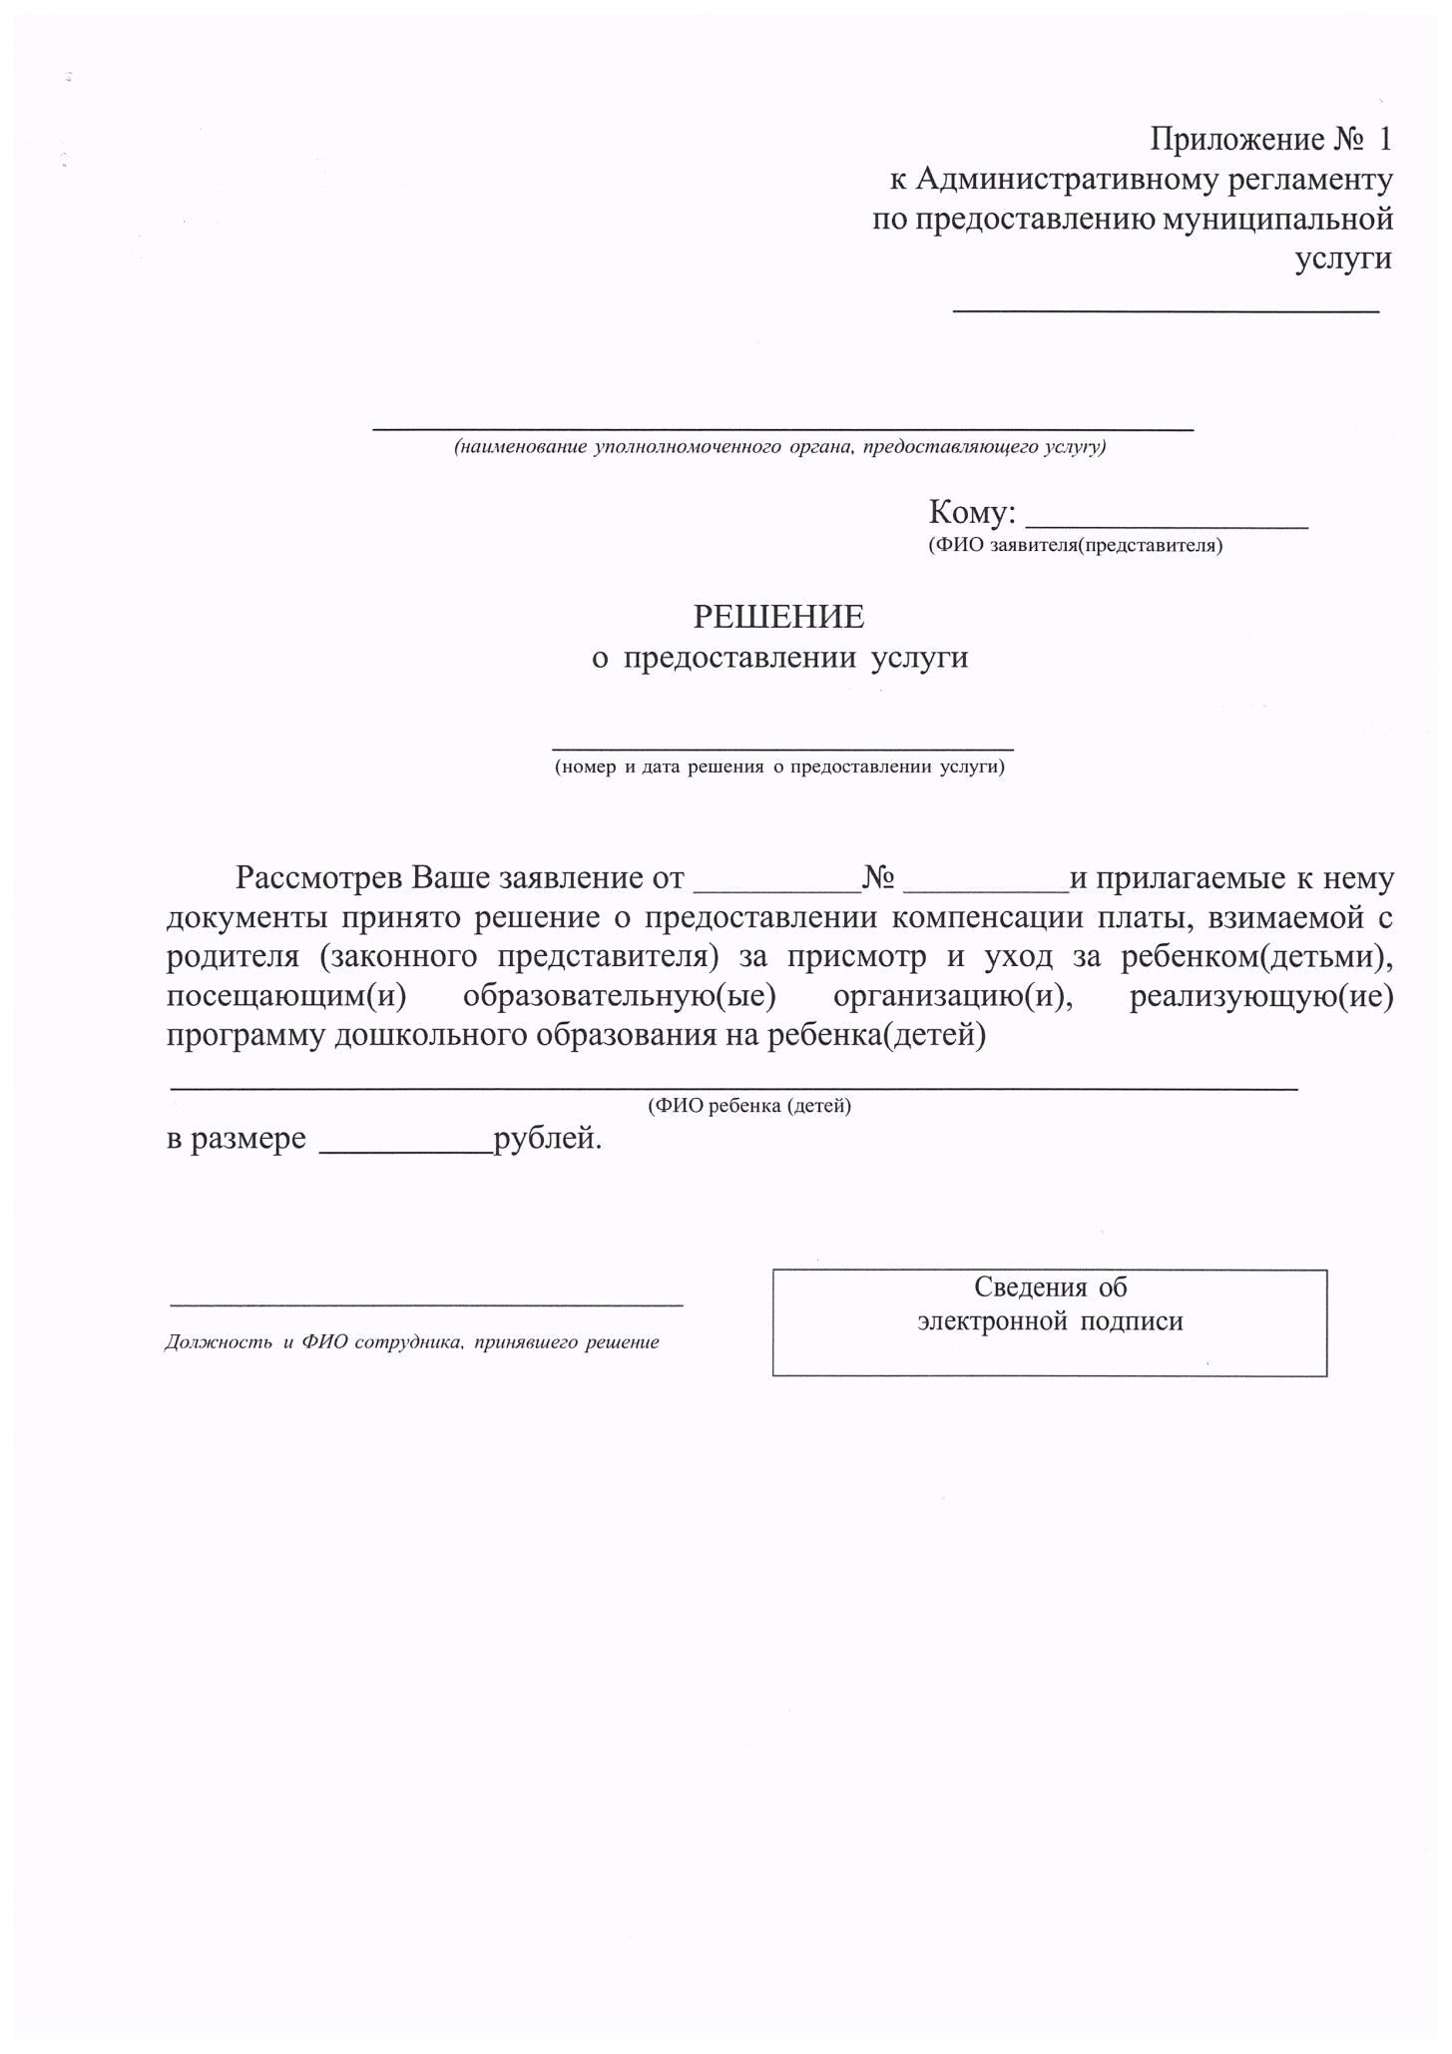

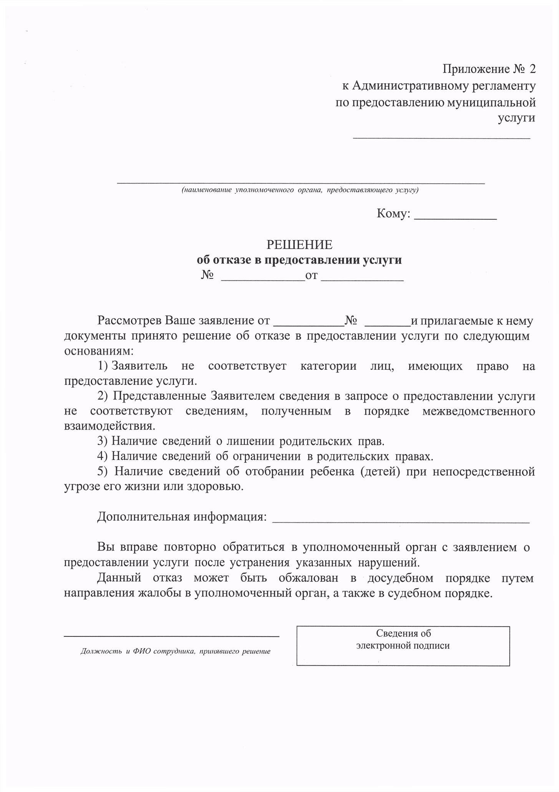
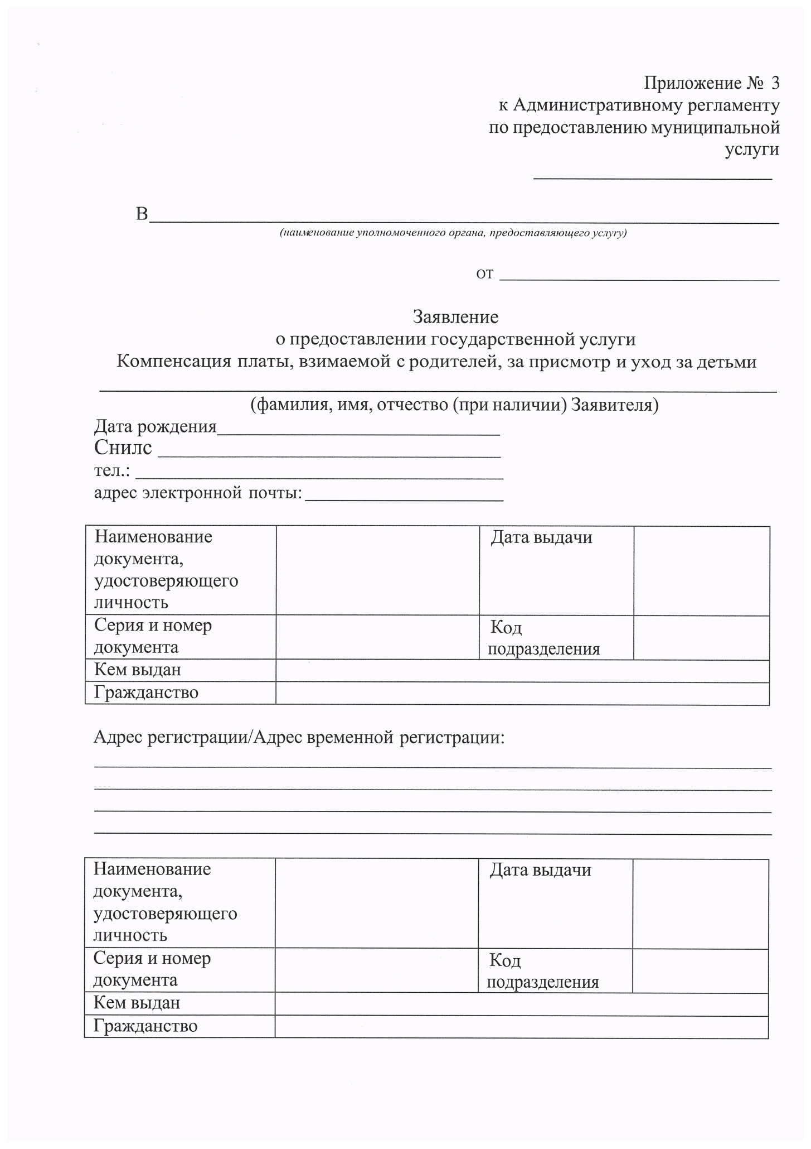
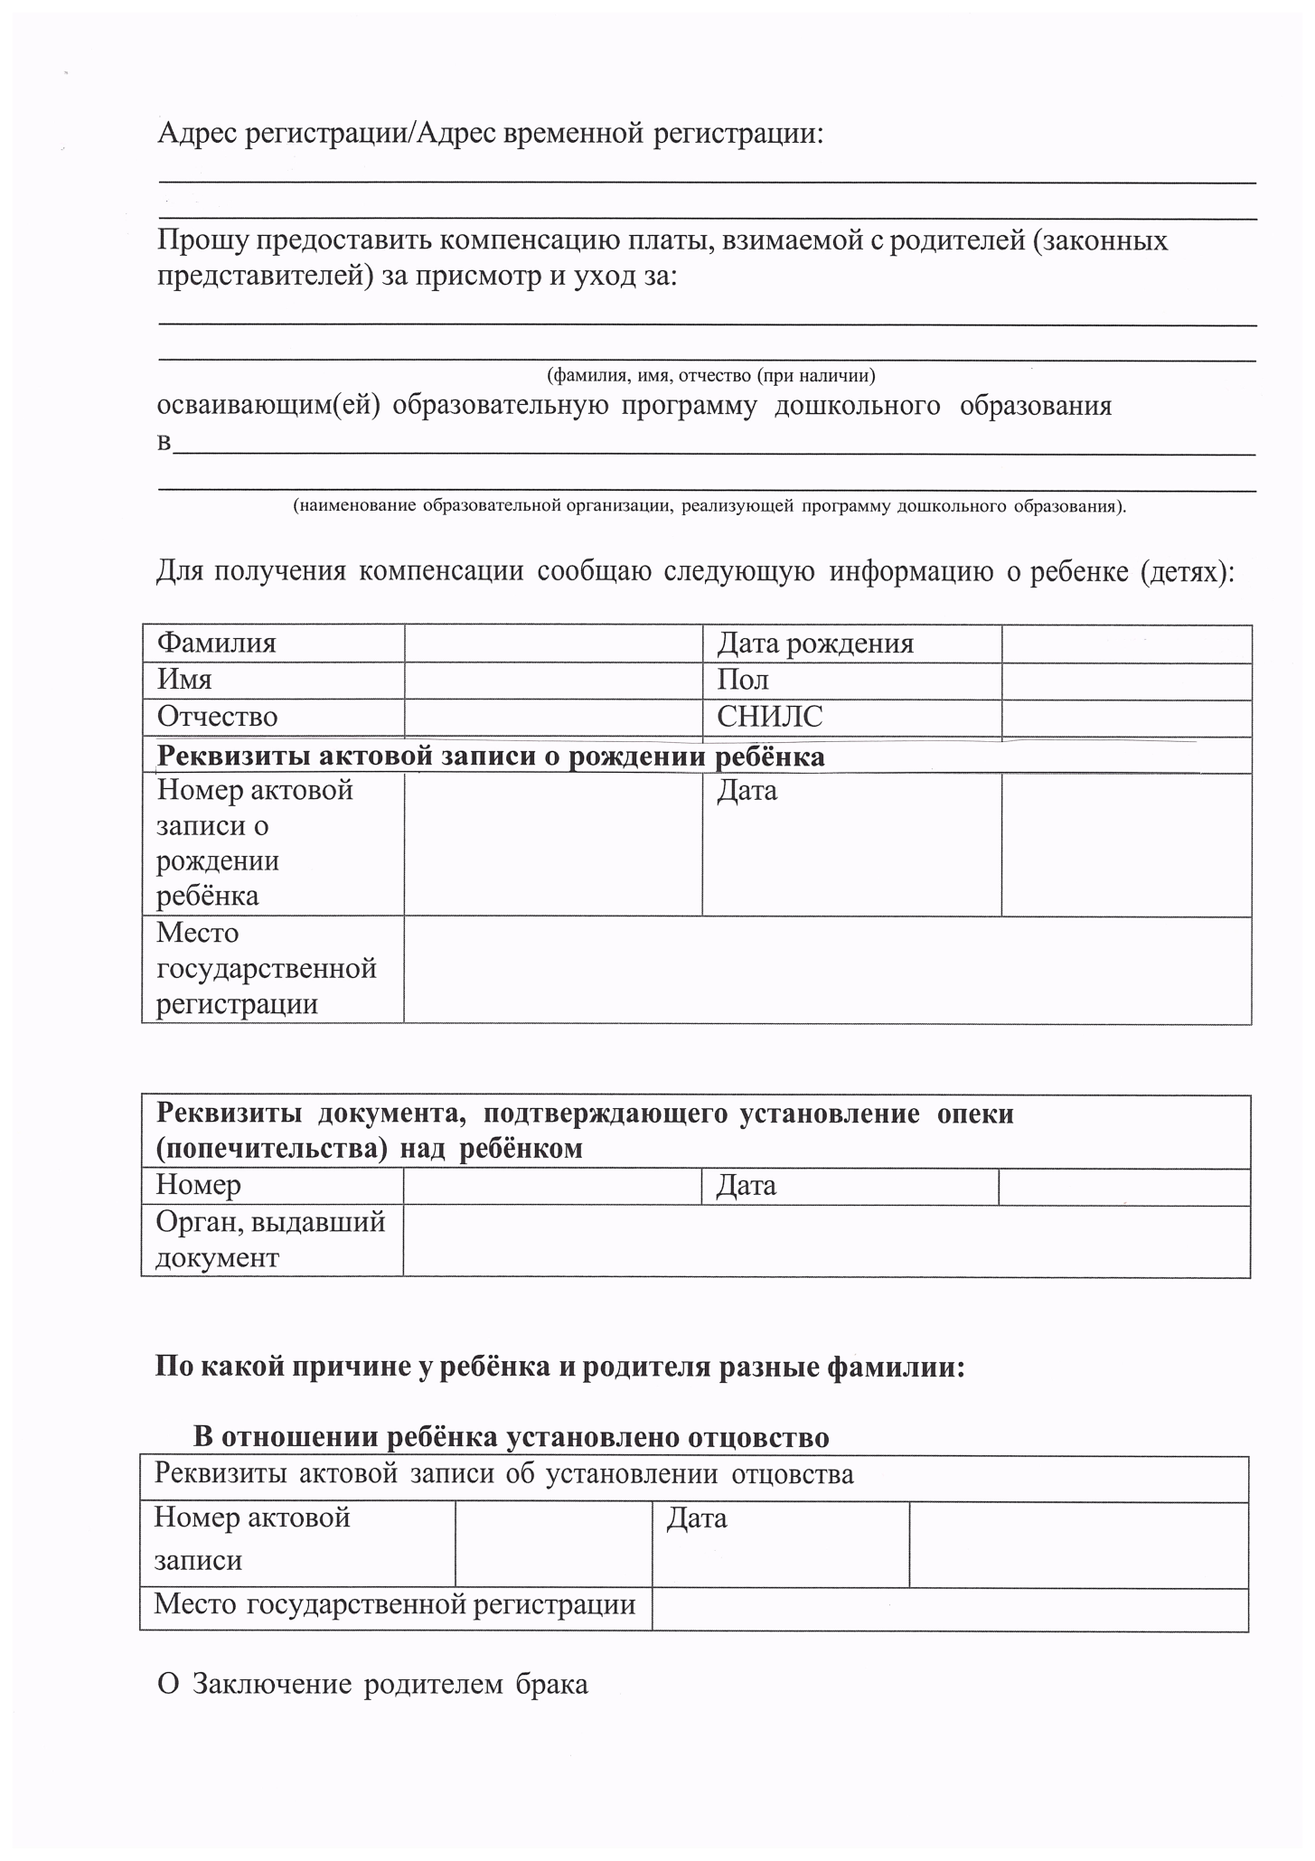
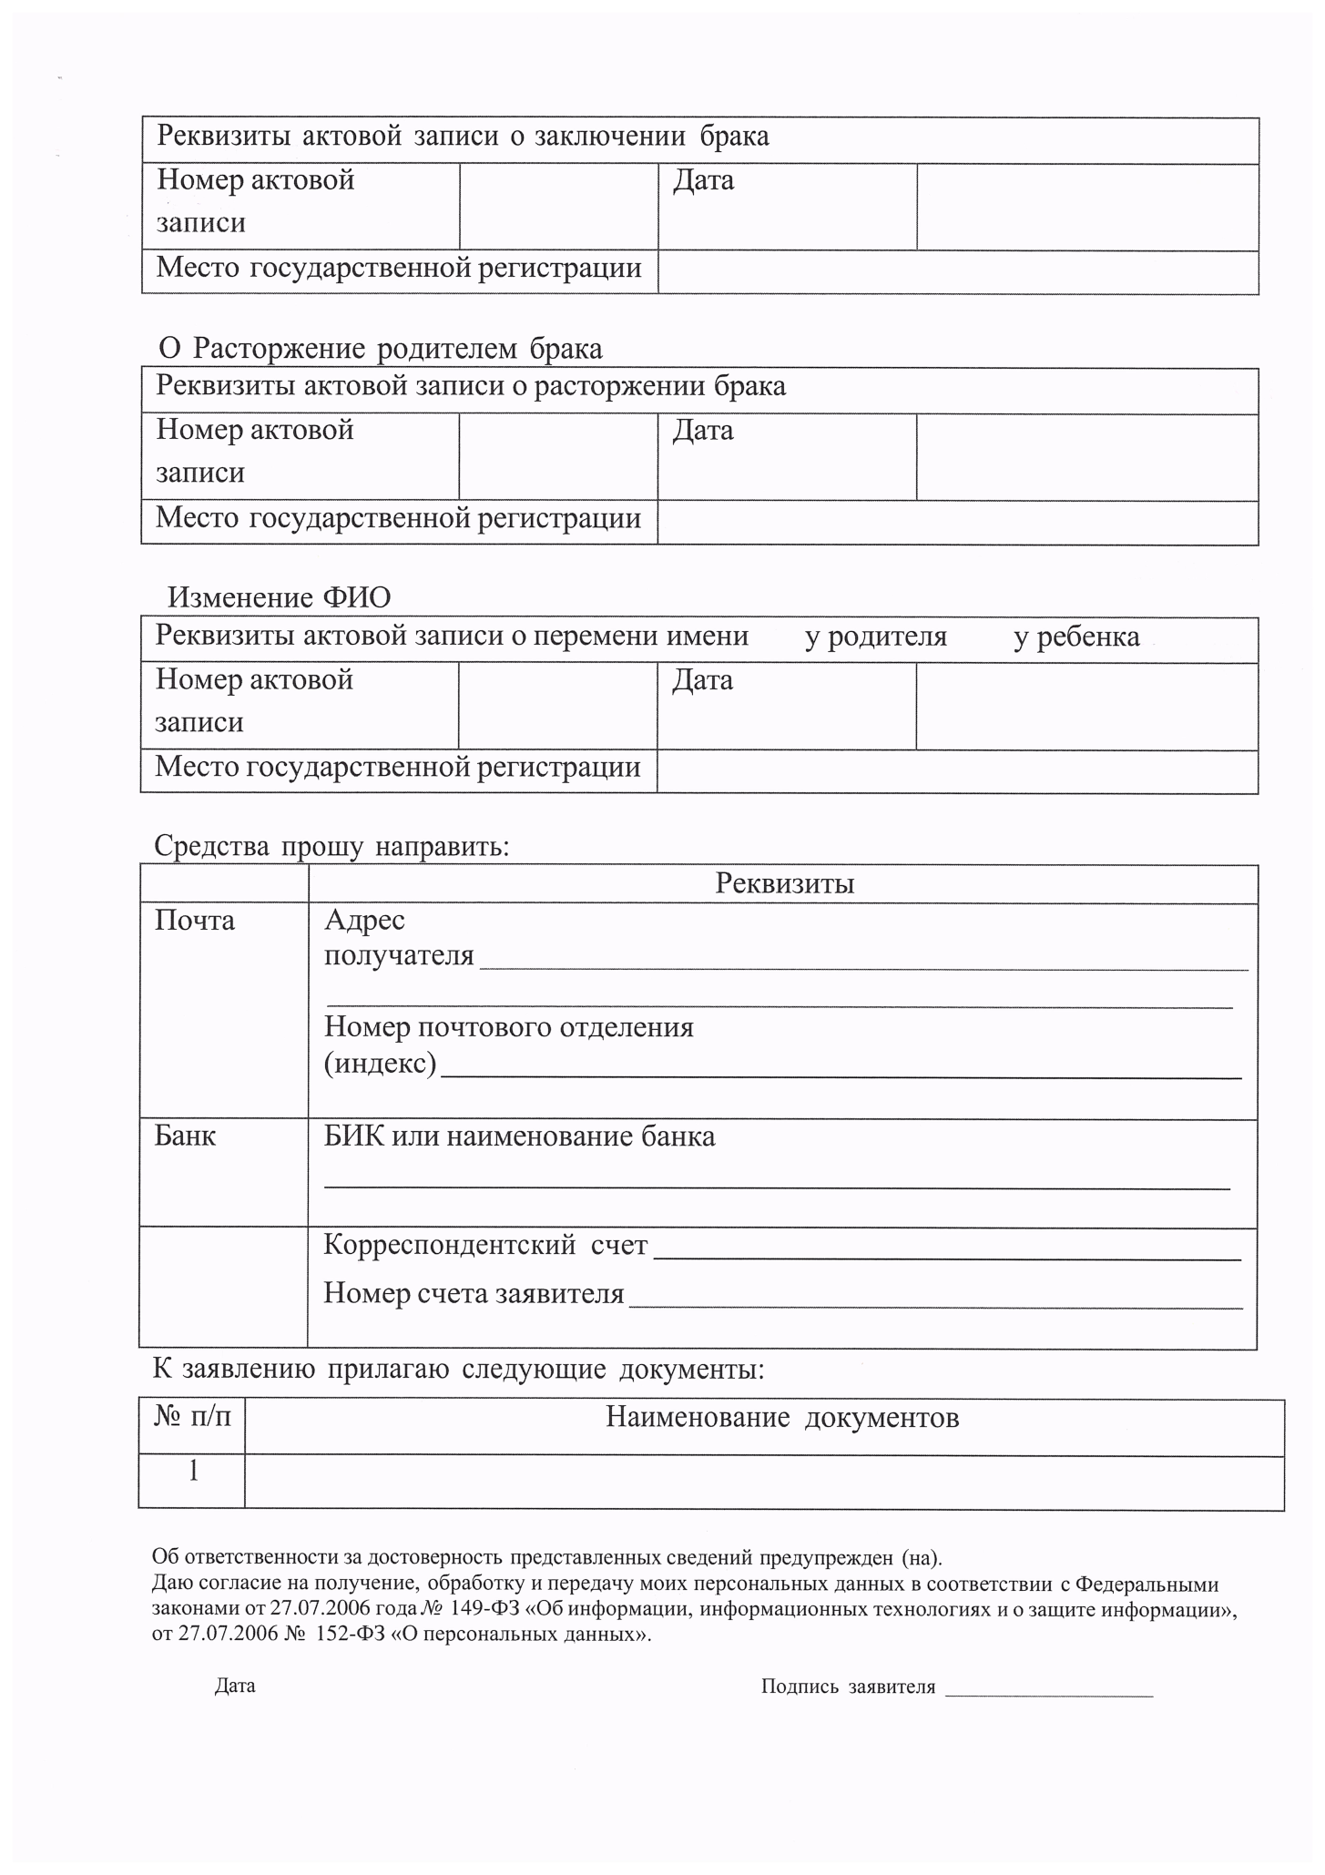
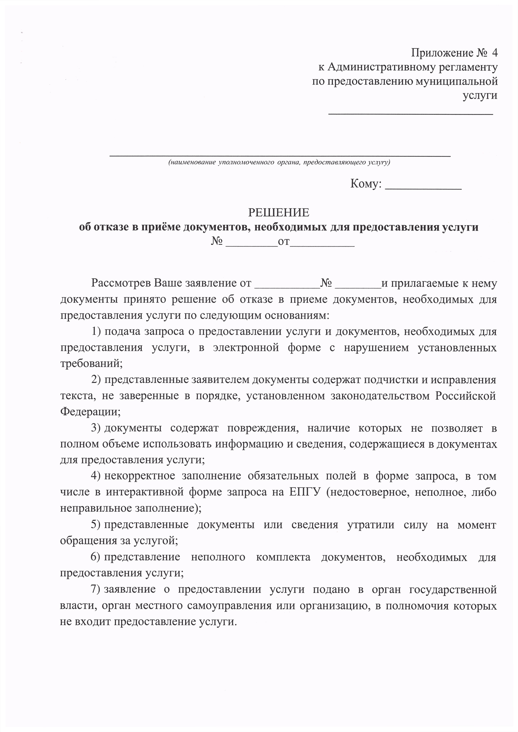

Приложение № 5
к Административному регламенту
по предоставлению муниципальной услуги
Состав, последовательность и сроки
выполнения административных процедур (действий)
при предоставлении муниципальной услуги

Основание для начала административной процедуры | Содержание административных действий | Срок выполнения административных действий | Должностное лицо, ответственное за выполнение административного действия | Место выполнения  административного действия / используемая информационная система | Критерии Принятия решения | Результат административного действия, способ фиксации
1 | 2 | 3 | 4 | 5 | 6 | 7
- Проверка документов и регистрация заявления
Поступление заявления и документов для предоставления муниципальной услуги в Уполномоченный орган | Прием и проверка комплектности документов на наличие/отсутствие оснований для отказа в приеме документов, предусмотренных пунктом 2.12 Административного регламента | До 1 рабочего дня | Ответственное лицо Уполномоченного органа | Уполномоченный орган/ ГИС |  | Регистрация заявления и документов в соответствующей ГИC (присвоен номер и датирование).
Заполнение состава, последовательности и сроки выполнения административных процедур (действий) при предоставлении государственной (муниципальной) услуги осуществляется в соответствии с действующими Административными регламентами
⁴ Не включается в общий срок предоставления государственной (муниципальной) услуги
 | В случае выявления оснований для отказа в приеме документов, направление заявителю в электронной форме в личный кабинет на ЕПГУ уведомления о недостаточности представленных документов, с указанием на соответствующий документ, предусмотренный пунктом 2.8 Административного регламента либо о выявленных нарушениях. Данные недостатки могут быть исправлены заявителем в течение 1 рабочего дня со дня поступления соответствующего уведомления заявителю.
 | В случае непредставления в течение указанного срока необходимых документов (сведений из документов), не исправления выявленных нарушений, формирование и направление заявителю в электронной форме в личный кабинет на ЕПГУ уведомления об отказе в приеме документов, необходимых для предоставления муниципальной услуги, с указанием причин отказа
 | В случае отсутствия оснований для отказа в приеме документов, предусмотренных пунктом 2.12 Административного регламента, регистрация заявления в электронной базе данных по учету документов
 | Проверка заявления и документов представленных для получения муниципальной услуги |  |  |  |  | Направленное заявителю уведомление о приеме и регистрации заявления к рассмотрению либо отказ в приеме заявления к рассмотрению с указанием причин
 | Направление заявителю электронного сообщения о приеме заявления к рассмотрению либо отказа в приеме заявления к рассмотрению с обоснованием отказа |  |  |  | Наличие/отсутствие оснований для отказа в предоставлении Услуги, предусмотренных пунктом 2.12 Административного регламента
2.Получение сведений посредством СМЭВ
Пакет  зарегистрированных документов, поступивших должностному лицу, ответственному за предоставление муниципальной услуги | Автоматическое формирование запросов и направление межведомственных запросов в органы и организации, указанные в пункте 2.3 Административного регламента | До 5 рабочих дней | Ответственное лицо Уполномоченного органа | Уполномоченный орган/ГИС/СМЭВ | Наличие документов, необходимых для предоставления муниципальной услуги находящихся в распоряжении государственных органов (организаций) | Направление межведомственного запроса в органы (организации), предоставляющие документы (сведения), предусмотренные пунктом 2.10 Административного регламента, в том числе с использованием СМЭВ
 | Получение ответов на межведомственные запросы, формирование полного комплекта документов |  |  |  |  | Получение документов (сведений), необходимых для предоставления муниципальной услуги
3.Рассмотрение документов и сведений
Пакет  зарегистрированных документов,  поступивших должностному лицу, ответственному за предоставление муниципальной услуги | Проведение соответствия документов и сведений требованиям нормативных правовых актов предоставления муниципальной услуги | До 1 рабочего дня | Ответственное лицо Уполномоченного органа | Уполномоченный орган/ГИС | Наличие/отсутствие оснований  для  предоставления муниципальной  услуги | Проект результата предоставления муниципальной услуги
4. Принятие решения
Проект результата предоставления муниципальной услуги по форме согласно приложениям № 1, 2 к Административном у регламенту | Принятие решения о предоставления муниципальной услуги или об отказе в предоставлении услуги Формирование решения о предоставлении муниципальной услуги или об отказе в предоставлении муниципальной услуги | До 1 часа | Ответственное лицо Уполномоченного органа | Уполномоченный орган/ГИС |  | Результат предоставления муниципальной услуги по форме, приведенной в приложении № 1 /2 к Административному регламенту, подписанный усиленной квалифицированной подписью руководителем Уполномоченного органа или иного уполномоченного им лица.  Решение об отказе в предоставлении муниципальной услуги, приведенное  в Приложении № 4 к Административному регламенту, подписанный усиленной квалифицированной подписью руководителем Уполномоченного органа или иного уполномоченного им лица.
5.Выдача результата
Формирование и регистрация результата муниципальной  услуги, указанного в пункте 2.5  Административного регламента, в форме электронного документа в ГИС | Регистрация результата предоставления  муниципальной услуги | После окончания процедуры принятия решения’ | Ответственное лицо Уполномоченного органа | Уполномоченный орган/ГИС |  | Внесение сведений о конечном результате предоставления муниципальной  услуги
Не включается в общий срок предоставления муниципальной услуги
 | Направление в многофункциональный центр результата муниципальной услуги, указанного в пункте 2.5 Административного регламента, в форме электронного документа, подписанного усиленной квалифицированной электронной подписью уполномоченного  должностного лица Уполномоченного органа | В сроки, установленные соглашением о взаимодействии между Уполномоченным органом и МФЦ | Должностное лицо Уполномоченного органа, ответственное за предоставление муниципальной услуги | Уполномоченный орган/ГИС/МФЦ | Указание заявителем в Заявлении способа выдачи результата муниципальной услуги в МФЦ, а также подача Запроса через МФЦ | Выдача результата муниципальной услуги заявителю в форме бумажного документа, подтверждающего содержание электронного документа, заверенного печатью МФЦ,  Внесение сведений в ГИС о выдаче результата муниципальной услуги
 | Направление заявителю результата предоставления муниципальной услуги в личный кабинет на ЕПГУ | В день регистрации результата предоставления муниципальной услуги | Должностное лицо Уполномоченного органа, ответственное за предоставление муниципальной услуги | ГИС |  | Результат муниципальной услуги, направленный заявителю в личный кабинет на  ЕПГУ/РПГУ;  Внесение сведений в ГИС о выдаче  результата муниципальной услуги
6.Внесение результата муниципальной услуги в реестр решений
Формирование и регистрация результата муниципальной услуги, указанного в пункте 2.5 Административного регламента, в форме электронного документа в ГИС | Внесение сведений о результате предоставления муниципальной услуги, указанном в пункте 2.5 Административного регламента, в реестр решений | 1 рабочий день | Должностное лицо Уполномоченного органа, ответственное за предоставление муниципальной услуги | ГИС |  | Результат муниципальной услуги, выданный заявителю, фиксируется в ГИС, личном кабинете ЕПГУ/РПГУ

РОССИЙСКАЯ ФЕДЕРАЦИЯ
БРЯНСКАЯ ОБЛАСТЬ
АДМИНИСТРАЦИЯ КРАСНОГОРСКОГО РАЙОНА

ПОСТАНОВЛЕНИЕ

от 16.05.2022 года № 265
р.п. Красная Гора

Об утверждении административного регламента предоставления муниципальной услуги «Приём заявлений о зачислении в муниципальные образовательные организации Красногорского района
Брянской области, реализующие программы общего образования»

В соответствии с Федеральным законом №210-ФЗ от 27.07.2010 «Об организации предоставления государственных и муниципальных услуг», планом перевода массовых социально-значимых услуг регионального и муниципального уровней в электронный формат, утверждённый протоколом президиума Правительственной комиссии по цифровому развитию ,использованием информационных технологий для улучшения качества жизни и условий ведения предпринимательской деятельности от 10.12.2021 года №44, а также Порядком приёма граждан на обучение по образовательным программам начального общего, основного общего, среднего общего образования, утверждённого приказом Министерства образования и науки Российской Федерации от 2 сентября 2020 года №458
ПОСТАНОВЛЯЮ:
1. Утвердить прилагаемый административный регламент предоставления муниципальной услуги «Приём заявлений о зачислении в муниципальные образовательные организации Красногорского района Брянской области, реализующие программы общего образования».
2. Считать утратившими силу постановление администрации Красногорского района от 01.02.2021 г. №88 Об утверждении административного регламента предоставления муниципальной услуги «Зачисление в образовательное учреждение».
3. Отделу организационной работы (Дегтярёв А.В.) настоящее постановление опубликовать в периодическом печатном издании - информационный бюллетень «Вестник Красногорского муниципального района Брянской области» и разместить на официальном сайте администрации Красногорского района Брянской области в сети Интернет.
4.Настоящее постановление вступает в силу со дня его официального опубликования.
5.Контроль за исполнением данного постановления возложить на заместителя главы администрации Красногорского района В.А.Глушакова.

Глава администрации района С.С.Жилинский

Административный регламент

предоставления муниципальной образовательной организацией, реализующей образовательные программы начального общего, основного общего и среднего общего образования на территории Красногорского района Брянской области муниципальной услуги «Приём заявлений о зачислении в муниципальные образовательные организации, реализующие программы общего образования на территории Красногорского района Брянской области

I. Общие положения

1. Предмет регулирования Административного регламента
- Типовой административный регламент регулирует отношения, возникающие в связи с предоставлением услуги «Прием заявлений о зачислении в муниципальные образовательные организации субъектов Российской Федерации, реализующие программы общего образования на территории Красногорского района Брянской области, (далее - Административный регламент, Услуга), разработан в целях повышения качества и доступности предоставления Услуги, определяет стандарт, сроки и последовательность действий (административных процедур), формы контроля за предоставлением Услуги, досудебный (внесудебный) порядок обжалования решений и действий (бездействий) образовательных организаций и их должностных лиц при осуществлении полномочий по ее предоставлению.
- Настоящий Административный регламент регулирует отношения, возникающие между муниципальной образовательной организацией, реализующей образовательные программы начального общего, основного общего и среднего общего образования (далее - Организация) и гражданами Российской Федерации, иностранными гражданами, лицами без гражданства либо их уполномоченными представителями, обратившимися в Организацию с заявлением о предоставлении Услуги (далее - заявление), по приему заявлений о зачислении в муниципальные образовательные организации, реализующие программы общего образования.

2. Круг заявителей
2.1.Лицами, имеющими право на получение Услуги, являются граждане Российской Федерации, иностранные граждане, лица без гражданства либо их уполномоченные представители, обратившиеся в Организацию с заявлением о предоставлении Услуги (далее - заявитель).
2.2.Категории заявителей, имеющих право на получение Услуги:
2.2.1. Родители (законные представители), дети которых имеют внеочередное право на получение Услуги Организации, имеющей интернат, в соответствии с пунктом 5 статьи 44 Закона Российской Федерации от 17 января 1992 г. № 2202-1 «О прокуратуре Российской Федерации», пунктом 3 статьи 19 Закона Российской Федерации от 26 июня 1992 г. № 3132-1 «О статусе судей в Российской Федерации», частью 25 статьи 35 Федерального закона от 28 декабря 2010 г. № 403-Ф3 «О Следственном комитете Российской Федерации».
2.2.2.Родители (законные представители), дети которых зарегистрированы органами регистрационного учета по месту жительства или пребывания на территории Красногорского района Брянской области , имеющие первоочередное право на получение Услуги Организации, предусмотренное в абзаце втором части 6 статьи 19 Федерального закона от 27 мая 1998 г. № 76-ФЗ «О статусе военнослужащих», частью 6 статьи 46 Федерального закона от 7 февраля 2011 г. № З-ФЗ «О полиции», детям сотрудников органов внутренних дел, не являющихся сотрудниками полиции, и детям, указанным в части 14 статьи 3 Федерального закона от 30 декабря 2012 г. № 283-ФЗ «О социальных гарантиях сотрудникам некоторых федеральных органов исполнительной власти и внесении изменений в законодательные акты Российской Федерации».
2.2.3.Родители (законные представители), дети которых имеют преимущественное право на получение Услуги Организации, предусмотренное частью 3.1 статьи 67, частью 6 статьи 86, Федерального закона от 29 декабря 2012 г. № 273-ФЗ «Об образовании в Российской Федерации» (далее - Закон об образовании).
2.2.4.Родители (законные представители), дети которых зарегистрированы органами регистрационного учета по месту жительства или пребывания на территории Красногорского района Брянской области, и проживающие на территории, закрепленной за Организацией.
2.2.5.Родители (законные представители), дети которых не проживают на территории, закрепленной за Организацией.
2.2.6.Совершеннолетние лица, не получившие начального общего, основного общего и (или) среднего общего образования и имеющие право на получение образования соответствующего уровня, зарегистрированные органами регистрационного учета по месту жительства или пребывания на территории Красногорского района Брянской области, и проживающие на территории, закрепленной за Организацией.
2.2.7.Совершеннолетние лица, не получившие начального общего, основного общего и (или) среднего общего образования и имеющие право на получение образования соответствующего уровня, зарегистрированные органами регистрационного учета по месту жительства или пребывания на территории Красногорского района Брянской области, и не проживающие на территории, закрепленной за Организацией.

3. Требования к порядку информирования о предоставлении Услуги
3.1.К информации по вопросам предоставления Услуги относится следующая информация: перечень нормативных правовых актов, регулирующих деятельность по предоставлению Услуги; перечень документов, необходимых для предоставления Услуги; образцы оформления документов, необходимых для получения Услуги; перечень оснований для отказа в приеме документов, а также перечень оснований для отказа в предоставлении Услуги; срок предоставления Услуги; порядок обжалования решений и действий (бездействия) должностных лиц Организации, предоставляющих Услугу.
3.2.Информация по вопросам предоставления Услуги размещается в федеральной государственной информационной системе «Федеральный реестр государственных и муниципальных услуг (функций)» (далее - Реестр государственных и муниципальных услуг (функций), в открытом доступе в федеральной государственной информационной системе «Единый портал государственных и муниципальных услуг (функций)» (https://www.gosuslugi.ru/),
В региональной информационной системе Российской Федерации, Брянской области ( при наличии), (далее - Портал, Порталы), на официальных сайте отдела образования администрации Красногорского района (ic-krg@yandex.ru), сайтах общеобразовательных организаций Красногорского Брянской области, на информационных стендах Организации, в помещениях многофункциональных центров предоставления государственных и муниципальных услуг (далее - МФЦ).
3.3.Организация размещает на официальном сайте в информационно- телекоммуникационной сети «Интернет», и информационном стенде:
3.3.1.распорядительный акт о закреплении образовательных организаций за конкретными территориями Красногорского района Брянской области), издаваемый не позднее 15 марта текущего года, в течение 10 календарных дней с момента издания;
3.3.2.информацию о количестве мест в первых классах не позднее 10 календарных дней с момента издания распорядительного акта о закреплении образовательных организаций за конкретными территориями (п. 3.3.1);
3.3.3.информацию о наличии свободных мест в первых классах для приема детей, не проживающих на закрепленной территории, не позднее 5 июля текущего года;
3.3.4.образец заявления о приеме на обучение в Организацию;
3.3.5.справочную информацию, в том числе информацию о месте нахождения и графике работы, справочные телефоны, адреса официальных сайтов, адреса электронной почты Организации, отдела образования администрации Красногорского района.
3.4.На официальном сайте отдела образования администрации Красногорского района, Организации, в целях информирования заявителей по вопросам предоставления Услуги размещается следующая информация:
3.4.1.исчерпывающий и конкретный перечень документов, необходимых для предоставления Услуги, требования к оформлению указанных документов, а также перечень документов, которые заявитель вправе представить по своему усмотрению;
3.4.2.перечень групп лиц, имеющих право на получение Услуги;
3.4.3.срок предоставления Услуги;
3.4.4.результаты предоставления Услуги, порядок представления документа, являющегося результатом предоставления Услуги;
3.4.5.исчерпывающий перечень оснований для отказа в приеме документов, необходимых для предоставления Услуги, а также основания для приостановления или отказа в предоставлении Услуги;
3.4.6.информация о праве на досудебное (внесудебное) обжалование действий (бездействия) и решений, принятых (осуществляемых) в ходе предоставления Услуги;
3.4.7.формы заявлений, используемые при предоставлении Услуги.
3.5.На официальном сайте уполномоченного органа муниципальной власти и Организации дополнительно размещаются:
3.5.1.полное наименование и почтовый адрес Организации, уполномоченного органа муниципальной власти;
3.5.2.номера телефонов-автоинформаторов (при наличии), справочные номера телефонов Организации;
3.5.3.режим работы Организации, график работы работников Организации, график личного приема заявителей;
3.5.4.выдержки из нормативных правовых актов, содержащих нормы, регулирующие деятельность Организации по предоставлению Услуги;
3.5.5.Устав Организации, лицензия на осуществление образовательной деятельности, со свидетельством о государственной аккредитации, общеобразовательные программы и другие документы, регламентирующие осуществление образовательной деятельности, права и обязанности обучающихся;
3.5.6.порядок и способы предварительной записи по вопросам предоставления Услуги, на получение Услуги;
3.5.7.текст Административного регламента с приложениями;
3.5.8.краткое описание порядка предоставления Услуги;
3.5.9.информация о возможности участия заявителей в оценке качества предоставления Услуги, в том числе в оценке эффективности деятельности руководителя Организации, а также справочно-информационные материалы, содержащие сведения о порядке и способах проведения оценки.
3.6. При информировании о порядке предоставления Услуги по телефону работник Организации, приняв вызов по телефону, представляется: называет фамилию, имя, отчество (при наличии), должность, наименование Организации.
Работник Организации обязан сообщить заявителю график работы, точные почтовый и фактический адреса Организации, способ проезда к Организации, способы предварительной записи для приема по вопросу предоставления Услуги, требования к письменному обращению.
Информирование по телефону о порядке предоставления Услуги осуществляется в соответствии с режимом и графиком работы Организации.
При невозможности ответить на поставленные заявителем вопросы, телефонный звонок переадресовывается (переводится) на другого работника Организации либо обратившемуся сообщается номер телефона, по которому можно получить необходимую информацию.
При устном обращении заявителя (лично или по телефону) работник Организации, осуществляющий консультирование, подробно и в вежливой (корректной) форме информирует обратившегося по интересующим вопросам.
Если подготовка ответа требует продолжительного времени, работник Организации предлагает заявителю один из следующих вариантов дальнейших действий:
изложить обращение в письменной форме;
назначить другое время для консультаций.
Работник Организации не вправе осуществлять информирование, выходящее за рамки стандартных процедур и условий предоставления Услуги, и влияющее прямо или косвенно на принимаемое решение.
Продолжительность информирования по телефону не должна превышать 10 минут.
3.7.При ответах на устные обращения, в том числе на телефонные звонки, по вопросам о порядке предоставления Услуги работником Организации, обратившемуся сообщается следующая информация:
3.7.1.о перечне лиц, имеющих право на получение Услуги;
3.7.2.о нормативных правовых актах, регулирующих вопросы предоставления Услуги (наименование, дата и номер принятия нормативного правового акта);
3.7.3.о перечне документов, необходимых для получения Услуги;
    - о сроках предоставления Услуги;
3.7.5.об основаниях для отказа в приеме документов, необходимых для предоставления Услуги;
3.7.6.об основаниях для приостановления предоставления Услуги, для отказа в предоставлении Услуги;
3.7.7.о месте размещения информации по вопросам предоставления Услуги на Порталах, официальных сайтах уполномоченного органа муниципальной власти и Организации.
3.8.Организация разрабатывает информационные материалы по порядку предоставления Услуги и размещает их в помещениях Организации, предназначенных для приема заявителей, а также иных организациях всех форм собственности по согласованию с указанными организациями и обеспечивает их своевременную актуализацию.
3.9.Доступ к информации о сроках и порядке предоставления Услуги осуществляется без выполнения заявителем каких-либо требований, в том числе без использования программного обеспечения, установка которого на технические средства заявителя требует заключения лицензионного или иного соглашения с правообладателем программного обеспечения, предусматривающего взимание платы, регистрацию или авторизацию заявителя, или предоставление им персональных данных.
3.10.Консультирование по вопросам предоставления Услуги, услуг, которые являются необходимыми и обязательными для предоставления Услуги, информирование о ходе предоставления указанных услуг работниками Организации осуществляется бесплатно.
3.11.Информация о ходе рассмотрения заявления о предоставлении Услуги и о результатах предоставления Услуги может быть получена заявителем (его представителем) в личном кабинете на Портале, а также в соответствующей Организации при обращении заявителя лично, по телефону, посредством электронной почты.
3.12.При предоставлении Услуги, работнику Организации запрещается требовать от заявителя осуществления действий, в том числе согласований, необходимых для получения Услуги и связанных с обращением в иные государственные органы и организации, за исключением получения услуг, включенных в перечень услуг, которые являются необходимыми и обязательными для предоставления Услуги.

II. Стандарт предоставления Услуги

4. Наименование Услуги
4.1. Услуга «Прием заявлений о зачислении в муниципальные образовательные организации субъектов Российской Федерации, реализующие программы общего образования на территории Красногорского района Брянской области».

5. Наименование организаций, предоставляющих Услугу
5.1. Услуга предоставляется муниципальными образовательными
Организациями Красногорского района Брянской области, подведомственным отделу образования администрации Красногорского района Брянской области (далее - Уполномоченный орган).

6. Описание результата предоставления Услуги
6.1.Результатом предоставления Услуги является:
6.1.1 прием заявления о зачислении в Организацию для получения начального общего, основного общего и среднего общего образования; мотивированный отказ в приеме заявления о зачислении в Организацию для получения начального общего, основного общего и среднего общего образования.
Решение о приеме заявления оформляется по форме, согласно Приложению № 1 к настоящему Административному регламенту.
Решение об отказе в приеме заявления оформляется по форме, согласно Приложению № 2 к настоящему Административному регламенту.
6.1.2.распорядительный акт о приеме на обучение или мотивированный отказ в приеме на обучение в Организацию для получения начального общего, основного общего и среднего общего образования:
Решение о приеме на обучение в общеобразовательную организацию оформляется по форме, согласно Приложению №3 к настоящему Административному регламенту.
Решение об отказе в предоставлении Услуги оформляется по форме, согласно Приложению № 4 к настоящему Административному регламенту.
6.1.3.уведомление о приеме на обучение или о мотивированном отказе в приеме на обучение, в случае направления заявления через Портал.
6.2.Организация в течение трех рабочих дней со дня издания распорядительного акта о приеме на обучение направляет заявителю один из результатов.

7. Срок и порядок регистрации заявления о предоставлении Услуги
7.1. Регистрация заявления по Услуге осуществляется автоматически в день обращения заявителя на Портал. При подаче заявления через Портал временем подачи заявления является время регистрации заявления на Портале.
Регистрация заявления о предоставлении Услуги, поданного через Портал, осуществляется Организацией в журнале регистрации заявлений согласно режиму работы Организации в срок не более 1 рабочего дня. Заявление о предоставлении Услуги, поступившее после окончания рабочего дня Организации либо в нерабочий день, регистрируется в Организации в первый рабочий день.
Заявителем, имеющим детей одного года рождения или зачисляемых в один год в одну образовательную организацию, оформляются заявления на каждого ребенка.
Заявитель вправе подать заявление в несколько образовательных организаций. При подаче заявлений в каждую образовательную организацию на одного ребенка оформляются отдельные заявления.
7.2.Заявление о предоставление Услуги при очном обращении в Организацию регистрируется Организацией в журнале регистрации заявлений в соответствии с режимом работы Организации.
7.3.Заявление о предоставлении Услуги через операторов почтовой связи общего пользования заказным письмом с уведомлением о вручении регистрируется Организацией в журнале регистрации заявлений при поступлении заявления в Организацию.
Заявление о предоставлении Услуги, направленное посредством электронной почты (e-mail), регистрируется Организацией в журнале регистрации заявлений при поступлении заявления в Организацию.
7.4.В случае поступления заявлений о предоставлении услуги до начала приема заявлений, заказные письма и e-mail хранятся в организации и регистрируются в журнале регистрации заявлений со дня начала приема заявлений.
Все заявления, независимо от способа подачи, должны быть зарегистрированы в журнале регистрации заявлений.
7.5.После регистрации заявления о предоставлении Услуги и перечня документов, представленных через МФЦ, заявителю в день обращения в Организацию выдается (направляется на электронную почту) уведомление, которое оформляется в соответствии с Приложением № 1 к настоящему Административному регламенту, заверенное подписью уполномоченного работника Организации, ответственного за прием заявлений о приеме на обучение.

8. Срок предоставления Услуги
8.1.Период приема и регистрации заявлений о предоставлении Услуги установлен нормативными правовыми актами, указанными в пункте 9.1 настоящего Административного регламента:
8.1.1.для заявителей, указанных в подпунктах 2.2.1 - 2.2.4 пункта 2.2 настоящего Административного регламента, - с 1 (Первого) апреля и завершается не позднее 30 (Тридцатого) июня текущего года при приеме заявления о зачислении в 1 (Первый) класс;
8.1.2.для заявителей, указанных в подпункте 2.2.5 пункта 2.2 настоящего Административного регламента, - с 6 (Шестого) июля до момента заполнения свободных мест, но не позднее 5 (Пятого) сентября текущего года при приеме заявления о зачислении в 1 (Первый) класс;
8.1.3.прием заявлений о зачислении в первые - одиннадцатые (двенадцатые) классы на текущий учебный год осуществляется в течение всего учебного года.
8.2.Срок предоставления Услуги:
8.2.1 по приему в 1 (Первый) класс - не более 3 (Трех) рабочих дней с момента завершения приема заявлений и издания распорядительного акта о приеме на обучение ребенка в образовательную организацию в части приема детей заявителей, указанных подпунктах 2.2.1 - 2.2.5 пункта 2.2 настоящего Административного регламента;
8.2.2. по приему в 1 (Первый) класс - не более 3 (Трех) рабочих дней с момента завершения приема заявлений и издания распорядительного акта о приеме на обучение поступающего в образовательную организацию в части приема заявителей, указанных подпунктах 2.2.6, 2.2.7 пункта 2.2 настоящего Административного регламента;
8.3.С целью снижения нагрузки на региональные информационные системы при подаче заявления о предоставлении Услуги в электронной форме посредством Портала, уполномоченный орган исполнительной власти субъекта Российской Федерации устанавливает время начала приема заявлений о предоставлении Услуги через Портал.

9. Нормативные правовые акты, регулирующие предоставление Услуги
9.1. Перечень нормативных правовых актов, регулирующих предоставление Услуги (с указанием их реквизитов и источников официального опубликования) указан в Приложении № 5 к настоящему регламенту.

10. Исчерпывающий перечень документов, необходимых для предоставления Услуги, подлежащих предоставлению заявителем
10.1. Перечень документов, необходимых для предоставления заявителем:
10.1.1.заявление о предоставлении Услуги по форме, приведенной в Приложении № 6 к настоящему Административному регламенту;
10.1.2.копию документа, удостоверяющего личность родителя (законного представителя) ребенка или поступающего;
10.1.3.копию свидетельства о рождении ребенка или документа, подтверждающего родство заявителя;
10.1.4.копию свидетельства о рождении полнородных и неполнородных брата и (или) сестры (в случае использования права преимущественного приема на обучение по образовательным программам начального общего образования ребенка в государственную или муниципальную образовательную организацию, в которой обучаются его полнородные и неполнородные брат и (или) сестра);
10.1.5.копию документа, подтверждающего установление опеки или попечительства (при необходимости);
10.1.6.копию документа о регистрации ребенка или поступающего по месту жительства или по месту пребывания на закрепленной территории или справку о приеме документов для оформления регистрации по месту жительства (в случае приема на обучение ребенка или поступающего, проживающего на закрепленной территории);
10.1.7.копии документов, подтверждающих право внеочередного, первоочередного приема на обучение по основным общеобразовательным программам или преимущественного приема на обучение по образовательным программам основного общего и среднего общего образования, интегрированным с дополнительными общеразвивающими программами, имеющими целью подготовку несовершеннолетних граждан к военной или иной государственной службе, в том числе к государственной службе российского казачества;
10.1.8.копию заключения психолого-медико-педагогической комиссии (при наличии);
10.1.9.при приеме на обучение по образовательным программам среднего общего образования представляется аттестат об основном общем образовании, выданный в установленном порядке.
10.1.10.Родитель(и) (законный(ые) представитель(и) ребенка, являющегося иностранным гражданином или лицом без гражданства, дополнительно предъявляет(ют) документ, подтверждающий родство заявителя(ей) (или законность представления прав ребенка), и документ, подтверждающий право ребенка на пребывание в Российской Федерации.
Иностранные граждане и лица без гражданства все документы представляют на русском языке или вместе с заверенным в установленном порядке переводом на русский язык.
10.1.11.Родитель(и) (законный(ые) представитель(и) ребенка или поступающий имеют право по своему усмотрению представлять другие документы.
10.1.12.Не допускается требовать предоставление других документов в качестве основания для приема на обучение по основным общеобразовательным программам.
10.1.13.При посещении общеобразовательной организации и (или) очном взаимодействии с уполномоченными должностными лицами общеобразовательной организации родитель(и) (законный(ые) представитель(и) ребенка предъявляет(ют) оригиналы документов, указанных в подпунктах 10.1.2 - 10.1.6 настоящего пункта, а поступающий - оригинал документа, удостоверяющего личность поступающего.
При подаче заявления о предоставлении Услуги в электронной форме посредством Портала пользователь проходит авторизацию посредством федеральной государственной информационной системы «Единая система идентификации и аутентификации в инфраструктуре, обеспечивающей информационно-технологическое взаимодействие информационных систем, используемых для предоставления государственных и муниципальных услуг в электронной форме» (далее - ЕСИА) и должен иметь подтвержденную учетную запись. При подаче заявления посредством Портала необходимо подтвердить документы при посещении Организации (после приглашения, направленного в личный кабинет).
10.3.В случае, если для предоставления Услуги необходима обработка персональных данных лица, не являющегося заявителем, и, если в соответствии с законодательством Российской Федерации обработка таких персональных данных может осуществляться с согласия указанного лица, при обращении за получением Услуги заявитель дополнительно представляет документы, подтверждающие получение согласия указанного лица или его законного представителя на обработку персональных данных указанного лица. Документы, подтверждающие получение согласия, могут быть представлены в том числе в форме электронного документа.
При подаче заявления на оказание Услуги через Портал подтверждение согласия на обработку персональных данных осуществляется на интерактивной форме Услуги.
10.4.Организации запрещено требовать у заявителя:
10.4.1.представления документов или информации, или осуществления действий, представление или осуществление которых не предусмотрено нормативными правовыми актами Российской Федерации, нормативными правовыми актами Красногорского района Брянской области, настоящим Административным регламентом для предоставления Услуги;
10.4.2.представления документов и информации, которые находятся в распоряжении Организации, государственных органов, органов местного самоуправления и (или) подведомственных государственным органам и органам местного самоуправления организаций, участвующих в предоставлении Услуги, за исключением документов, включенных в определенный частью 6 статьи 7 Федерального закона от 27 июля 2010 г. № 210-ФЗ «Об организации предоставления государственных и муниципальных услуг» (далее - Федеральный закон № 210-ФЗ) перечень документов. (Заявитель вправе представить указанные документы и информацию в Организацию по собственной инициативе);
10.4.3.осуществления действий, в том числе согласований, необходимых для получения Услуги и связанных с обращением в иные государственные органы, органы местного самоуправления, организации, за исключением получения услуг и получения документов и информации, предоставляемых в результате предоставления таких услуг, указанных в подразделе 15 настоящего Административного регламента;
10.4.4.представления документов и информации, отсутствие и (или) недостоверность которых не указывались при первоначальном отказе в приеме документов, необходимых для предоставления Услуги, либо в предоставлении Услуги, за исключением следующих случаев:
а) изменение требований нормативных правовых актов, касающихся предоставления Услуги, после первоначальной подачи заявления;
б) наличие ошибок в заявлении и документах, поданных заявителем после первоначального отказа в приеме документов, необходимых для предоставления Услуги, либо в предоставлении Услуги и не включенных в представленный ранее комплект документов, необходимых для предоставления Услуги;
в) истечение срока действия документов или изменение информации после первоначального отказа в приеме документов, необходимых для предоставления Услуги, либо в предоставлении Услуги;
г) выявление документально подтвержденного факта (признаков) ошибочного или противоправного действия (бездействия) работников Организации при первоначальном отказе в приеме документов, необходимых для предоставления Услуги, либо в предоставлении Услуги, о чем в письменном виде за подписью руководителя Организации, предоставляющего Услугу, при первоначальном отказе в приеме документов, необходимых для предоставления Услуги, уведомляется заявитель, а также приносятся извинения за доставленные неудобства.
10.4.5.предоставления на бумажном носителе документов и информации, электронные образы которых ранее были заверены в соответствии с пунктом 7.2 части 1 статьи 16 Федерального закона № 210-ФЗ, за исключением случаев, если нанесение отметок на такие документы либо их изъятие является необходимым условием предоставления Услуги и иных случаев, установленных федеральными законами.
10.5. Документы, составленные на иностранном языке, подлежат переводу на русский язык. Верность перевода, подлинность подписи переводчика свидетельствуются в порядке, установленном законодательством Российской Федерации о нотариате.

11. Исчерпывающий перечень документов и сведений, необходимых для предоставления Услуги, которые находятся в распоряжении государственных органов, органов местного самоуправления или организаций
11.1.В целях представления и получения документов и информации для предоставления Услуги, которые находятся в распоряжении органов власти, органов местного самоуправления или организаций, осуществляется межведомственное информационное взаимодействие с целью запроса сведений, подтверждающих государственную регистрацию рождения ребенка (детей), в связи с рождением которого(ых) возникло право на предоставление Услуги или сведения и (или) документы, подтверждающих родственные связи между ребенком и родителем (законным представителем) (в случае, если не прослеживаются родственные связи между ребенком и родителем (законным представителем), - свидетельства о заключении брака или свидетельства об установлении отцовства, или свидетельства о расторжении брака, или свидетельства о перемене имени, или свидетельства об усыновлении (удочерении), или документа, подтверждающего установление опеки или попечительства.
11.2.Непредставление (несвоевременное представление) органами государственной власти, органами местного самоуправления или организациями по межведомственному информационному запросу документов и информации не может являться основанием для отказа в предоставлении заявителю Услуги.
11.3.Работники, указанных в пункте 11.2 настоящего Административного регламента органов и организаций, не представившие (несвоевременно представившие) запрошенные и находящиеся в их распоряжении документ или информацию, подлежат административной, дисциплинарной или иной ответственности в соответствии с законодательством Российской Федерации.
11.4.Документы, указанные в пункте 11.1 настоящего Административного регламента, могут быть представлены заявителем самостоятельно по собственной инициативе. Непредставление заявителем указанных документов не является основанием для отказа заявителю в предоставлении Услуги.

12. Исчерпывающий перечень оснований для отказа в приеме и регистрации документов, необходимых для предоставления Услуги
12.1. Основаниями для отказа в приеме документов, необходимых для предоставления Услуги, являются:
12.1.1.обращение за предоставлением иной услуги;
12.1.2.заявителем представлен неполный комплект документов, необходимых для предоставления Услуги;
12.1.3.документы, необходимые для предоставления Услуги, утратили силу (документ, удостоверяющий личность заявителя либо его представителя, документ, удостоверяющий полномочия представителя заявителя);
12.1.4.наличие противоречий между сведениями, указанными в заявлении, и сведениями, указанными в приложенных к нему документах;
12.1.5.документы содержат подчистки и исправления текста, не заверенные в порядке, установленном законодательством Российской Федерации, текст письменного заявления не поддается прочтению, заявление заполнено не полностью;
12.1.6.документы содержат повреждения, наличие которых не позволяет в полном объеме использовать информацию и сведения, содержащиеся в документах для предоставления Услуги;
12.1.7.некорректное заполнение обязательных полей в заявлении (отсутствие заполнения, недостоверное, неполное либо неправильное, не соответствующее требованиям, установленным настоящим Административным регламентом);
12.1.8.заявление подано лицом, не имеющим полномочий представлять интересы заявителя в соответствии с пунктом 2 настоящего Административного регламента;
12.1.9.несоответствие категории заявителей, указанных в пункте 2.2 настоящего Административного регламента;
12.1.10.поступление заявления, аналогично ранее зарегистрированному заявлению, срок предоставления Услуги по которому не истек на момент поступления такого заявления;
12.1.11.заявление подано за пределами периода, указанного в пункте 8.1 настоящего Административного регламента;
12.1.12.несоответствие документов, указанных в пункте 10.1 настоящего Административного регламента, по форме или содержанию требованиям законодательства Российской Федерации;
12.1.13.обращение заявителя в Организацию, реализующую исключительно адаптированную программу, с заявлением о приеме на образовательную программу, не предусмотренную в Организации;
12.1.14.несоответствие возраста ребенка, в интересах которого действует родитель (законный представитель), требованиям действующего законодательства (ребенок не достиг возраста 6 лет и 6 месяцев или уже достиг возраста 8 лет на момент начала получения начального общего образования) при отсутствии разрешения на прием ребенка в Организацию.
13. Исчерпывающий перечень оснований для приостановления или отказа в предоставлении Услуги
13.1.Основания для приостановления предоставления Услуги отсутствуют.
13.2.Основаниями для отказа в предоставлении Услуги являются:
13.2.1.несоответствие возраста ребенка, в интересах которого действует родитель (законный представитель), требованиям действующего законодательства (ребенок не достиг возраста 6 лет и 6 месяцев или уже достиг возраста 8 лет на момент начала получения начального общего образования) при отсутствии разрешения на прием ребенка в Организацию;
13.2.2.отзыв заявления по инициативе заявителя;
13.2.3.отсутствие в государственной или муниципальной образовательной организации свободных мест, за исключением случаев, предусмотренных частями 5 и 6 статьи 67 и статьей 88 Закона об образовании.
13.3.Заявитель вправе отказаться от получения Услуги на основании письменного заявления, написанного в свободной форме, поданного способом, предусмотренным настоящим Административным регламентом и действующим законодательством, либо посредством Портала с использованием специальной интерактивной формы. На основании поступившего заявления об отказе от предоставления Услуги уполномоченным работником Организации принимается решение об отказе в предоставлении Услуги. Отказ в предоставлении Услуги не препятствует повторному обращению за предоставлением Услуги.
14. Порядок, размер и основания взимания государственной пошлины или иной платы за предоставление Услуги
14.1. Услуга предоставляется бесплатно.
15. Перечень услуг, которые являются необходимыми и обязательными для предоставления Услуги, способы их получения, в том числе в электронной форме, порядок их предоставления, а также порядок, размер и основания взимания платы за предоставление таких услуг
15.1. Услуги, которые являются необходимыми и обязательными для предоставления Услуги, отсутствуют.
16. Способы подачи заявителем документов, необходимых для получения Услуги
16.1. Обращение заявителя посредством Портала:
16.1.1.для получения Услуги заявитель на Портале заполняет заявление в электронном виде с использованием специальной интерактивной формы;
16.1.2. заявитель уведомляется о получении Организацией заявления посредством направления уведомления в личный кабинет об изменении статуса рассмотрении заявления на Портале;
16.1.3. для подтверждения информации, указанной при заполнении интерактивной формы заявления, заявителю необходимо посетить Организацию с оригиналами документов в срок, установленный Организаций. Уведомление о сроках предоставления оригиналов документов направляется Организацией в личный кабинет заявителя на Портале.
16.1.4.решение о предоставлении Услуги принимается Организацией на основании документов, поданных заявителем, сведений, находящихся в распоряжении иных органов местного самоуправления, организаций и полученных Организацией посредством государственных информационных систем.
16.2. При поступлении в Организацию от заявителя заявления иными способами предоставление Услуги осуществляется в порядке и сроки, предусмотренные настоящим Административным регламентом и действующим законодательством. Документы, необходимые для предоставления Услуги, прилагаемые к заявлению, оформляются в соответствии с требованиями гражданского законодательства Российской Федерации.

17. Способы получения заявителем результатов предоставления Услуги
17.1. Заявитель уведомляется о ходе рассмотрения результата предоставления Услуги следующими способами:
17.1.1.через личный кабинет на Портале;
17.1.2.по электронной почте;
17.1.3.почтовым отправлением;
17.1.4.в структурном подразделении МФЦ;
17.1.5.личное обращение в Организацию.
Результат предоставления Услуги независимо от принятого решения направляется заявителю в личный кабинет на Портале в форме уведомления с присвоением соответствующего статуса рассмотрения заявления.
Заявитель дополнительно может получить результат предоставления Услуги в Организации. В этом случае работником Организации распечатывается экземпляр электронного документа на бумажном носителе, который заверяется подписью работника Организации и печатью Организации и выдается заявителю.

18. Максимальный срок ожидания в очереди
18.1. Максимальный срок ожидания в очереди при подаче заявления и при получении результата предоставления Услуги не должен превышать 15 минут.

19. Требования к помещениям, в которых предоставляется Услуга, к залу ожидания, местам для заполнения заявлений о предоставлении Услуги, информационным стендам с образцами их заполнения и перечнем документов, необходимых для предоставления Услуги, в том числе к обеспечению доступности указанных объектов для инвалидов, маломобильных групп
населения
19.1.Организация, МФЦ при предоставлении Услуги создает условия инвалидам и другим маломобильным группам населения для беспрепятственного доступа к помещениям, в которых предоставляется Услуга, и беспрепятственного их передвижения в указанных помещениях в соответствии нормативными актами администрации Красногорского района Брянской области.
19.2.Помещения, в которых осуществляется предоставление Услуги, должны соответствовать требованиям, установленным постановлением Правительства Российской Федерации от 22 декабря 2012 г. № 1376 «Об утверждении Правил организации деятельности многофункциональных центров предоставления государственных и муниципальных услуг».
20. Показатели доступности и качества Услуги
20.1.Оценка доступности и качества предоставления Услуги должна осуществляться по следующим показателям:
20.1.1.степень информированности граждан о порядке предоставления Услуги (доступность информации об Услуге, возможность выбора способа получения информации);
20.1.2.возможность выбора заявителем форм предоставления Услуги, в том числе с использованием Порталов;
20.1.3.обеспечение бесплатного доступа к Порталам для подачи заявлений, документов, информации, необходимых для получения Услуги в электронной форме в любом МФЦ в пределах территории Красногорского района Брянской области по выбору заявителя независимо от его места жительства или места пребывания;
20.1.4.доступность обращения за предоставлением Услуги, в том числе для инвалидов и других маломобильных групп населения;
20.1.5.соблюдение установленного времени ожидания в очереди при подаче заявления и при получении результата предоставления Услуги;
20.1.6.соблюдение сроков предоставления Услуги и сроков выполнения административных процедур при предоставлении Услуги;
20.1.7.отсутствие обоснованных жалоб со стороны заявителей по результатам предоставления Услуги;
20.1.8.возможность получения информации о ходе предоставления Услуги, в том числе с использованием Портала;
20.1.9.количество взаимодействий заявителя с работниками Организации при предоставлении Услуги и их продолжительность.
20.2.В целях предоставления Услуги, консультаций и информирования о ходе предоставления Услуги осуществляется прием заявителей по предварительной записи. Запись на прием проводится при личном обращении заявителя или с использованием средств телефонной связи, а также через сеть Интернет, в том числе через официальный сайт Организации.

21. Требования к организации предоставления Услуги в электронной

форме
20.1.В целях предоставления Услуги в электронной форме с использованием Портала заявителем заполняется электронная форма заявления.
21.2.При предоставлении Услуги в электронной форме могут осуществляться:
21.2.1.предоставление в порядке, установленном настоящим Административным регламентом, информации заявителю и обеспечение доступа заявителя к сведениям об Услуге;
21.2.2.возможность предзаполнения интерактивной формы заявления не ранее чем за 15 календарных дней до начала предоставления услуги в соответствии с положениями пункта 8.1 настоящего Административного регламента;
21.2.3.подача заявления на предоставление Услуги в Организацию с использованием Портала в соответствии со временем, установленным уполномоченным органом государственной власти субъекта Российской Федерации;
21.2.4.направление уведомления в личный кабинет заявителя на Портале о необходимости в установленный Организацией срок предоставить оригиналы документов;
21.2.5.получение заявителем уведомлений о ходе предоставления Услуги в личный кабинет на Портале;
21.2.6.взаимодействие Организации и иных органов, предоставляющих государственные и муниципальные услуги, участвующих в предоставлении Услуги и указанных в подразделах 5 и 11 настоящего Административного регламента, посредством межведомственного информационного взаимодействия;
21.2.7.получение заявителем результата предоставления Услуги в личном кабинете на Портале;
21.2.8.направление жалобы на решения, действия (бездействия) Организации, работников Организации, МФЦ в порядке, установленном разделом V настоящего Административного регламента.
21.3.1.При подаче заявления посредством регионального Портала электронные документы представляются в следующих форматах (при наличии технической возможности):
xml - для формализованных документов;
doc, docx, odt - для документов с текстовым содержанием, не включающим формулы (за исключением документов, указанных в подпункте «в» настоящего пункта);
xls, xlsx, ods - для документов, содержащих расчеты;
pdf, jpg, jpeg - для документов с текстовым содержанием, в том числе включающих формулы и (или) графические изображения (за исключением документов, указанных в подпункте «в» настоящего пункта), а также документов с графическим содержанием;
21.3.2.Допускается формирование электронного документа путем сканирования непосредственно с оригинала документа (использование копий не допускается), которое осуществляется с сохранением ориентации оригинала документа в разрешении 300-500 dpi (масштаб 1:1) с использованием следующих режимов:
а) «черно-белый» (при отсутствии в документе графических изображений и (или) цветного текста);
б) «оттенки серого» (при наличии в документе графических изображений, отличных от цветного графического изображения);
в) «цветной» или «режим полной цветопередачи» (при наличии в документе цветных графических изображений либо цветного текста);
г) с сохранением всех аутентичных признаков подлинности, а именно: графической подписи лица, печати, углового штампа бланка;
д) количество файлов должно соответствовать количеству документов, каждый из которых содержит текстовую и (или) графическую информацию.
21.3.3.Электронные документы должны обеспечивать:
возможность идентифицировать документ и количество листов в документе;
возможность поиска по текстовому содержанию документа и возможность копирования текста (за исключением случаев, когда текст является частью графического изображения); содержать оглавление, соответствующее смыслу и содержанию документа;
для документов, содержащих структурированные по частям, главам, разделам (подразделам) данные и закладки, обеспечивающие переходы по оглавлению и (или) к содержащимся в тексте рисункам и таблицам.
21.3.4.Документы, подлежащие представлению в форматах xls, xlsx или ods, формируются в виде отдельного электронного документа.
21.3.5.Максимально допустимый размер прикрепленного пакета документов не должен превышать 10 ГБ.

22. Требования к организации предоставления Услуги в МФЦ
- Предоставление бесплатного доступа к Порталу для подачи заявлений, документов, информации, необходимых для получения Услуги в электронной форме осуществляется в любом МФЦ в пределах Брянской области по выбору заявителя независимо от его места жительства или места пребывания.
- Организация предоставления Услуги в МФЦ должна обеспечивать:
22.2.1.бесплатный доступ заявителя к Порталу для обеспечения возможности получения Услуги в электронной форме;
22.2.2.иные функции, установленные нормативными правовыми актами Российской Федерации, Брянской областью,Красногорским районом Брянской области.
- В МФЦ исключается взаимодействие заявителя с работниками Организации.
В МФЦ запрещается требовать от заявителя предоставления документов, информации и осуществления действий, предусмотренных пунктом 10.8 настоящего Административного регламента.
- Работники МФЦ обязаны обеспечивать защиту информации, доступ к которой ограничен в соответствии с законодательством Российской Федерации, а также соблюдать режим обработки и использования персональных данных.
- МФЦ,его работники несут ответственность, установленную законодательством Российской Федерации, за соблюдение прав субъектов персональных данных, за соблюдение законодательства Российской Федерации, устанавливающего особенности обращения с информацией, доступ к которой ограничен федеральным законом.
22.6.Вред, причиненный физическим или юридическим лицам в результате ненадлежащего исполнения либо неисполнения МФЦ или его работниками порядка предоставления Услуги, установленного настоящим Административным регламентом, обязанностей, предусмотренных нормативными правовыми актами Российской Федерации, нормативными правовыми актами Брянской области ,Красногорским районом Брянской области., возмещается МФЦ в соответствии с законодательством Российской Федерации.
22.7.Региональный стандарт организации деятельности многофункциональных центров предоставления государственных и муниципальных услуг в Красногорском районе Брянской области.

III. Состав, последовательность и сроки выполнения административных процедур (действий), требования к порядку их выполнения

23. Состав, последовательность и сроки выполнения административных процедур при предоставлении Услуги
- Перечень административных процедур:
23.1.1.прием и регистрация заявления и документов, необходимых для предоставления Услуги;
23.1.2.формирование и направление межведомственных информационных запросов в органы (организации), участвующие в предоставлении Услуги;
23.1.3.рассмотрение документов и принятие решения о подготовке результата предоставления Услуги;
23.1.4.принятие решения о предоставлении (об отказе в предоставлении) Услуги и оформление результата предоставления Услуги;
23.1.5.выдача (направление) результата предоставления Услуги заявителю;
- Каждая административная процедура состоит из административных действий. Перечень и содержание административных действий, составляющих каждую Административную процедуру, приведены в Приложении № 7 к настоящему Административному регламенту.
- Исправление допущенных опечаток и ошибок в выданных в результате предоставления Услуги документах осуществляется путем личного обращения заявителя в Организацию. Работник Организации в день обращения заявителя вносит изменения в информационную систему и выдает исправленный результат Услуги нарочно заявителю.
Варианты и порядок предоставления Услуги отдельным категориям заявителей, объединенных общими признаками, отсутствуют в связи с отсутствием таких категорий заявителей.
24.1. Перечень административных процедур при подаче заявления посредством Портала:
24.1.1..Авторизация на Портале с подтвержденной учетной записью в ЕСИА;
24.1.2.Формирование и направление заявления в образовательную организацию посредством Портала;
Формирование заявления осуществляется посредством заполнения интерактивной формы на Портале без необходимости дополнительной подачи заявления в какой-либо иной форме.
В заявлении Заявитель указывает данные, в соответствии с полями интерактивной формы заявления.
Форматно-логическая проверка сформированного заявления осуществляется после заполнения заявителем каждого из полей электронной формы заявления. При выявлении некорректно заполненного поля электронной формы заявления Заявитель уведомляется о характере выявленной ошибки и порядке ее устранения посредством информационного сообщения непосредственно в электронной форме заявления.
При формировании заявления Заявителю обеспечивается:
заполнение полей электронной формы заявления до начала ввода сведений заявителем с использованием сведений, размещенных в ЕСИА, и сведений, опубликованных на Портале, в части, касающейся сведений, отсутствующих в ЕСИА;
возможность вернуться на любой из этапов заполнения электронной формы заявления без потери ранее введенной информации;
возможность доступа Заявителя на Портале к ранее поданным им заявлениям в течение не менее одного года, а также частично сформированных заявлений - в течение не менее 3 месяцев.
    - Прием и регистрация заявления Уполномоченным органом.
Уполномоченный орган обеспечивает в срок не позднее 3 рабочих дней с момента подачи заявления на Портале:
прием заявления и направление Заявителю электронного уведомления о поступлении заявления;
регистрацию заявления и направление заявителю уведомления о регистрации заявления (не зависимо от времени регистрация заявления Уполномоченным органом или Организацией, временем подачи заявления является время регистрации заявления на Портале)
Также заявления, поступившие через Портал, подлежат регистрации в журнале реестра регистрации заявлений Организации.
24.1.4.После рассмотрения заявления в личный кабинет заявителя направляется одно из следующих уведомлений:
Уведомление о мотивированном отказе в приеме заявления в соответствии с положениями, установленными настоящим административным регламентом;
Уведомление о необходимости предоставления оригиналов документов в Организацию с указанием срока предоставления.
24.1.5.После предоставления оригиналов документов в Организацию заявителю в личный кабинет направляется информация о том, что документы находятся на проверке Организацией.
24.1.6.При издании распорядительного акта о приеме на обучение в образовательные организации в личный кабинет заявителя направляется одно из следующих уведомлений:
Уведомление о приеме на обучение ребенка в Организацию с указанием реквизитов распорядительного акта;
Уведомление об отказе в предоставлении Услуги в соответствии с пунктом 13.2 настоящего Административного регламента.
24.2. Получение информации о ходе рассмотрения заявления и о результате предоставления государственной услуги производится в личном кабинете на Портале, при условии авторизации.
Заявитель имеет возможность отслеживать статус электронного заявления, а также информацию о дальнейших действиях в личном кабинете в любое время.
24.3.Оценка качества предоставления государственной услуги осуществляется в соответствии с Правилами оценки гражданами эффективности деятельности руководителей территориальных органов федеральных органов исполнительной власти (их структурных подразделений) с учетом качества предоставления ими государственных услуг, а также применения результатов указанной оценки как основания для принятия решений о досрочном прекращении исполнения соответствующими руководителями своих должностных обязанностей, утвержденными постановлением Правительства Российской Федерации от 12 декабря 2012г. № 1284 «Об оценке гражданами эффективности деятельности руководителей территориальных органов федеральных органов исполнительной власти (их структурных подразделений) и территориальных органов государственных внебюджетных фондов (их региональных отделений) с учетом качества предоставления государственных услуг, руководителей многофункциональных центров предоставления государственных и муниципальных услуг с учетом качества организации предоставления государственных и муниципальных услуг, а также о применении результатов указанной оценки как основания для принятия решений о досрочном прекращении исполнения соответствующими руководителями своих должностных обязанностей».
24.4.Заявителю обеспечивается возможность направления жалобы на решения, действия или бездействие Уполномоченного органа, должностного лица Уполномоченного органа в соответствии со статьей 11.2 Федерального закона № 210-ФЗ и в порядке, установленном постановлением Правительства Российской Федерации от 20 ноября 2012 г. № 1198 «О федеральной государственной информационной системе, обеспечивающей процесс досудебного, (внесудебного) обжалования решений и действий (бездействия), совершенных при предоставлении государственных и муниципальных услуг».

IV. Порядок и формы контроля за исполнением Административного
регламента
24. Порядок осуществления текущего контроля за соблюдением и исполнением ответственными работниками Организации положений Административного регламента и иных нормативных правовых актов, устанавливающих требования к предоставлению Услуги, а также принятием ими решений
24.1.Текущий контроль за соблюдением и исполнением работниками Организации настоящего Административного регламента и иных нормативных правовых актов, устанавливающих требования к предоставлению Услуги, а также принятия ими решений осуществляется в порядке, установленном организационно-распорядительным актом Уполномоченного органа, который включает порядок выявления и устранения нарушений прав заявителей, рассмотрения, принятия решений и подготовку ответов на обращения заявителей, содержащих жалобы на решения, действия (бездействие) работников Организации.
24.2.Требованиями к порядку и формам текущего контроля за предоставлением Услуги являются:
- независимость;
- тщательность.

24.3.Независимость текущего контроля заключается в том, что должностное лицо Уполномоченного органа, уполномоченное на его осуществление, не находится в служебной зависимости от должностного лица Уполномоченного органа, участвующего в предоставлении Услуги, в том числе не имеет близкого родства или свойства (родители, супруги, дети, братья, сестры, а также братья, сестры, родители, дети супругов и супруги детей) с ним.
24.4.Должностные лица Уполномоченного органа, осуществляющие текущий контроль за предоставлением Услуги, обязаны принимать меры по предотвращению конфликта интересов при предоставлении Услуги.
24.5.Тщательность осуществления текущего контроля за предоставлением Услуги состоит в исполнении уполномоченными работниками Организации обязанностей, предусмотренных настоящим подразделом.
Сотрудники общеобразовательных организаций, участвующих в предоставлении услуги, несут персональную ответственность за соблюдение, полноту и качество исполнения положений настоящего Административного регламента.
24.6.Текущий контроль соблюдения последовательности действий по предоставлению услуги осуществляет руководитель общеобразовательной организации.
24.7.Общеобразовательная организация устанавливает периодичность осуществления текущего контроля и определяет должностное лицо, осуществляющее текущий контроль.
24.7.Мероприятия по контролю предоставления услуги проводятся в форме проверок.
Проверки могут быть плановыми и внеплановыми.
Внеплановые проверки проводятся в случае поступления обращений заявителей с жалобами на нарушение их прав и законных интересов.
  - Порядок и периодичность осуществления плановых и внеплановых проверок полноты и качества предоставления Услуги
25.1.Порядок и периодичность осуществления плановых и внеплановых проверок полноты и качества предоставления Услуги устанавливается организационно-распорядительным актом Уполномоченного органа, ответственного за предоставление Услуги.
25.2.При выявлении в ходе проверок нарушений исполнения положений законодательства Российской Федерации, включая положения настоящего Административного регламента, устанавливающих требования к предоставлению Услуги, в том числе по жалобам на решения и (или) действия (бездействие) работников Организации, должностных лиц Уполномоченного органа, принимаются меры по устранению таких нарушений.

26.Ответственность работников Организации, МФЦ, работников МФЦ за решения и действия (бездействие), принимаемые (осуществляемые) ими в ходе предоставления Услуги
26.1.Работником Организации, ответственным за предоставление Услуги, а также за соблюдение порядка предоставления Услуги, является руководитель Организации, непосредственно предоставляющий Услугу.
26.2.По результатам проведенных мониторинга и проверок в случае выявления неправомерных решений, действий (бездействия) работников Организации, ответственных за предоставление Услуги, МФЦ, работников МФЦ, и фактов нарушения прав и законных интересов заявителей, работники Организации, МФЦ несут ответственность в соответствии с законодательством Российской Федерации и законодательством Брянской области.

27. Положения, характеризующие требования к порядку и формам контроля за предоставлением Услуги, в том числе со стороны граждан, их объединений и организаций
27.1.Контроль за предоставлением Услуги осуществляется в порядке и формах, предусмотренных подразделами 24 и 25 настоящего Административного регламента.
27.2.Контроль за порядком предоставления Услуги осуществляется в порядке,
установленном нормативно-правовыми актами Брянской области.
27.3.Граждане, их объединения и организации для осуществления контроля за предоставлением Услуги с целью соблюдения порядка ее предоставления имеют право направлять в администрацию Красногорского района Брянской области. жалобы на нарушение работниками Организации, МФЦ порядка предоставления Услуги, повлекшее ее непредоставление или предоставление с нарушением срока, установленного Административным регламентом.
27.4.Граждане, их объединения и организации для осуществления контроля за предоставлением Услуги имеют право направлять в Организацию, МФЦ, Учредителю МФЦ индивидуальные и коллективные обращения с предложениями по совершенствованию порядка предоставления Услуги, а также жалобы и заявления на действия (бездействие) работников Организации, МФЦ и принятые ими решения, связанные с предоставлением Услуги.
27.5.Контроль за предоставлением Услуги, в том числе со стороны граждан и их объединений и организаций, осуществляется посредством открытости деятельности Организации, МФЦ при предоставлении Услуги, получения полной, актуальной и достоверной информации о порядке предоставления Услуги и возможности досудебного рассмотрения обращений (жалоб) в процессе получения Услуги.

V. Досудебный (внесудебный) порядок обжалования решений и действий (бездействия) Организации, предоставляющей Услугу, МФЦ, а также их работников

28. Информация для заинтересованных лиц об их праве на досудебное (внесудебное) обжалование действий (бездействия) и (или) решений, принятых (осуществленных) в ходе предоставления Услуги
28.1.Заявитель имеет право на досудебное (внесудебное) обжалование действий (бездействия) и (или) решений, принятых (осуществленных) в ходе предоставления Услуги, Организацией, работниками Организации, МФЦ, работниками МФЦ (далее - жалоба).
28.2.В случае, если жалоба подается представителем, дополнительно предоставляется документ, подтверждающий полномочия представителя действовать от имени заявителя.
- Заявитель может обратиться с жалобой, в том числе в следующих случаях:
28.3.1. нарушение срока регистрации заявления о предоставлении Услуги, комплексного запроса, указанного в статье 15.1 Федерального закона № 210-ФЗ;
28.3.2.нарушение срока предоставления Услуги;
28.3.3.требование у заявителя документов или информации либо осуществления действий, представление или осуществление которых не предусмотрено законодательством Российской Федерации для предоставления Услуги;
28.3.4. отказ в приеме документов, представление которых предусмотрено законодательством Российской Федерации для предоставления Услуги, у заявителя;
28.3.5.отказ в предоставлении Услуги, если основания отказа не предусмотрены законодательством Российской Федерации;
28.3.6.требование с заявителя при предоставлении Услуги платы, не предусмотренной законодательством Российской Федерации;
28.3.7.отказ Организации, работника Организации в исправлении допущенных опечаток и ошибок в выданных в результате предоставления Услуги документах либо нарушение срока внесения таких исправлений;
28.3.8.нарушение срока или порядка выдачи документов по результатам предоставления Услуги;
28.3.9.приостановление предоставления Услуги, если основания приостановления не предусмотрены законодательством Российской Федерации;
28.3.10.требование у заявителя при предоставлении Услуги документов или информации, отсутствие и (или) недостоверность которых не указывались при первоначальном отказе в приеме документов, необходимых для предоставления Услуги, либо в предоставлении Услуги, за исключением случаев, указанных в подпункте 10.4.4 пункта 10.8 настоящего Административного регламента.
28.4.Жалоба должна содержать:
28.4.1.наименование Организации, указание на работника Организации, наименование МФЦ, указание на его руководителя и (или) работника, решения и действия (бездействие) которых обжалуются;
28.4.2.фамилию, имя, отчество (при наличии), сведения о месте жительства заявителя - физического лица, а также номер (номера) контактного телефона, адрес (адреса) электронной почты (при наличии) и почтовый адрес, по которым должен быть направлен ответ заявителю;
28.4.3.сведения об обжалуемых решениях и действиях (бездействии) Организации, работника Организации, МФЦ, работника МФЦ;
28.4.4.доводы, на основании которых заявитель не согласен с решением и действием (бездействием) Организации, работника Организации, МФЦ, работника МФЦ. Заявителем могут быть представлены документы (при наличии), подтверждающие доводы заявителя, либо их копии.
28.5.Жалоба подается в письменной форме на бумажном носителе, в том числе на личном приеме заявителя, по почте либо в электронной форме.
В случае подачи жалобы при личном приеме заявитель представляет документ, удостоверяющий его личность в соответствии с законодательством Российской Федерации.
При подаче жалобы в электронном виде документы, указанные в пункте 28.2 настоящего Административного регламента, могут быть представлены в форме электронных документов, подписанных простой ЭП уполномоченного лица. При этом документ, удостоверяющий личность, не требуется.
  - В электронной форме жалоба может быть подана заявителем посредством:
28.6.1.официального сайта Уполномоченного органа, Организации, МФЦ, учредителя МФЦ в сети Интернет;
28.6.2.Портала, за исключением жалоб на решения и действия (бездействие) МФЦ и их работников;
28.6.3.федеральной государственной информационной системы, обеспечивающей процесс досудебного (внесудебного) обжалования решений и действий (бездействия), совершенных при предоставлении государственных и муниципальных услуг, за исключением жалоб на решения и действия (бездействие) МФЦ и их работников.
28.7.В Организации, МФЦ, учредителями МФЦ, администрацией Красногорского района Брянской области определяются уполномоченные должностные лица и (или) работники, которые обеспечивают:
28.7.1.прием и регистрацию жалоб;
28.7.2.направление жалоб в уполномоченные на их рассмотрение структурное подразделение Уполномоченного органа (далее - Подразделение), Организацию, МФЦ, учредителю МФЦ, администрациею Красногорского района Брянской области в соответствии с пунктами 29.1 и 29.4 настоящего Административного регламента;
28.7.3.рассмотрение жалоб в соответствии с требованиями законодательства Российской Федерации.
28.8.По результатам рассмотрения жалобы Уполномоченный орган, Организация, МФЦ, учредитель МФЦ, администрация Красногорского района Брянской области в пределах полномочий принимает одно из следующих решений:
28.8.1.жалоба удовлетворяется, в том числе в форме отмены принятого решения, исправления допущенных опечаток и ошибок в выданных в результате предоставления Услуги документах, возврата заявителю денежных средств, взимание которых не предусмотрено законодательством Российской Федерации;
28.8.2.в удовлетворении жалобы отказывается по основаниям, предусмотренным пунктом 28.12 настоящего Административного регламента.
28.9.При удовлетворении жалобы Уполномоченный орган, Организация, МФЦ, учредитель МФЦ, администрация Красногорского района Брянской области в пределах полномочий принимает исчерпывающие меры по устранению выявленных нарушений, в том числе по выдаче заявителю результата предоставления Услуги, не позднее 5 (Пяти) рабочих дней со дня принятия решения, если иное не установлено законодательством Российской Федерации.
28.10.Не позднее дня, следующего за днем принятия решения, указанного в пункте 28.8 настоящего Административного регламента, заявителю в письменной форме и по желанию заявителя в электронной форме направляется мотивированный ответ о результатах рассмотрения жалобы.
Ответ по результатам рассмотрения жалобы подписывается уполномоченным на рассмотрение жалобы должностным лицом Подразделения, работником Организации, работником МФЦ, учредителем МФЦ, уполномоченным работником администрации Красногорского района Брянской области соответственно.
По желанию заявителя ответ по результатам рассмотрения жалобы может быть представлен не позднее дня, следующего за днем принятия решения, в форме электронного документа, подписанного ЭП уполномоченного на рассмотрение жалобы должностного лица
Уполномоченного органа, работника Организации, работника МФЦ, учредителя МФЦ, должностного лица администрации Красногорского района Брянской области
вид которой установлен законодательством Российской Федерации.
В случае признания жалобы, подлежащей удовлетворению, в ответе заявителю дается информация о действиях, осуществляемых Уполномоченным органом, Организацией, МФЦ, учредителем МФЦ, в целях незамедлительного устранения выявленных нарушений при оказании Услуги, а также приносятся извинения за доставленные неудобства и указывается информация о дальнейших действиях, которые необходимо совершить заявителю в целях получения Услуги.
В случае признания жалобы, не подлежащей удовлетворению, в ответе заявителю даются аргументированные разъяснения о причинах принятого решения, а также информация о порядке обжалования принятого решения.
28.11.В ответе по результатам рассмотрения жалобы указываются:
28.11.1.наименование Уполномоченного органа, Организации, МФЦ, учредителя МФЦ, администрации Красногорского района Брянской области, рассмотревшего жалобу, должность, фамилия, имя, отчество (при наличии) должностного лица и (или) работника, принявшего решение по жалобе;
28.11.2.номер, дата, место принятия решения, включая сведения о должностном лице, работнике, решение или действие (бездействие) которого обжалуется;
28.11.3.фамилия, имя, отчество (при наличии) или наименование заявителя;
28.11.4.основания для принятия решения по жалобе;
28.11.5.принятое по жалобе решение;
28.11.6.в случае если жалоба признана обоснованной, - сроки устранения выявленных нарушений, в том числе срок предоставления результата Услуги, а также информация, указанная в пункте 28.10 настоящего Административного регламента;
28.11.7.информация о порядке обжалования принятого по жалобе решения.
28.12.Уполномоченный орган, Организация, МФЦ, учредитель МФЦ, администрация Красногорского района отказывает в удовлетворении жалобы в следующих случаях:
28.12.1.наличия вступившего в законную силу решения суда, арбитражного суда по жалобе о том же предмете и по тем же основаниям;
28.12.2.подачи жалобы лицом, полномочия которого не подтверждены в порядке, установленном законодательством Российской Федерации;
28.12.3.наличия решения по жалобе, принятого ранее в соответствии с требованиями законодательства Российской Федерации в отношении того же заявителя и по тому же предмету жалобы.
28.13.Уполномоченный орган, Организация, МФЦ, учредитель МФЦ, администрация Красногорского района вправе оставить жалобу без ответа в следующих случаях:
28.13.1.наличия в жалобе нецензурных либо оскорбительных выражений, угроз жизни, здоровью и имуществу должностного лица, работника, а также членов его семьи;
28.13.2.отсутствия возможности прочитать какую-либо часть текста жалобы, фамилию, имя, отчество (при наличии) и (или) почтовый адрес заявителя, указанные в жалобе.
28.14.Уполномоченный орган, Организация, МФЦ, учредитель МФЦ, администрация Красногорского района сообщает заявителю об оставлении жалобы без ответа в течение 3 (Трех) рабочих дней со дня регистрации жалобы.
28.15.Заявитель вправе обжаловать принятое по жалобе решение в судебном порядке в соответствии с законодательством Российской Федерации.
28.16.В случае установления в ходе или по результатам рассмотрения жалобы признаков состава административного правонарушения, предусмотренного Кодексом Российской Федерации об административных правонарушениях, или признаков состава преступления работник, уполномоченный на рассмотрение жалоб, незамедлительно направляет имеющиеся материалы в органы прокуратуры.
В случае установления в ходе или по результатам рассмотрения жалобы признаков состава административного правонарушения, предусмотренного действующим законодательством, работник, уполномоченный на рассмотрение жалоб, незамедлительно направляет имеющиеся материалы в органы прокуратуры и одновременно в администрацию Краногорского района Брянской области. 28.17.Уполномоченный орган, Организация, МФЦ, учредитель МФЦ обеспечивают:
28.17.1.оснащение мест приема жалоб;
28.17.2.информирование заявителей о порядке обжалования решений и действий (бездействия) Организации, работников Организации, МФЦ, работников МФЦ посредством размещения информации на стендах в местах предоставления государственных (муниципальных) услуг, на официальных сайтах Уполномоченного органа, Организации, МФЦ, учредителей МФЦ, Портала;
28.17.3.консультирование заявителей о порядке обжалования решений и действий (бездействия) Организации, работников Организации, МФЦ, работников МФЦ, в том числе по телефону, электронной почте, при личном приеме;
28.17.4.заключение соглашений о взаимодействии в части осуществления МФЦ приема жалоб и выдачи заявителям результатов рассмотрения жалоб;
28.17.5.формирование и представление в порядке, установленном законодательством Российской Федерации, отчетности о полученных и рассмотренных жалобах (в том числе о количестве удовлетворенных и неудовлетворенных жалоб), за исключением жалоб на решения и действия (бездействие) МФЦ, руководителя и (или) работника МФЦ.
28.18.Сведения о содержании жалоб подлежат размещению в федеральной государственной информационной системе, обеспечивающей процесс досудебного (внесудебного) обжалования решений и действий (бездействия), совершенных при предоставлении государственных и муниципальных услуг, в соответствии с требованиями Положения о федеральной государственной информационной системе, обеспечивающей процесс досудебного (внесудебного) обжалования решений и действий (бездействия), совершенных при предоставлении государственных и муниципальных услуг, утвержденного постановлением Правительства Российской Федерации от 20 ноября 2012 г. № 1198 «О федеральной государственной информационной системе, обеспечивающей процесс досудебного (внесудебного) обжалования решений и действий (бездействия), совершенных при предоставлении государственных и муниципальных услуг».

29. Органы, организации и уполномоченные на рассмотрение жалобы лица, которым может быть направлена жалоба заявителя в досудебном (внесудебном) порядке
29.1. Жалоба подается в Уполномоченный орган, Организацию, МФЦ, предоставившие Услугу, порядок предоставления которой был нарушен вследствие решений и действий (бездействия) Организации, работника Организации, МФЦ, работника МФЦ, и рассматривается Организацией, МФЦ в порядке, установленном законодательством Российской Федерации.
29.2.Жалобу на решения и действия (бездействие) Организации можно подать в администрацию Красногорского района Брянской области.
29.3.Жалоба на решения и действия (бездействие) работника МФЦ подается руководителю
МФЦ.
29.4.Жалоба на решения и действия (бездействие) МФЦ подается учредителю МФЦ или в администрацию Красногорского района Брянской области.
29.5.Прием жалоб в письменной форме на бумажном носителе осуществляется Уполномоченным органом, Организацией, МФЦ в месте, где заявитель подавал заявление на получение Услуги, нарушение порядка которой обжалуется, либо в месте, где заявителем получен результат указанной Услуги.
Прием жалоб в письменной форме на бумажном носителе осуществляется учредителем МФЦ в месте его фактического нахождения. Время приема жалоб должно совпадать со временем работы учредителя МФЦ.
Прием жалоб в письменной форме на бумажном носителе осуществляется администрацией Красногорского района Брянской области по месту его работы. Время приема жалоб должно совпадать со временем работы указанного органа по месту его работы.
29.6.Жалоба (за исключением жалобы на решения и действия (бездействие) МФЦ, руководителя и (или) работника МФЦ) может быть подана заявителем через МФЦ.
При поступлении жалобы МФЦ обеспечивает ее передачу в Организацию в порядке и сроки, которые установлены соглашением о взаимодействии между МФЦ и Организацией, но не позднее следующего рабочего дня со дня поступления жалобы, при этом срок рассмотрения жалобы исчисляется со дня регистрации жалобы в Организации.
29.7.Жалоба, поступившая в Уполномоченный орган, Организацию, МФЦ, учредителю МФЦ, администрацию Красногорского района Брянской области подлежит регистрации не позднее следующего рабочего дня со дня ее поступления.
Жалоба рассматривается в течение 15 (Пятнадцати) рабочих дней со дня ее регистрации (если более короткие сроки рассмотрения жалобы не установлены Уполномоченным органом, Организацией, МФЦ, учредителем МФЦ, администрацией Красногорского района Брянской области).
29.8.В случае обжалования отказа Организации, работника Организации, МФЦ, работника МФЦ в приеме документов у заявителя либо в исправлении допущенных опечаток и ошибок или в случае обжалования заявителем нарушения установленного срока таких исправлений жалоба рассматривается в течение 5 (Пяти) рабочих дней со дня ее регистрации.
В случае, если жалоба подана заявителем в Уполномоченный орган, Организацию, МФЦ, учредителю МФЦ, в компетенцию которого не входит принятие решения по жалобе, в течение 3 (Трех) рабочих дней со дня регистрации такой жалобы, она направляется в уполномоченный на ее рассмотрение государственный или муниципальный орган, МФЦ, учредителю МФЦ, о чем в письменной форме информируется заявитель.
При этом срок рассмотрения жалобы исчисляется со дня регистрации жалобы в уполномоченном на ее рассмотрение государственном или муниципальном органе, МФЦ, учредителем МФЦ.

30. Способы информирования заявителей о порядке подачи и рассмотрения жалобы, в том числе с использованием Портала
30.1.Заявители информируются о порядке подачи и рассмотрении жалобы, в том числе с использованием Портала, способами, предусмотренными подразделом 3 настоящего Административного регламента.
30.2.Информация, указанная в разделе V настоящего Административного регламента, подлежит обязательному размещению на Портале, официальном сайте Организации, Уполномоченного органа.

31. Перечень нормативных правовых актов, регулирующих порядок досудебного (внесудебного) обжалования решений и действий (бездействия) Организации, работников Организации, МФЦ, работников МФЦ
31.1. Досудебный (внесудебный) порядок обжалования действий (бездействия) и (или) решений, принятых в ходе представления Услуги, осуществляется с соблюдением требований Федерального закона от 27 июля 2010 г. № 210-ФЗ «Об организации предоставления государственных и муниципальных услуг»

Приложение № 1 к Административному регламенту по предоставлению (муниципальной) услуги

ФОРМА 1

Форма решения о приеме заявления о зачислении в государственную либо муниципальную образовательную организацию субъекта Российской Федерации, реализующую программу общего образования
__________________________________________________
(наименование организации)
Кому_______________
РЕШЕНИЕ
о приеме заявления о зачислении в государственную либо муниципальную образовательную организацию субъекта Российской Федерации, реализующую программу общего образования, к рассмотрению по существу от________ № ___________
Ваше заявление от_ _ № и прилагаемые к нему документы (копии) Организация приняла к рассмотрению.
Дополнительная информация: .

__________________________________ ______
Должность и ФИО сотрудника,
принявшего решение Подпись

ФОРМА 2
Уведомление о регистрации заявления о зачислении в муниципальную образовательную организацию субъекта Российской Федерации, реализующую программу общего образования, по электронной почте:
Добрый день!
Ваше заявление на зачисление в общеобразовательную организацию зарегистрировано под номером .
Данные заявления:_____________________________________.
Дата регистрации: .
Время регистрации: .
Образовательная организация: .
Ф.И.О.ребенка:_________________________________________.

Приложение № 2
к Административному регламенту по предоставлению (муниципальной) услуги

Форма решения об отказе в приеме заявления о зачислении в муниципальную образовательную организацию субъекта Российской Федерации, реализующую программу общего образования
________________________________________________________
Наименование Организации
Кому:____________

РЕШЕНИЕ

об отказе в приеме заявления о зачислении в государственную либо муниципальную образовательную организацию субъекта Российской Федерации, реализующую программу общего образования, к рассмотрению по существу.
от №
Рассмотрев Ваше заявление от____№_ и прилагаемые к нему
документы, Организацией принято решение об отказе в его приеме по следующим основаниям:

№ пункта  Административного регламента | Наименование основания для отказа в соответствии с единым стандартом | Разъяснение причин отказа в предоставлении услуги
12.1.1. | Обращение за предоставлением иной услуги | Указываются основания такого вывода
12.1.2. | Заявителем представлен неполный комплект документов, необходимых для предоставления Услуги | Указывается исчерпывающий перечень документов, которые необходимо представить заявителю
12.1.3. | Документы, необходимые для предоставления Услуги, утратили силу | Указывается исчерпывающий перечень документов, утративших силу
12.1.4. | Наличие противоречий между сведениями, указанными в заявлении, и сведениями, указанными в приложенных к нему документах | Указываются основания такого вывода
12.1.5. | Документы содержат подчистки и исправления текста, не заверенные в порядке, установленном  законодательством Российской Федерации | Указывается исчерпывающий перечень документов, содержащих подчистки и исправления
12.1.6. | Документы содержат повреждения, наличие которых не позволяет в полном объеме использовать информацию и сведения, содержащиеся в документах  для предоставления Услуги | Указывается исчерпывающий перечень документов, содержащих повреждения
12.1.7. | Некорректное заполнение обязательных полей в заявлении (отсутствие заполнения, недостоверное, неполное либо неправильное, не соответствующее требованиям, установленным настоящим Административным регламентом) | Указываются основания такого вывода
12.1.8. | Заявление подано лицом, не имеющим полномочий представлять интересы заявителя в соответствии с подразделом 2 настоящего Административного регламента | Указываются основания такого вывода
12.1.9. | Несоответствие категории заявителей, указанных в пункте 2.2 настоящего  Административного регламента | Указываются основания такого вывода
12.1.10. | Поступление заявления, аналогично ранее зарегистрированному заявлению, срок предоставления Услуги  по которому не истек на момент поступления такого заявления | Указываются основания такого вывода
12.1.11. | Заявление подано за пределами периода, указанного в пункте 8.1 настоящего Административного регламента | Указываются основания такого вывода
12.1.12. | Несоответствие документов, указанных в пункте 10.1 настоящего Административного регламента, по форме или содержанию требованиям законодательства Российской Федерации | Указывается исчерпывающий перечень документов, содержащих недостатки
12.1.13. | Обращение заявителя в Организацию, реализующую исключительно адаптированную программу, с заявлением о приеме на образовательную программу, не предусмотренную в Организации; | Указываются основания такого вывода
12.1.14. | Несоответствие возраста ребенка, в интересах которого действует родитель (законный представитель), требованиям действующего законодательства (ребенок не достиг возраста 6 лет и 6 месяцев или уже достиг возраста 8 лет на момент начала получения начального общего образования) при отсутствии разрешения на прием ребенка в Организацию. | Указываются основания такого вывода

Дополнительная информация:

Вы вправе повторно обратиться в Организацию с заявлением о предоставлении Услуги. Данный отказ может быть обжалован в досудебном порядке путем направления жалобы в уполномоченный орган, а также в судебном порядке.

__________________________________ ______
Должность и ФИО сотрудника,
принявшего решение Подпись

Приложение № 3
к Административному регламенту по предоставлению (муниципальной) услуги

Форма решения о приеме на обучение в муниципальную образовательную организацию субъекта Российской Федерации, реализующую программу общего образования
______________________________________________________
Наименование Организации
Кому:
РЕШЕНИЕ
о приеме на обучение в государственную либо муниципальную образовательную организацию субъекта Российской Федерации, реализующую программу общего образования
от_________ №____________
Ваше заявление от___ № и прилагаемые к нему документы (копии) Организацией рассмотрены и принято решение о приеме на обучение в
(распорядительный акт от № ).
Дополнительная информация: .
_________________________________ ______
Должность и ФИО сотрудника,
принявшего решение Подпись

Приложение № 4
к Административному регламенту по предоставлению (муниципальной) услуги

Форма решения об отказе в приеме на обучение в государственную либо муниципальную образовательную организацию субъекта Российской Федерации, реализующую программу общего образования
_____________________________________________
Наименование Организации
Кому:________________
РЕШЕНИЕ
об отказе в приеме на обучение в муниципальную образовательную организацию субъекта Российской Федерации, реализующую программу общего образования
от №
Ваше заявление от № и прилагаемые к нему документы (копии) Организацией рассмотрены и принято решение об отказе в приеме на обучение в
№ пункта  Административного регламента | Наименование основания для отказа в соответствии с единым стандартом
13.2.1. | Несоответствие возраста ребенка, в интересах которого действует родитель (законный представитель), требованиям действующего законодательства (ребенок не достиг возраста 6 лет и 6 месяцев или уже достиг возраста 8 лет на момент начала получения начального общего образования) при отсутствии разрешения на прием ребенка в Организацию
13.2.2. | Отзыв заявления по инициативе заявителя
13.2.3. | Отсутствие в государственной или муниципальной образовательной организации свободных мест, за исключением случаев, предусмотренных частями 5 и 6 статьи 67 и статьей 88 Закона об образовании
Дополнительная информация:
Вы вправе повторно обратиться в Организацию с заявлением о предоставлении Услуги. Данный отказ может быть обжалован в досудебном порядке путем направления жалобы в уполномоченный орган, а также в судебном порядке.
__________________________________ ______
Должность и ФИО сотрудника,
принявшего решение Подпись

Приложение № 5
к Административному регламенту по предоставлению (муниципальной) услуги

Перечень нормативных правовых актов, регулирующих предоставление Услуги (с указанием их реквизитов и источников официального опубликования)
- Федеральный закон от 27 июля 2010 г. № 210-ФЗ «Об организации предоставления государственных и муниципальных услуг» (Собрание законодательства Российской Федерации, 2010, № 31, ст. 4179).
- Федеральный закон от 27 июля 2006 г. № 149-ФЗ «Об информации, информационных технологиях и о защите информации» (Собрание законодательства Российской Федерации, 2006, № 31, ст. 3448).
- Федеральный закон от 27 июля 2006 г. № 152-ФЗ «О персональных данных» (Собрание законодательства Российской Федерации, 2006, № 31, ст. 3451; 2017, № 31, ст. 4772).
- Федеральный закон от 6 апреля 2011 г. № 63-ФЗ «Об электронной подписи» (Собрание законодательства Российской Федерации, 2011, № 15, ст. 2036).
- Федеральный закон от 21.12.2012 № 273-ФЗ «Об образовании в Российской Федерации» (Собрание законодательства Российской Федерации, 2012, № 53, ст. 7598; 2014, № 19, ст. 2289; 2016, № 27, ст. 4160; 2016, № 27, ст. 4246; 2018, № 32, ст. 5110; 2019, № 30, ст. 4134; 2019, № 49, ст. 6970; 2020, № 12, ст. 1645).
- Федеральный закон от 6 октября 2003 г. № 131-ФЗ «Об общих принципах организации местного самоуправления в Российской Федерации» (Собрание законодательства Российской Федерации, 2003, № 40, ст. 3822).
- Федеральный закон от 27 мая 1998 г. 76-ФЗ «О статусе военнослужащих» (Собрание законодательства Российской Федерации, 1998, № 22, ст. 2331; 2013, № 27, ст. 3477).
- Федеральный закон от 17 января 1992 г. № 2202-I «О прокуратуре Российской Федерации» (Собрание законодательства Российской Федерации, 1995, № 47, ст. 4472; 2013, № 27, ст. 3477).
- Федеральный закон от 28 декабря 2010 г. № 403-ФЗ «О Следственном комитете Российской Федерации» (Собрание законодательства Российской Федерации, 2011, № 1, ст. 15; 2013, № 27, ст. 3477).
- Закон Российской Федерации от 26 июня 1992 г. № 3132-1 «О статусе судей в Российской Федерации» (Ведомости Съезда народных депутатов Российской Федерации и Верховного Совета Российской Федерации, 1992, № 30, ст. 1792; Собрание законодательства Российской Федерации, 2013, № 27, ст. 3477).
- Постановление Правительства Российской Федерации от 16 мая 2011 г. № 373 «О разработке и утверждении административных регламентов осуществления государственного контроля (надзора) и административных регламентов предоставления государственных услуг» (Собрание законодательства Российской Федерации», 2011, № 22, ст. 3169).
- Постановление Правительства Российской Федерации от 25 января 2013 г. № 33 «Об использовании простой электронной подписи при оказании государственных и муниципальных услуг» (Собрание законодательства Российской Федерации, 2013, № 5, ст. 377).
- Постановление Правительства Российской Федерации от 26 марта 2016 г. № 236 «О требованиях к предоставлению в электронной форме государственных и муниципальных услуг» (Собрание законодательства Российской Федерации, 2016, № 15, ст. 2084). Постановление Правительства Российской Федерации от 20 ноября 2012 г. № 1198 «О федеральной государственной информационной системе, обеспечивающей процесс досудебного (внесудебного) обжалования решений и действий (бездействия), совершенных при предоставлении государственных и муниципальных услуг» (Собрание законодательства Российской Федерации, 2012, № 48, ст. 6706).
- Постановление Правительства Российской Федерации от 10 июля 2013 г. № 584 «Об использовании федеральной государственной информационной системы «Единая система идентификации и аутентификации в инфраструктуре, обеспечивающей информационно- технологическое взаимодействие информационных систем, используемых для предоставления государственных и муниципальных услуг в электронной форме» (Собрание законодательства Российской Федерации, 2013, № 30, ст. 4108).
- Постановление Правительства Российской Федерации от 28 ноября 2011 г. № 977 «О федеральной государственной информационной системе «Единая система идентификации и аутентификации в инфраструктуре, обеспечивающей информационно-технологическое взаимодействие информационных систем, используемых для предоставления государственных и муниципальных услуг в электронной форме» (Собрание законодательства Российской Федерации, 2011, ст. 7284).
- Приказ Министерства просвещения Российской Федерации от 2 сентября 2020 г. № 458 «Об утверждении Порядка приема на обучение по образовательным программам начального общего, основного общего и среднего общего образования» (официальный интернет-портал правовой информации http://www.pravo.gov.ru, 11 сентября 2020 г.).
- Федеральный закон от 7 февраля 2011 г. № 3-ФЗ «О полиции» (Собрание законодательства Российской Федерации, 2011, № 7, ст. 900; 2013, № 27, ст. 3477; 2015, № 7, ст. 1022).
- Федеральный закон от 30 декабря 2012 г. № 283-ФЗ «О социальных гарантиях сотрудникам некоторых федеральных органов исполнительной власти и внесении изменений в законодательные акты Российской Федерации» (Собрание законодательства Российской Федерации, 2012, № 53, ст. 7608; 2013, № 27, ст. 3477).
- Основы законодательства Российской Федерации о нотариате (Ведомости Съезда народных депутатов Российской Федерации и Верховного Совета Российской Федерации, 1993, № 10, ст. 357).
- Постановление Правительства Российской Федерации от 12 декабря 2012 г. № 1284 «Об оценке гражданами эффективности деятельности руководителей территориальных органов федеральных органов исполнительной власти (их структурных подразделений) и территориальных органов государственных внебюджетных фондов (их региональных отделений) с учетом качества предоставления государственных услуг, руководителей многофункциональных центров предоставления государственных и муниципальных услуг с учетом качества организации предоставления государственных и муниципальных услуг, а также о применении результатов указанной оценки как основания для принятия решений о досрочном прекращении исполнения соответствующими руководителями своих должностных обязанностей» (Собрание законодательства Российской Федерации, 2012, ст. 7219).

Приложение № 6
к Административному регламенту по предоставлению (муниципальной) услуги

Форма заявления о зачислении в муниципальную образовательную организацию субъекта Российской Федерации, реализующую программу общего образования

Руководителю
(наименование общеобразовательной организации)
от _____________________
(ФИО заявителя)
Адрес регистрации:_________________________________________________________________________________________________________________

Адрес проживания:
_________________

(документ, удостоверяющий личность заявителя (№, серия, дата выдачи, кем выдан)

Контактный телефон:

Электронная почта: ________________

ЗАЯВЛЕНИЕ

о зачислении в муниципальную образовательную организацию субъекта Российской Федерации, реализующую программу общего образования

Прошу принять моего ребенка (сына, дочь) / меня
____________________________________________________________________________________________________________________________________________________________________________________________________________________________________________________________________________
(фамилия, имя, отчество (при наличии), дата рождения)
_______________________________________________________________________________________________
_______________________________________________________________________________________________
(свидетельство о рождении ребенка (№, серия, дата выдачи, кем выдан, номер актовой записи) или паспорт (№, серия, дата выдачи, кем выдан)
___________________________________________________________________
(адрес регистрации)_
_______________________________________________________________________________
(адрес проживания)
в класс учебного года

Сведения о втором родителе:
____________________________________________________________________
(фамилия, имя, отчество (при наличии) (адрес регистрации)
____________________________________________________________________
(адрес проживания)
____________________________________________________________________
(контактный телефон)
____________________________________________________________________
(электронная почта)
Сведения о праве внеочередного или первоочередного приема на обучение в общеобразовательные организации:_________________________________
(в случае подачи заявления о зачислении в 1 класс; при наличии указывается категория)
Сведения о праве преимущественного приема на обучение в общеобразовательные
организации:____________________________________________________________
(в случае подачи заявления о зачислении в 1 класс; при наличии указывается категория)
Сведения о потребности в обучении по адаптированной основной общеобразовательной программе: _______________________________________
(в случае наличия указывается вид адаптированной программы)
Язык образования:_______________________________________________

(в случае получения образования на родном языке из числа языков народов Российской Федерации или на иностранном языке)
Родной язык из числа языков народов Российской Федерации:

(в случае реализации права на изучение родного языка из числа языков народов Российской Федерации, в том числе русского языка как родного языка)
Государственный язык республики Российской Федерации:

(в случае предоставления общеобразовательной организацией возможности изучения государственного языка республики Российской Федерации)
С уставом, сведениями о дате предоставления и регистрационном номере лицензии на осуществление образовательной деятельности, со свидетельством о государственной аккредитации, с образовательными программами и другими документами, регламентирующими организацию и осуществление образовательной деятельности, права и обязанности обучающихся общеобразовательной организации ознакомлен(а).

Решение прошу направить:
- на бумажном носителе в виде распечатанного экземпляра электронного документа по почте;
- на бумажном носителе в виде распечатанного экземпляра электронного документа в МФЦ;
- на бумажном носителе в виде распечатанного экземпляра электронного документа при личном обращении в Организацию;

Дата:________________________________Подпись__________________

Согласен на обработку персональных данных и персональных данных ребенка в порядке, установленном законодательством Российской Федерации.

Дата:________________________________Подпись__________________

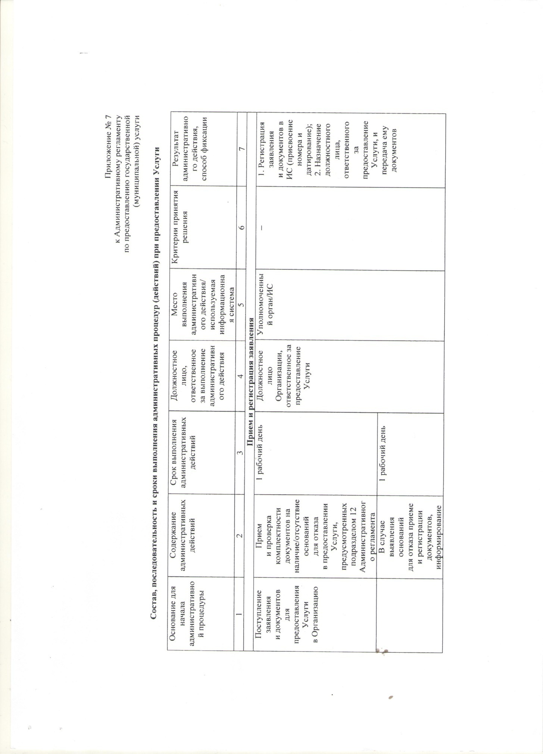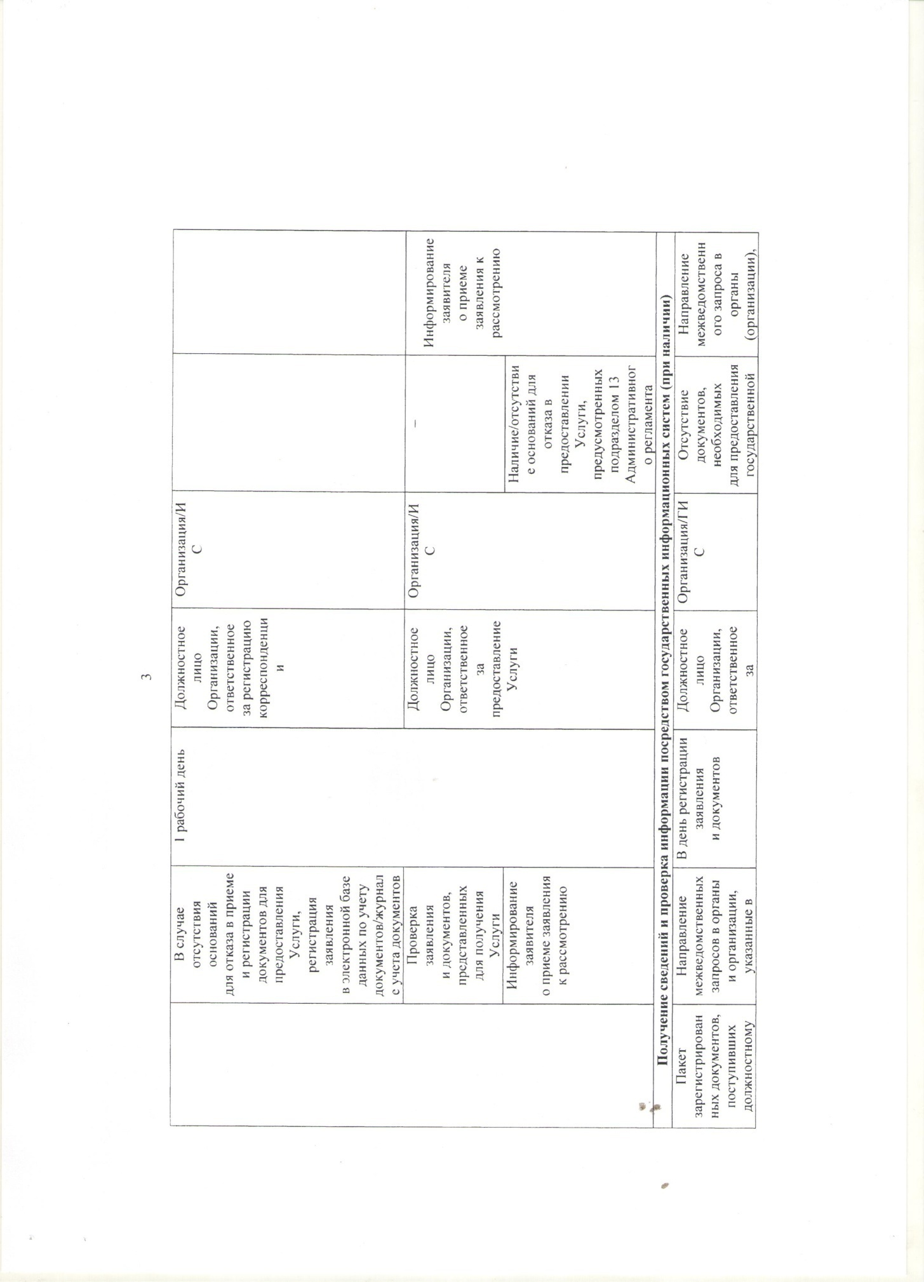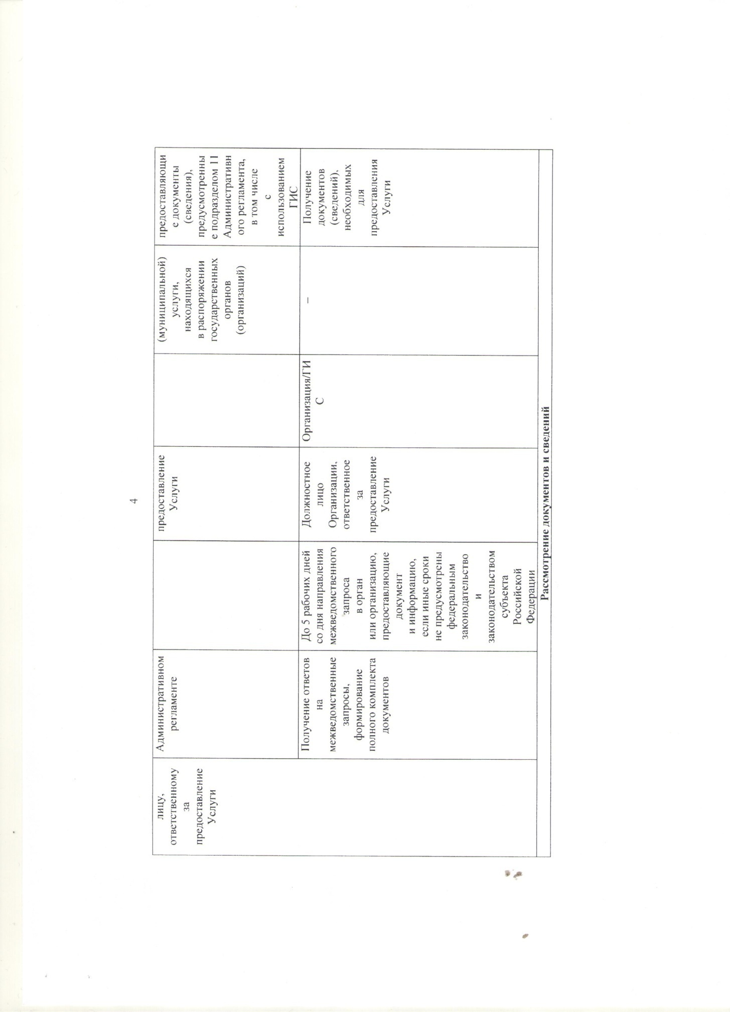
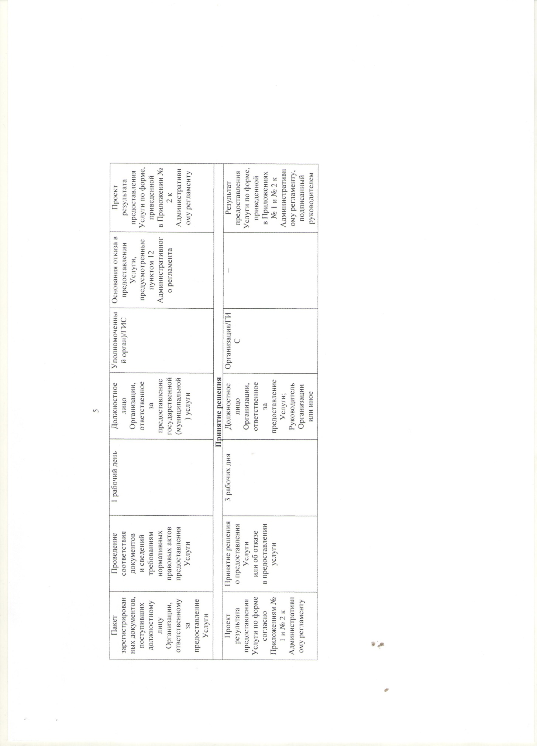

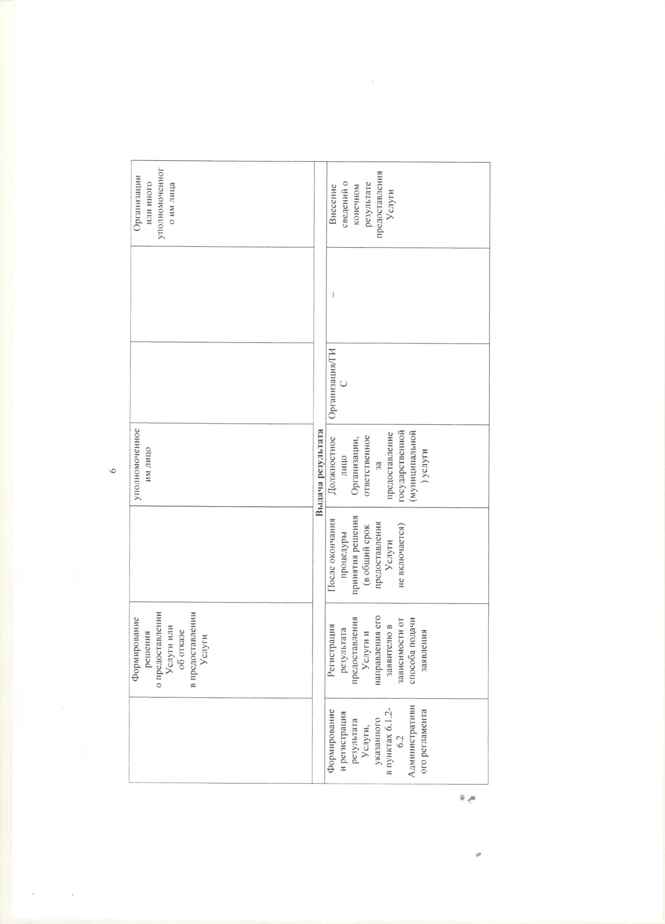
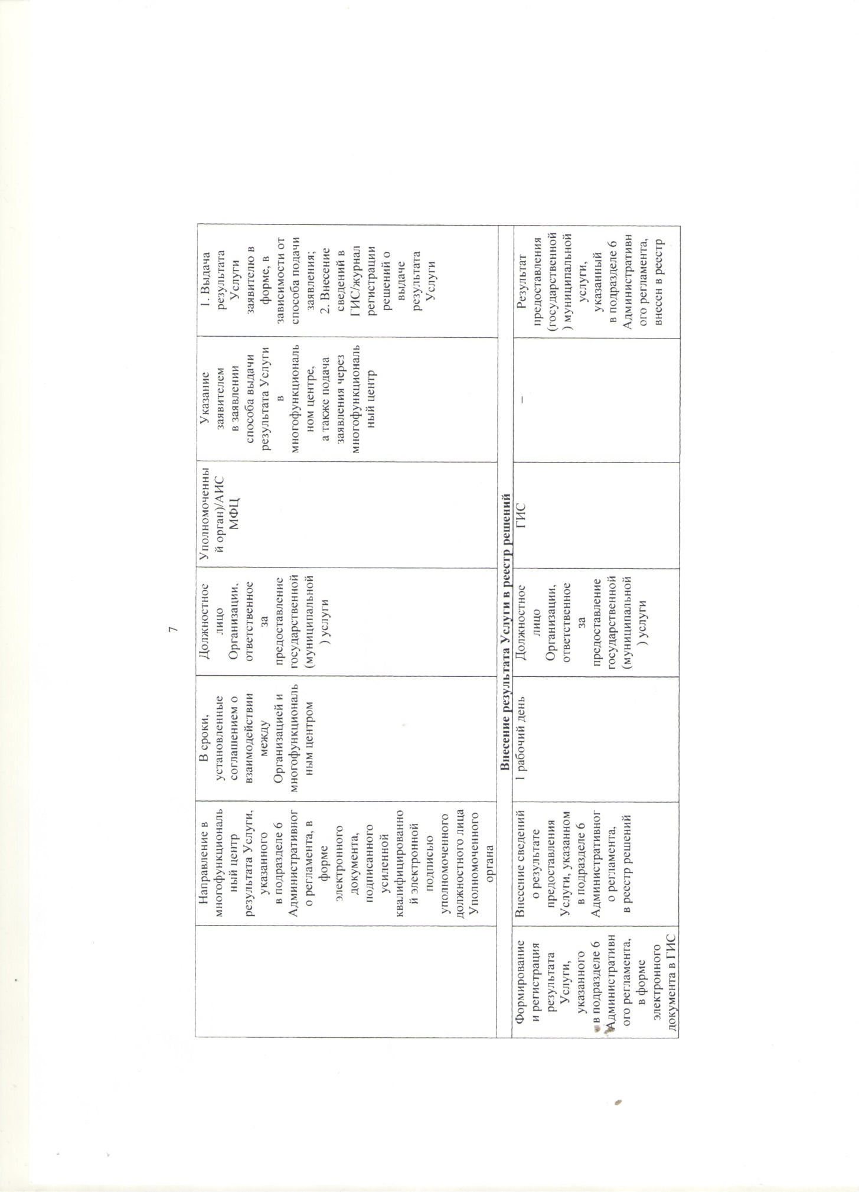
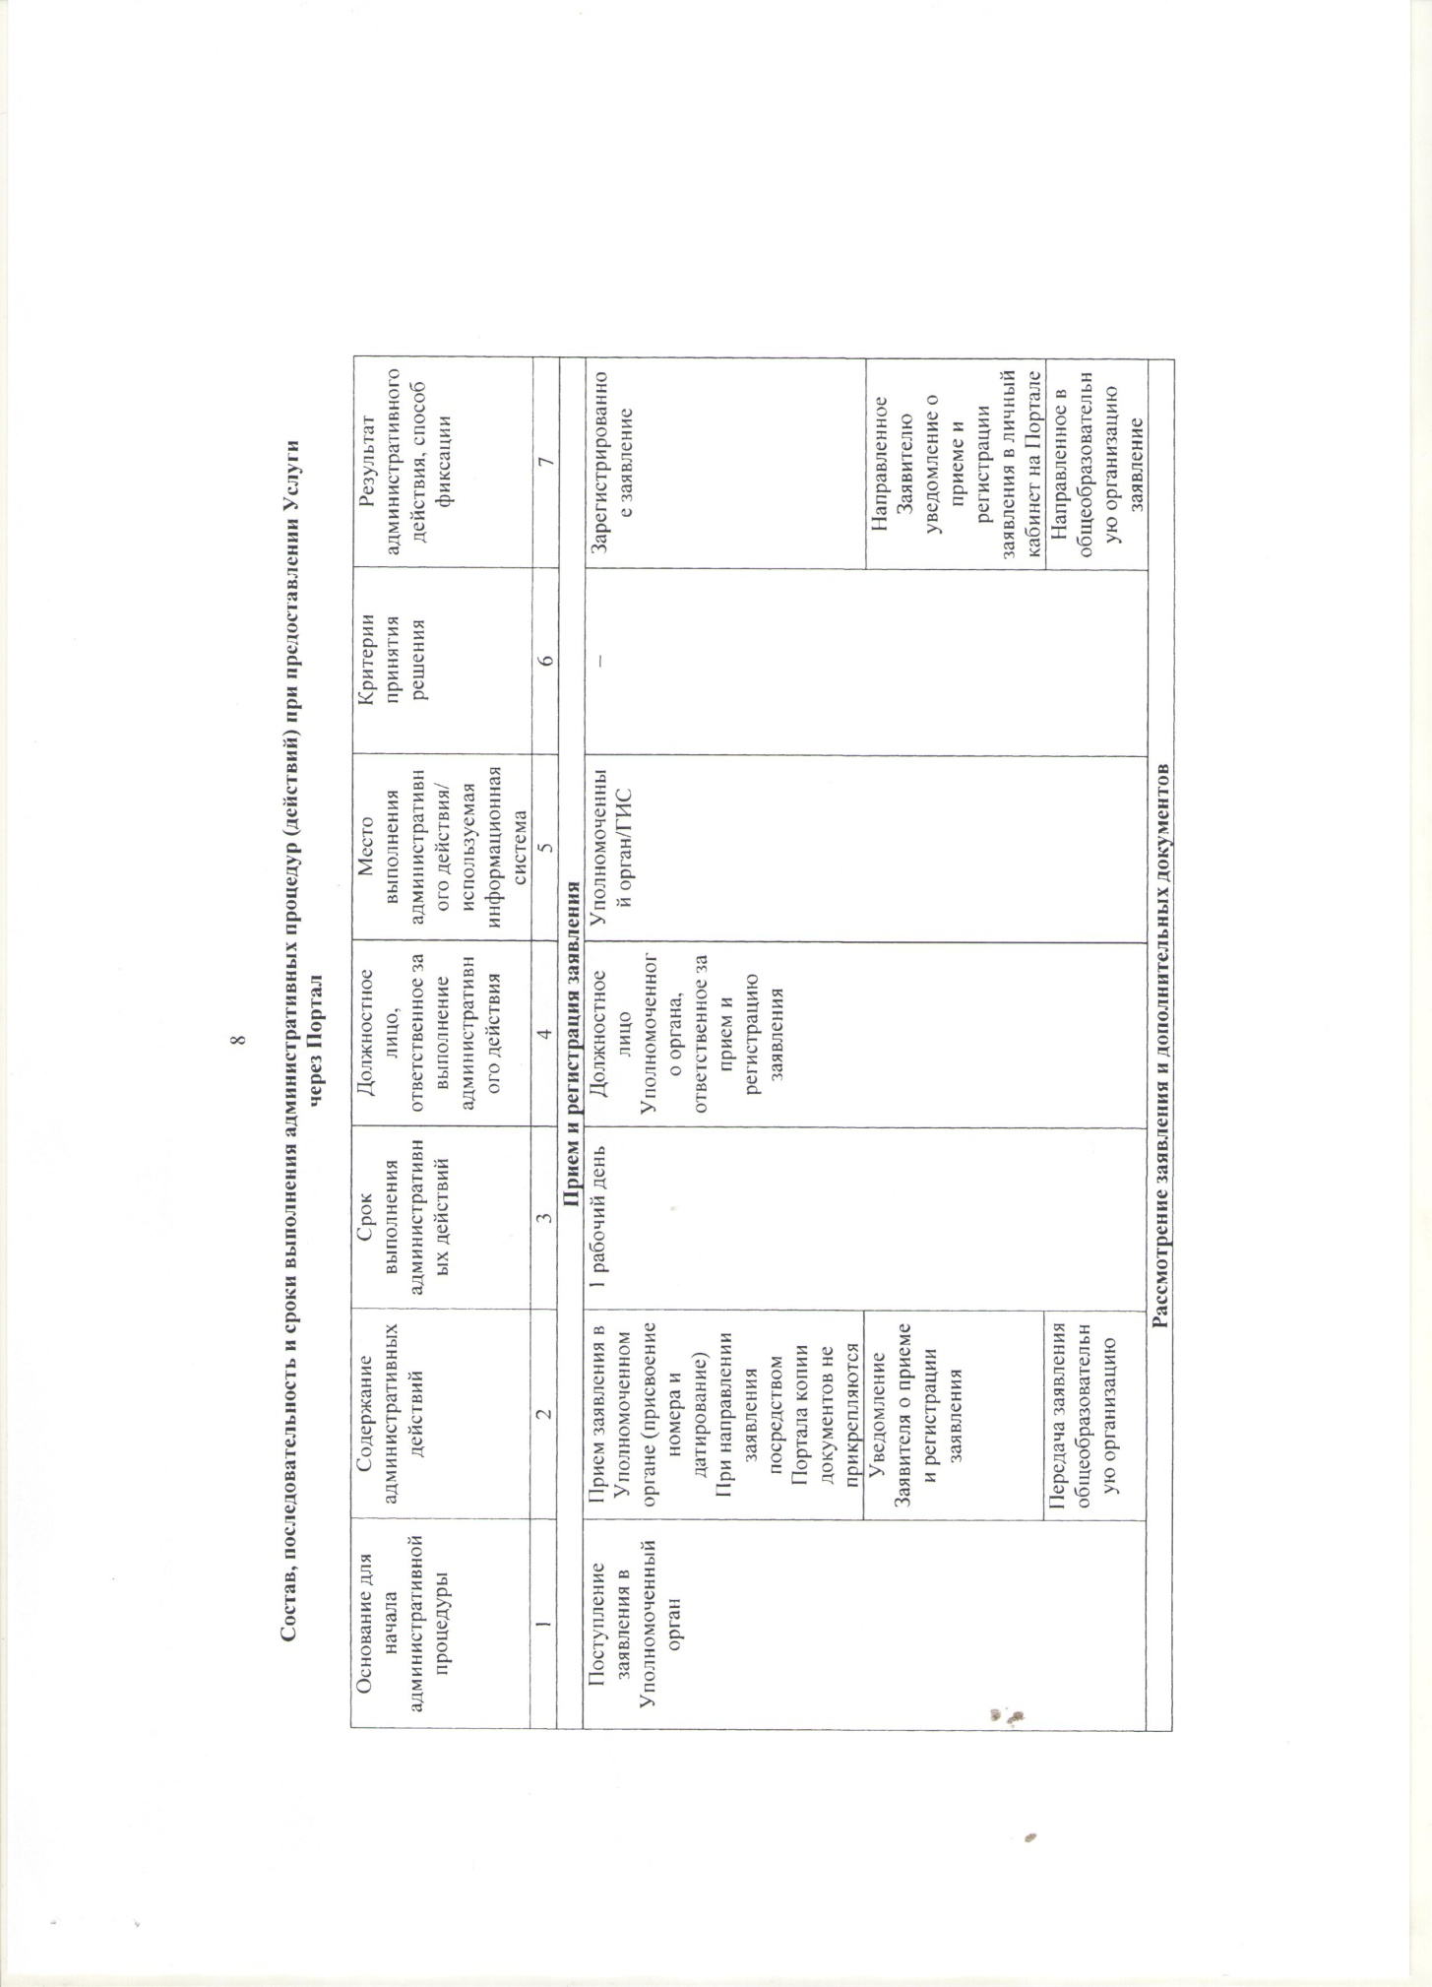
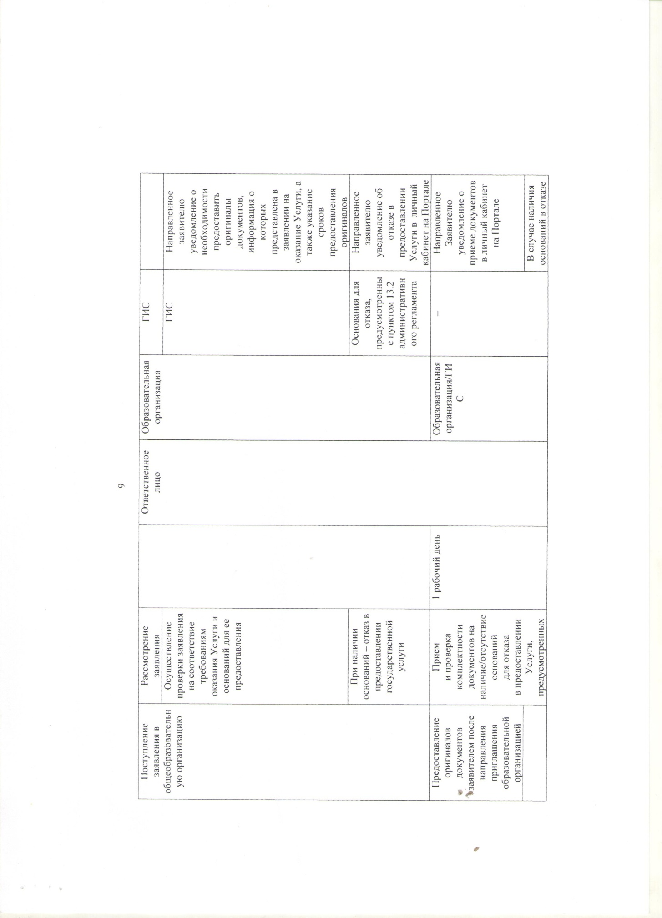
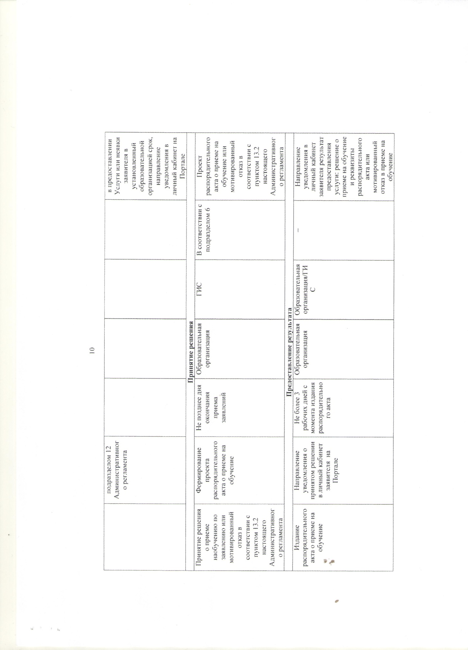

РОССИЙСКАЯ ФЕДЕРАЦИЯ
БРЯНСКАЯ ОБЛАСТЬ
АДМИНИСТРАЦИЯ КРАСНОГОРСКОГО РАЙОНА

ПОСТАНОВЛЕНИЕ

от 01.06.2022 г. № 310-А
п.г.т. Красная Гора

Об установлении тарифов на пассажирские перевозки в автомобильном транспорте
на муниципальных маршрутах по регулярным перевозкам в границах
Красногорского района Брянской области

В соответствии с Федеральным законом от 13.07.2015 № 220-ФЗ «Об организации регулярных перевозок пассажиров и багажа автомобильным транспортом и городским наземным электрическим транспортом в Российской Федерации и о внесении изменений в отдельные законодательные акты Российской Федерации», Федеральным Законом от 06.10.2003 года №131-ФЗ «Об общих принципах организации местного самоуправления в Российской Федерации», Законом Брянской области от 03.07.2010 № 54-3 «Об организации транспортного обслуживания населения на территории Брянской области», в целях обеспечения стабильной работы автомобильного транспорта при осуществлении пассажирских перевозок
ПОСТАНОВЛЯЮ:
1.Установить с 01 июля 2022 года тариф на пассажирские перевозки в автомобильном транспорте на муниципальных маршрутах по регулярным перевозкам в границах Красногорского района Брянской области за 1 км пути – 2 руб. 54 коп.
2. Установить предельный тариф на проезд пассажиров в муниципальном общественном транспорте за одну поездку по маршрутам Красная Гора –Ширки и Красная Гора – Любовшо в сумме - 20 руб. 00 коп.
3. Установить с 01 июля 2022 года тарифы на льготные проездные билеты на пассажирские перевозки на муниципальных маршрутах по регулярным перевозкам в границах Красногорского района Брянской области согласно приложения № 1.
4. Признать утратившим силу с 01 июля 2022 года Постановление администрации Красногорского района Брянской области от 09.06.2021 г. № 354 «Об установлении тарифов на пассажирские перевозки в автомобильном транспорте на муниципальных маршрутах по регулярным перевозкам в границах Красногорского района Брянской области».
5. Настоящее Постановление опубликовать в информационном бюллетени «Вестник Красногорского муниципального района Брянской области» и на сайте администрации Красногорского района Брянской области в сети Интернет.
6. Контроль за исполнение настоящего постановления возложить на заместителя главы администрации Боровика А.В.

Глава администрации С.С. Жилинский

Приложение № 1
к Постановлению администрации
Красногорского района
от 01.06.2022 г. № 310-А

ТАРИФЫ
на льготные проездные билеты на пассажирские перевозки в автомобильном транспорте на муниципальных маршрутах по регулярным перевозкам в границах Красногорского района Брянской области
№  п/п | Наименование услуг | Тариф (руб.)
1. | Стоимость проездных билетов на месяц при проезде в автобусах городского сообщения:  - для граждан  - для обучающихся в общеобразовательных  учреждениях | 921-00  265-00
2. | Стоимость проездных билетов на месяц при проезде в автобусах муниципальных маршрутов регулярных перевозок:  - для граждан ( к месту работы и обратно), за 1 км пути  - для обучающихся в учреждениях среднего и высшего профессионального образования очной формы обучения (между пунктами обучения и проживания), за 1 км пути  - для обучающихся в общеобразовательных учреждениях и учреждениях начального профессионального образования (между пунктами обучения и проживания ), на месяц. | 113-00  51-00  265-00
------------------------------------------------------------------------------------------------------------------------------------------

Дата и номер документа | Заголовок | Страница
Решение №6-224 от 19.05.2022 года | Об утверждении отчета об исполнении  бюджета Красногорского муниципального  района Брянской области за 2021 год | 2-38
Решение №6-225 от 19.05.2022 года | О внесении изменений в решение № 6-192 от 09.12.2021г. «Об утверждении прогнозного плана (программы) приватизации муниципального имущества Красногорского муниципального района Брянской области на 2022 год» | 39-40
Постановление №264 от 16.05.2022 года | Об утверждении административного регламента предоставления муниципальной услуги «Выплата компенсации части родительской платы за присмотр и уход за детьми в муниципальных образовательных организациях, находящихся на территории Красногорского района Брянской области, реализующих образовательную программу дошкольного образования, и порядок ее выплаты» | 40-79
Постановление №265 от 16.05.2022 года | Об утверждении административного регламента предоставления муниципальной услуги «Приём заявлений о зачислении в муниципальные образовательные организации Красногорского района  Брянской области, реализующие программы общего образования» | 80-133
Постановление №310-А от 01.06.2022 года | Об установлении тарифов на пассажирские перевозки в автомобильном транспорте  на муниципальных маршрутах по регулярным перевозкам в границах  Красногорского района Брянской области | 134-135

____________________________________________________________________

Адрес редакции, издателя, типографии: 243160, Брянская область, пгг. Красная Гора, ул. Первомайская, д.6.
Учредители: Красногорский районный Совет народных депутатов Красногорского муниципального района Брянской области; Администрация Красногорского района Брянской области
Гл. редактор Дегтярев А.В.
9-13-98 Тираж 16 экз.

